Cómo cuidar orquídeas
6 métodos: Eligiendo las orquídeas Alimentación y riego Macetas Poda y cuidados Ventilación de aire Variedades de orquídeas de interior
Las orquídeas se han convertido en un símbolo de amor y belleza. Cultivadas por los amantes de su elegancia pura y fascinación, también son preferidas como ramillete en los vestidos o como una pulsera en muchos bailes de graduación y eventos especiales. En muchas ocasiones, desde bodas hasta conferencias, ramos de orquídeas adornan las mesas. Con más de 750 clases diferentes, más de 30.000 híbridos, y las nuevas que se introducen cada año, hay un sinnúmero de orquídeas a escoger por los amantes de estas. Efectivamente, las orquídeas crecen en cada continente, excepto en la Antártica, por lo que un cultivador puede elegir desde una especie nativa o una modificada, dependiendo de la disponibilidad y las condiciones ambientales. Mientras que un cultivador experimentado invierte tiempo preparando la tierra para sembrarlas y cuidarlas, un cultivador principiante necesita un lugar donde empezar. En este artículo aprenderás a cultivar orquídeas que crezcan sanas y fuertes. Mientras conoces lo básico, si te atrapa la belleza de las orquídeas, podrás investigar más sobre la vasta variedad de estas y sus cuidados.

Eligiendo las orquídeas
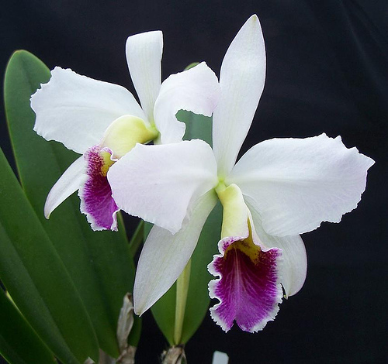
1 Encuentra la orquídea adecuada para tu hogar.
El cuidado adecuado de una orquídea, empieza por su elección, conforme a las condiciones ambientales en tu zona. El lugar de desarrollo de las orquídeas elegido en este artículo es el hogar, dado que existe un sinnúmero de adaptaciones, crecen rápido, existe disponibilidad y sus hermosas flores lo embellecen. Si quieres encontrar orquídeas más allá de las comunes en tu área, investiga bien los tipos disponibles y sus cuidados. Algunas consideraciones al elegir una orquídea son:
  - ¿Habrá suficiente espacio cuando la orquídea crezca? ¿O habrá que moverla del lugar? Algunas orquídeas son masivas cuando crecen, por lo que debes plantarlas en invernaderos.
  - ¿Puedes mantener las condiciones ambientales que necesita? Estas se dividen en tres tipos en función de la temperatura, frías, frescas y cálidas. Lo que implica que las orquídeas necesitan una temperatura adecuada de noche para crecer exitosamente.
  - ¿De ser requerido, tienes un invernadero? Muchas orquídeas crecen mejor en un invernadero que en el jardín de la casa. Si no lo tienes, escoge las orquídeas que quieras lucir dentro de casa.

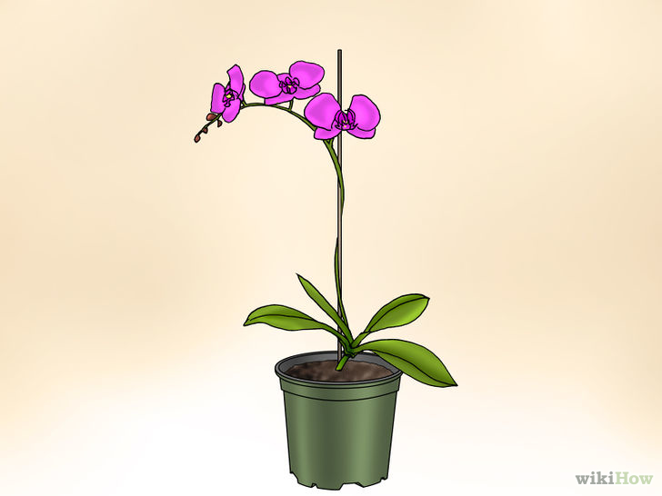
2 Compra plantas florecidas.
Las plantas que ya tienen flores son tu mejor compra, dado que las orquídeas pueden tomar hasta 5 años para que de una flor. Si no tienes paciencia y no cuentas con un invernadero para que acelere el crecimiento de éstas, probablemente no querrás esperar tanto.
3 Toma en cuenta las condiciones de crecimiento que ofreces.
Selecciona la orquídea en base a las condiciones de crecimiento que ofreces en casa. Esto es crítico porque los diferentes tipos de orquídeas necesitan diferentes condiciones de crecimiento en función con su origen. Lee las instrucciones anexadas para verificar si cumples con las condiciones necesarias. Mostraremos algunas especies que crecen bien en condiciones normales de jardín.

Phalaenopsis: Conocidas como “orquídeas polilla”, son elegantes en el interior de la casa. Sus ramos largos de flores coloridas duran frescas por meses. La floración inicia en invierno o a inicio de la primavera. Estas orquídeas necesitan menos luz que las cattleyas (mostradas en seguida) y viven bien en interiores.

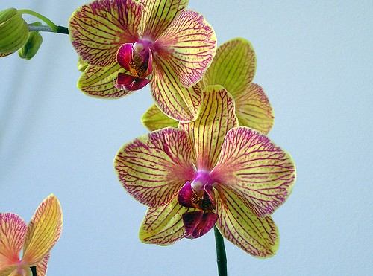

Cattleya: Estas orquídeas son las más fácilmente reconocidas por su uso en ramilletes y por tener una flor que puede durar de dos a seis semanas. Florecen una vez al año durante la primavera o el otoño, pero requieren el doble de luz que las orquídeas polilla y también es para interiores.

Dendrobium: Estas bellas orquídeas producen largos y graciosos ramos de flores que son normalmente blancas, lavanda o combinaciones de estos dos, durante otoño e invierno. Sus flores permanecen abiertas cerca de tres a cuatro semanas y son las más fáciles de cuidar.

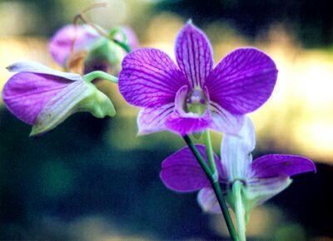

Paphiopedilum: El nombre popular de esta flor es Zapatilla de Dama, porque el tercer pétalo es diferente y forma un saquito que es similar a una zapatilla de dama. Este saquito funciona atrapando insectos ya que son forzados a escalar más allá del staminode, mientras colectan o depositan polen. Las hojas son muy atractivas con verdes claros u opacos y colores blancos. Estas orquídeas requieren de mucha luz, pero no directa del sol. En la casa, en una ventana sombreada sea al sur, oriente o poniente (del hemisferio norte) está muy bien. El follaje natural es firme y hacia arriba, sin agacharse. La temperatura interior de la casa favorece su crecimiento.

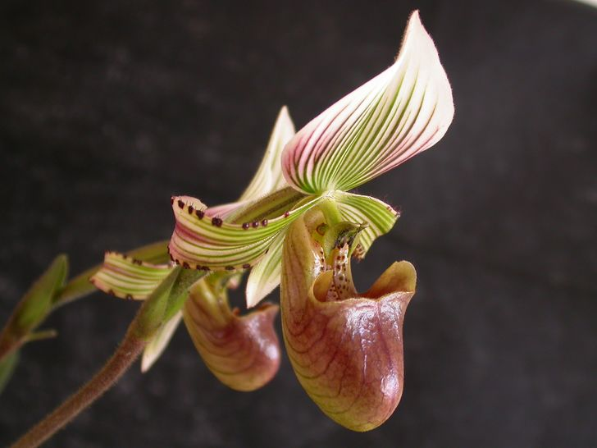

Alimentación y riego
1 Aprende a regar tus orquídeas.
La familia de las orquídeas es una de las familias más extensas de las plantas que florecen. Y como tal hay muchas familias derivadas, las cuales tienen diferentes requerimientos de riego. Lo que beneficia a algunas especies puede perjudicar a otras. Por lo general, las orquídeas se riegan cada 5 a 12 días dependiendo del
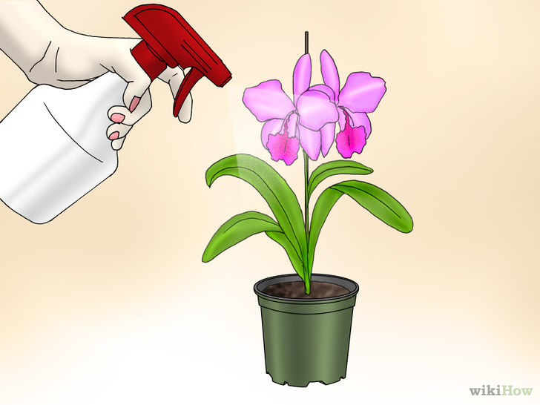

tipo de orquídea, la temperatura y la estación del año: más en verano, menos en invierno. Un arreglista de mesas o un florista pueden darte la información específica. Aquí te mostramos una guía general para que riegues tus orquídeas.

Mantén estas variedades húmedas (no mojadas) todo el tiempo:

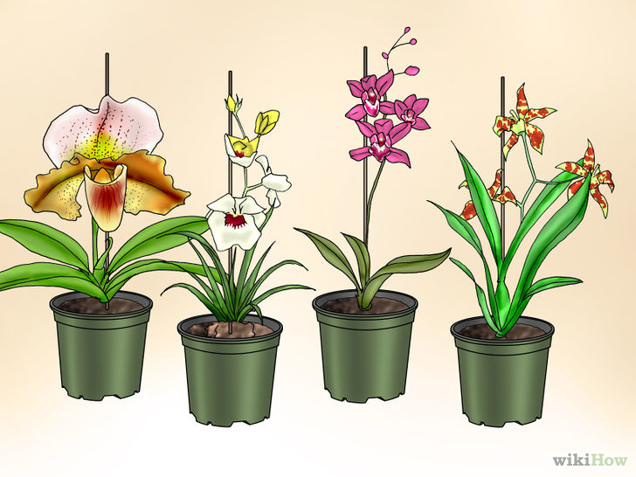

    - Paphiopedilum
    - Miltonia
    - Cymbidium
    - Dontoglossum
Mantén estas variedades húmedas durante el crecimiento activo, pero déjalas secar entre riegos cuando no están creciendo:

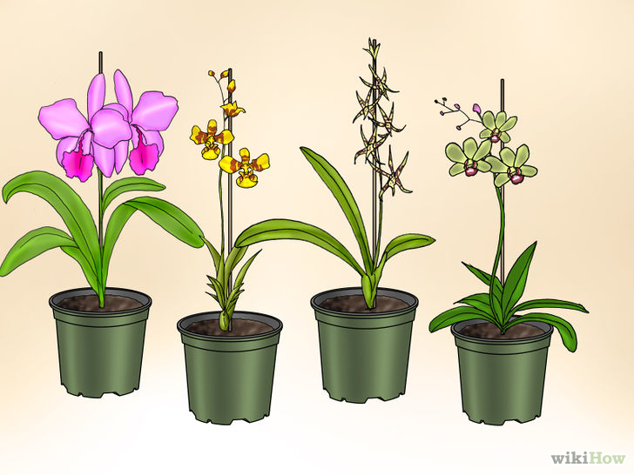

    - Cattleya
    - Oncidium
    - Brassia
    - Dendrobium
Mantén estas variedades casi secas entre riegos:
    - Phalaenopsis
    - Vanda
    - Ascocenda
  - No mojes las hojas cuando riegas la planta. Si eso pasa, sécalas con un pañuelo o bastoncillo de algodón.

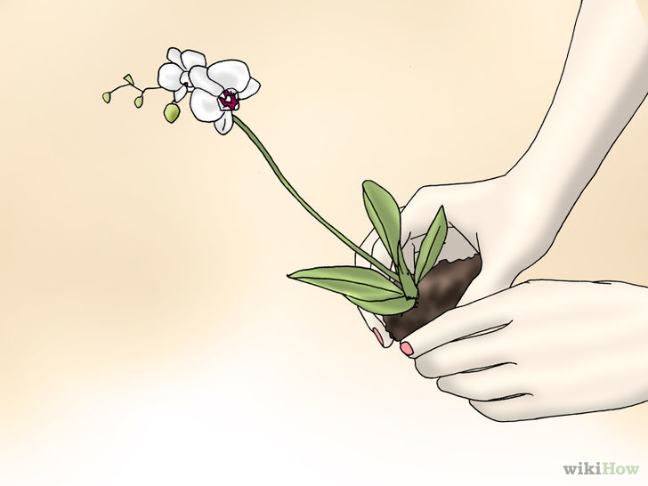
2 Mantén el medio.
Separa la maceta de la planta del interior de la maceta decorativa, pon está en el fregadero o en la bañera. Agrega comida para orquídeas a una regadera o recipiente y moja completamente la base. Permite que el agua se drene completamente antes de volver a colocarla dentro de la cerámica decorativa. No permitas que la raíz nade en agua, esto solo la lastimará.
  - Nota: Las orquídeas Epiphytic (crecen extendidas sobre las ramas) no son plantadas en tierra, como las variedades de orquídeas terrestres, sino dentro de la cáscara de un coco, en una corteza o en un corcho. Las raíces crecen desde lo alto y no desde abajo, como habitualmente se encuentra en las plantas terrestres.
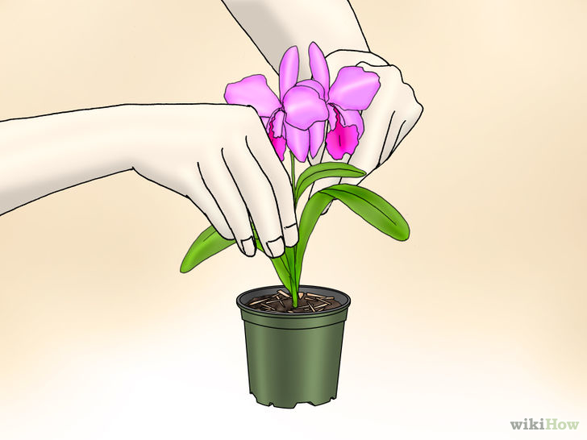
3 Alimenta la orquídea.
En general, es recomendado fertilizarla una vez al mes. Busca fertilizantes que contengan nitrógeno (N), fósforo (P) y potasio (K), además que tengan elementos traza como el hierro (Fe). Usa fertilizantes ricos en nitrógeno cuando los brotes nuevos estén en camino y usa fertilizantes ricos en fósforo y potasio al final de la temporada. No la sobre-fertilices, se pueden lastimar.
  - Si estas cultivando tus orquídeas en la corteza, usa fertilizantes ricos en nitrógeno (en una relación de 30(N)-10(P)-10(K)). La descomposición de la corteza debida a las bacterias, consume mucho nitrógeno.
  - Riega las orquídeas muy bien antes de fertilizarlas.

Macetas
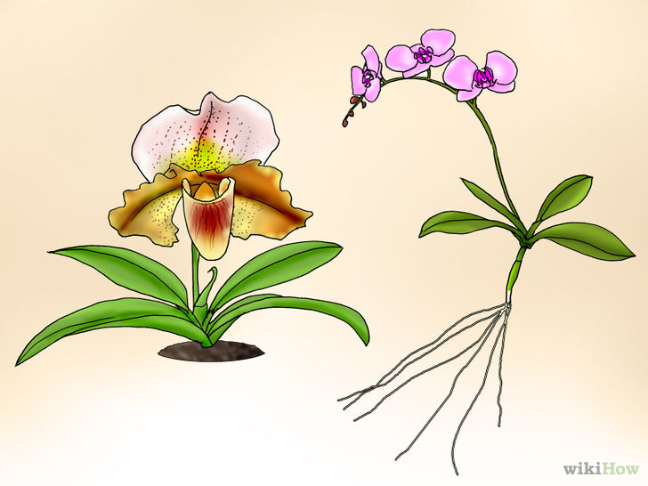
1 Entiende las diferentes necesidades de las orquídeas.
Muchas orquídeas son epiphytic (crecen en las ramas) y requieren medios de crecimiento muy diferentes a las plantadas en tierra. En realidad, las orquídeas comúnmente mueren al ser plantadas en tierra cuando no son orquídeas terrestres. Las Epiphytes tienen raíces delgadas y robustas que las usan para sujetarse de los árboles o cortezas y absorber agua y nutrientes, otras tienen raíces aéreas que crecen sin sujetarse. Las orquídeas Epiphyte crecen mejor sin tierra o sujetadas a pedazos de corteza o corcho. Las orquídeas Epiphytic requieren un medio de crecimiento con mucha ventilación y drenaje.

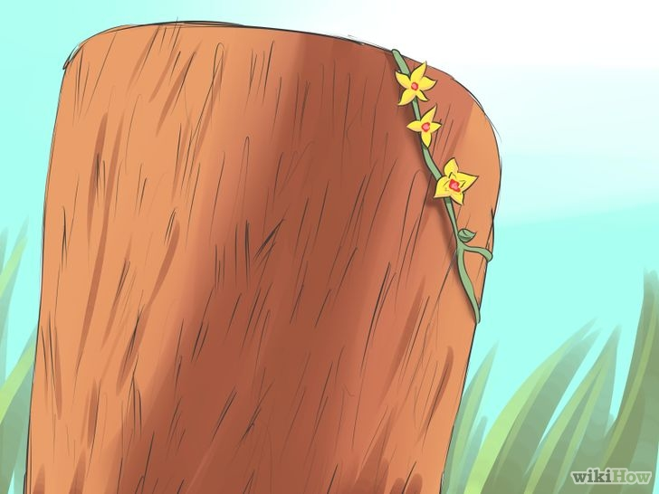
2 Provee un medio de crecimiento apropiado para tus orquídeas.
Estos medios incluyen corteza de abeto, cascarilla de coco, musgo esfagno, fibras de helecho, perlita o una mezcla de cualquiera de ellos. Sin embargo, el medio de crecimiento apropiado para tus orquídeas depende del tipo de estas. Las terrestres deben tener un medio formado principalmente de marga, con partes iguales de sustancias como musgo esfagno, turba húmeda o arena. Las orquídeas Epiphytic deben tener un medio de crecimiento que contiene partes iguales de musgo esfagno, corteza finamente molida, vermiculita y turba húmeda. Es más fácil encontrar las mezclas preparadas para cada tipo de orquídea siempre que conozcas cual es la que tienes en casa.
  - Las mezclas preparadas para maceta están disponibles en el mercado de las flores o las mezclas pueden ser preparadas conteniendo fibras de helecho, piedra volcánica, carbón, un poco de turba, corteza de abeto o combinaciones de éstos.

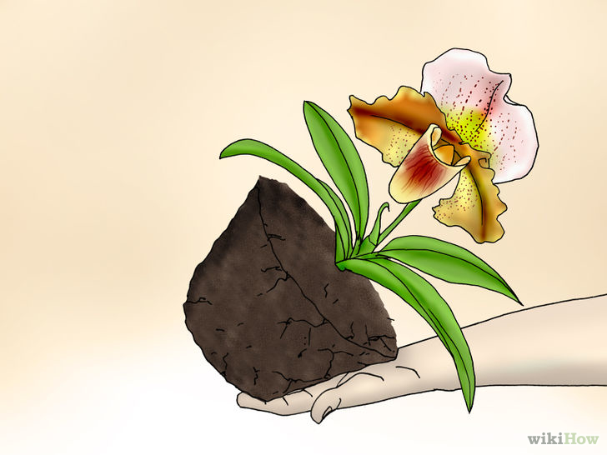
3 Trasplanta cuando se necesite.
Necesitarás trasplantar en ocasiones, para refrescar el medio y para hacer crecer la planta. Primavera es la estación apropiada para trasplantar orquídeas. Aquí están algunas cosas a considerar:
  - Para las orquídeas plantadas en corteza, se cambia el medio cada 18 o 24 meses.
  - Elige la maceta en función del tamaño de la masa radicular. Las orquídeas prefieren las macetas chicas. Con macetas grandes, la orquídea gastará la mayoría de su energía enraizándose, y no muestra un crecimiento nuevo real o follaje por meses, así que mantenlas en recipientes pequeños. A las orquídeas les gusta asomar las raíces en la superficie (en raíces aéreas debes simplemente dejarlas libre). Sin embargo, a medida que la planta produce nuevas cañas o brotes, podrían eventualmente crecer demasiado para su maceta.
  - La maceta afecta el regado. Las plantas sembradas en macetas porosas de arcilla (buenas para las orquídeas) requieren más agua que aquellas sembradas en macetas de plástico.
  - Usa macetas con orificio de drenaje. Ahogarlas en agua pudrirá las raíces y la orquídea se convertirá en mantillo.
  - En macetas grandes, los medios en el centro pueden tomar mucho más tiempo en secar – una condición que hace daño a tu orquídea. Para aliviar usa ollas de barro rotas en el fondo de la maceta para incrementar el desagüe.
  - Si usas macetas de arcilla, amplía los agujeros de drenaje o haz hoyos adicionales en los lados (cerca del fondo) de la maceta.

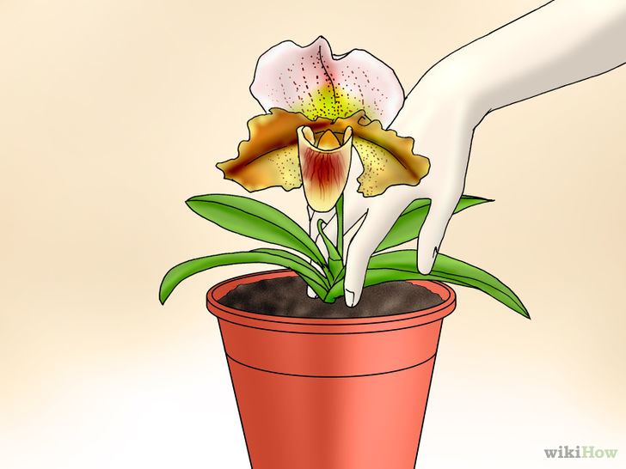
4 Trasplanta la orquídea de acuerdo a su tipo. Trasplanta cuidadosamente tu planta hacia una maceta ligeramente más grande o un recipiente adecuado. La utilización de medios porosos adecuados son sugeridos arriba. Asegura siempre un buen drenaje.
  - Para orquídeas sembradas en tierra: Saca la planta de la maceta, con mucho cuidado limpia la raíz con tus dedos, siéntala en el nuevo medio y espolvorea el medio fresco alrededor de las raíces. Afirmala usando un plantador o una pequeña rama. Deja un espacio pequeño entre el abono y el borde para permitir un sitio con agua. Un espacio de cerca de 12 mm es adecuado.
  - Para las orquídeas epiphytic: Quita el medio antiguo y suelto. Arranca las raíces muertas. Sostén la orquídea boca abajo y agrega un nuevo medio alrededor de las raíces para generar un sostén firme. Gira la orquídea boca arriba y ponla en el recipiente escogido. Esta no debe ser regada por alrededor de una semana después, así permitirás que las raíces se restablezcan. Rocía un poco de agua después de este tiempo para asegurar que las raíces nuevas no sean lastimadas.

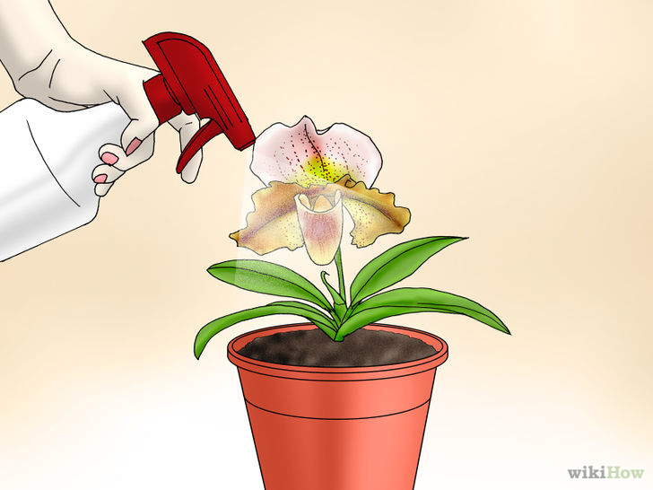
5 Después de replantar, mantén el medio húmedo. Esto es especialmente importante desde el final de la primavera y todo el verano.

Poda y cuidados

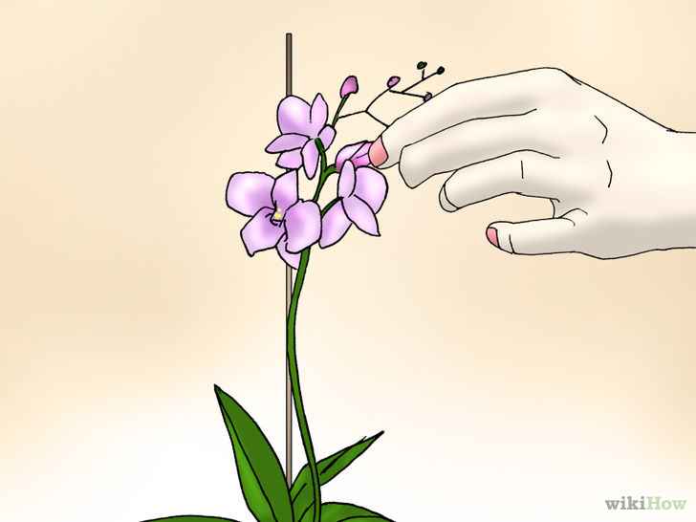
1 Mantén el florecimiento.
El tiempo de florecimiento óptimo inicia al final del invierno, principalmente en Febrero y Marzo, en el hemisferio norte. Las flores duran normalmente de cuatro a doce semanas. Cuando la flor se marchite, córtale la punta 12mm arriba de donde sobresale del follaje. También arranca cualquier hoja y tejido muerto, incluyendo tallos de flores viejas, hojas viejas, cualquier cosa podrida, raíces muertas, etc.
En caso de enfermedad o podredumbre por hongos, corta un poco más allá del tejido infectado para ayudar a parar la progresión de la infección.

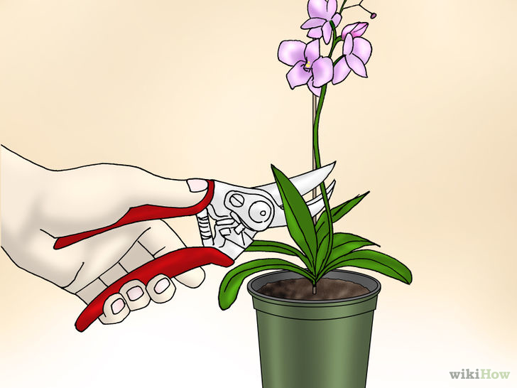
2 No podes una orquídea como un arbusto.
Si cortas parte de una hoja de orquídea, el resto de la hoja podría morir y el corte en un bulbo auxiliar vivo dañaría gravemente tu orquídea.
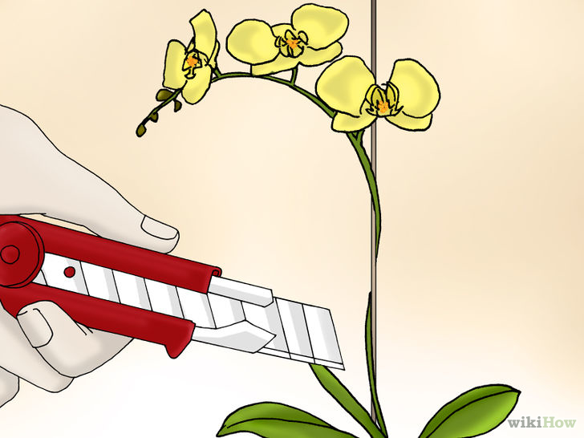
3 Usa herramientas esterilizadas mientras cortas y podas una orquídea.
Esto evitará extender las infecciones de planta en planta. Es recomendable que laves las herramientas con cloro y jabón cuando termines de usarlas, o usa navajas desechables.

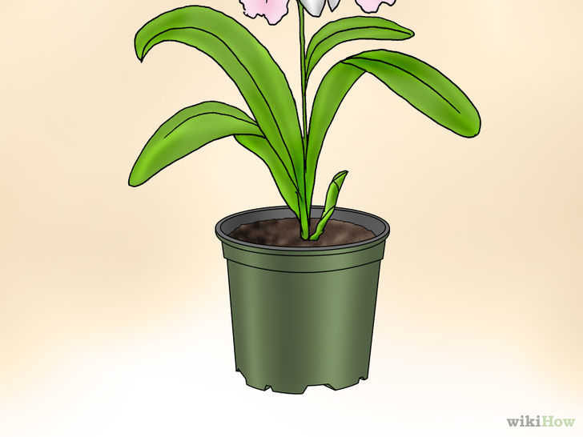
4 Observa los brotes.
Estos lucirán como una nueva caña creciendo en la base de los viejos. Bajo condiciones adecuadas, el nuevo bulbo será mayor a su antecesor, al menos antes de que esté lista para florecer de nuevo.
Las temperaturas bajas nocturnas estimulan la floración. Con el cuidado adecuado, la orquídea es capaz de crecer y florecer.

Ventilación de aire
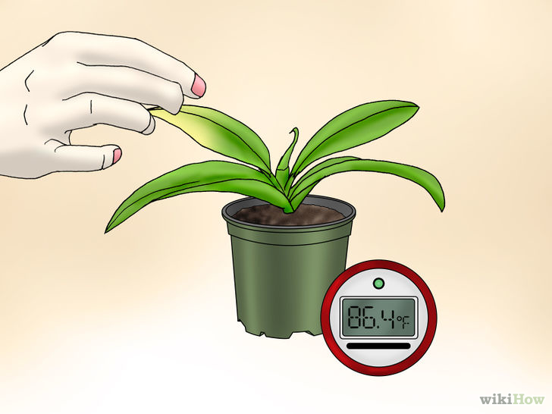
1 Mantén la temperatura correcta.
De 18° a 30° C es la mejor. Por períodos cortos, pueden soportar rangos de 16° a 37°C, sólo que odian los cambios bruscos de temperatura. Las temperaturas frías causan que las hojas se tornen amarillas y que eventualmente se caigan. Si eso pasa, retira las hojas amarillas y continúa el cuidado de la planta normalmente.

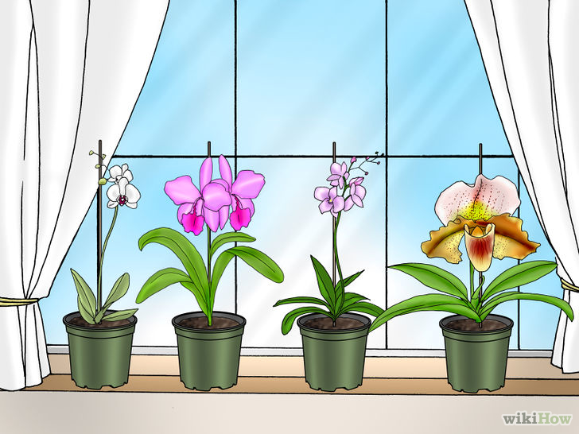

2 Asegura una ventilación de aire correcta. Un área ventilada da salud a tu orquídea, mantiene las hojas y las flores secas, con lo cual se evitan los hongos y las plagas, las cuales deberás tratar si se presentan.
  - En verano, abre las ventanas para que haya aire ventilando. Esto provoca la evaporación de agua y la eliminación del dióxido de carbón. La brisa de aire hará que tu planta rebose de vida.
  - En el invierno (o en el verano, en días sin viento) usa un abanico para ventilar a tus orquídeas. Hazlo girar ocasionalmente.

Variedades de orquídeas de interior

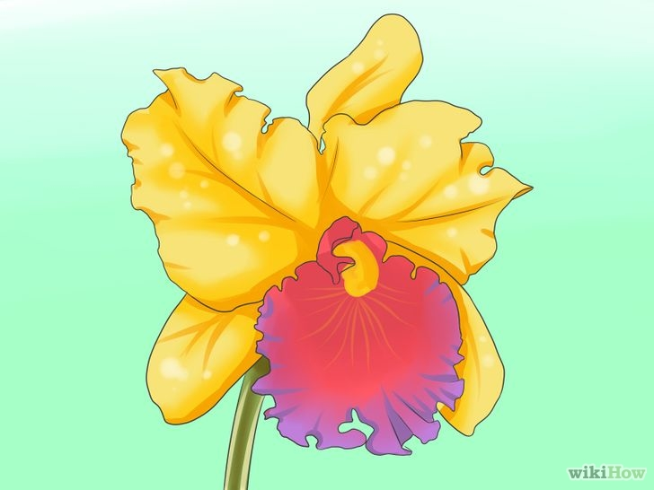
1 La siguiente lista nombra a las orquídeas que pueden ser cultivadas dentro de casa en lugares adecuados, con algo de luz adicional y temperatura controlada.
  - Brassolaeliocattleya " Bahía de Norman"
  - 'Cattleya bowringiana
  - Coelogyne cristata
  - Cymbidium devonianum
  - Cymbidium "Touchstone"
  - Dendrobium nobile
  - Epidendrum cochliatum (también conocida como Encyclia cochleata)
  - Laelia enceps
  - Maxillaria tenufolia
  - Miltonia clowesii
  - Paphiopedilum callosum
  - Paphiopedilum "Honey Gorse"
  - Pleione formosana
  - Vanda cristata.

En el cuadro que presentamos a continuación se exponen los diferentes géneros de orquídeas más habituales. Recuerde que cada uno de ellos puede presentar diferentes variedades o híbridos por lo que si busca, en concreto, algún ejemplar es posible que no se detalle en la foto de referencia. Para mayor detalle visite nuestra página: ¿Qué tipo de orquídea es la mia?
Si ya conoce el género de su orquídea, puede seguir el enlace correspondiente para acceder a la información.

LOS DIFERENTES GÉNEROS DE ORQUÍDEAS:

Phalaenopsis | Dendrobium | Cymbidium
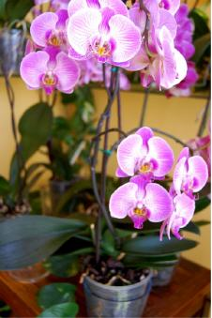 | 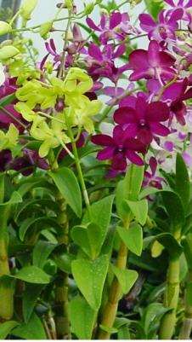 | 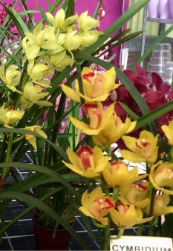
Cattleya | Vanda | Cambria
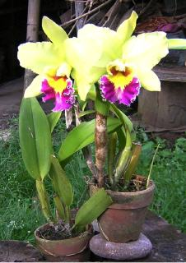 | 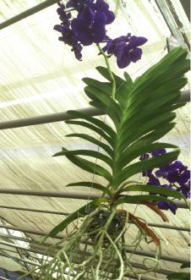 | 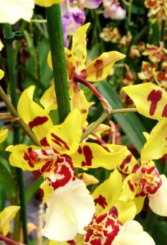
Oncidium | Brassia | Zygopetalum
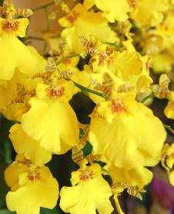 | 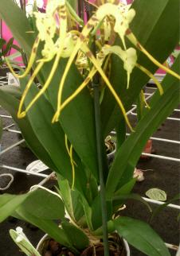 | 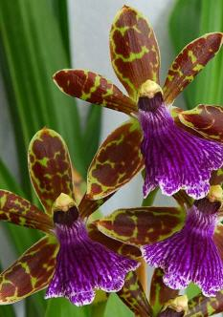
Epidendrum | Miltonia | Paphilopedilum
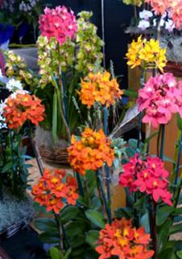 | 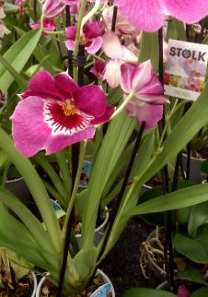 | 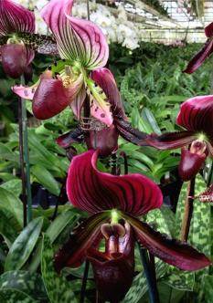

Consejos
- Después de la floración, cuando el follaje deja de crecer, baja el ritmo de regar y fertilizar hasta que comience la producción de nuevas hojas.
- Las plantas en macetas de arcilla o pequeñas requerirán más agua, así como las aéreas que crecen en mezcla de corteza. En esos casos, riega dos veces por semana. Las orquídeas descansan después de la floración, por lo que deberás reducir la frecuencia de los riegos.
- Es muy fácil matar una orquídea ahogándola. La frecuencia de riego depende del tipo de orquídea, medios, condiciones de luminosidad, características del recipiente y temperatura.
- El agua es particularmente crítica para la phalaenopsis, pues estas no tienen órganos (bulbos auxiliares) para almacenar agua. No las dejes secar completamente. Riégalas abundantemente cada vez que la maceta esté casi seca. No permitas que el agua permanezca sobre las hojas o en la axila de la hoja, pues podría fácilmente conducir a que se enferme y muera.
- Fertilización: Las orquídeas requieren de fertilización para crecer y florecer apropiadamente, pero sin abusar de este, pues puedes envenenar la planta. Los fertilizantes solubles en agua, especiales para las orquídeas, están disponibles en las tiendas de flores y son fáciles de usar.
- Aplica el fertilizante soluble en agua mensualmente, de acuerdo a las cantidades recomendadas en la etiqueta. Puedes usar una solución diluida de fertilizante entre semana durante el período de crecimiento y floración. Usa agua corriente para enjuagar cualquier resto de fertilizante que se haya acumulado en la maceta todos los meses.
- Las orquídeas que crecen en corteza requieren fertilizantes ricos en nitrógeno (con una proporción de 30(N)-10(P)-10(K) ó 15(N)-5(P)-5(K)). Las orquídeas montadas y aquellas no plantadas en corteza crecen bien con una fórmula de proporciones iguales, tal como 20(N)-20(P)-20(K). Una fórmula de "detonante de floración", el cual contiene una mayor proporción de fósforo, tal como 10(N)-30(P)-20(K), puede usarse en otoño.
- En general, cuando las orquídeas están creciendo activamente, riégalas una vez por semana, permite que se sequen ligeramente antes regar de nuevo. En cada riego, aplica suficiente agua de tal manera que un poco se drene por debajo de la maceta.
- Pon 3-4 cubos de hielo una vez a la semana. No te excedas dejando más de un cubo para una planta que mide menos de 6 pulgadas por un periodo de una semana.

Advertencias
- Las enfermedades que son un problema común en las orquídeas incluyen “leaf spot”, “petal blight” y diferentes hongos como “black rot”. Otro problema común es la falta de flores, que se debe a un pobre medio de crecimiento, especialmente una cantidad de luz inadecuada y/o fertilizante.
- Quita las escamas manualmente y controla las plagas en sus etapas iniciales con aerosoles químicos. Los caracoles y las babosas pueden alimentarse con brotes, capullos, hojas y tallos tiernos.
- Existen insecticidas que atacan estas plagas, los pulgones se esconden bajo las hojas, debes eliminarlos.
- Las plagas de insectos comunes incluyen cochinillas, acáridos, escamas y trips. Las escamas están generalmente adheridas debajo de las hojas y las plantas muy infestadas deben de ser desechadas.
- Las orquídeas son susceptibles a varios insectos y enfermedades.
Los virus son incurables y se confunden con infecciones fúngicas. Pide la opinión de un experto si estás confundido, es lo apropiado. Si tu orquídea tiene un virus, desecha la planta y lava minuciosamente la maceta si dispondrás de esta luego.

Cuidar las Cymbidium
1- Características generales

2- Cuadro necesidades básicas

1- CARACTERÍSTICAS GENERALES

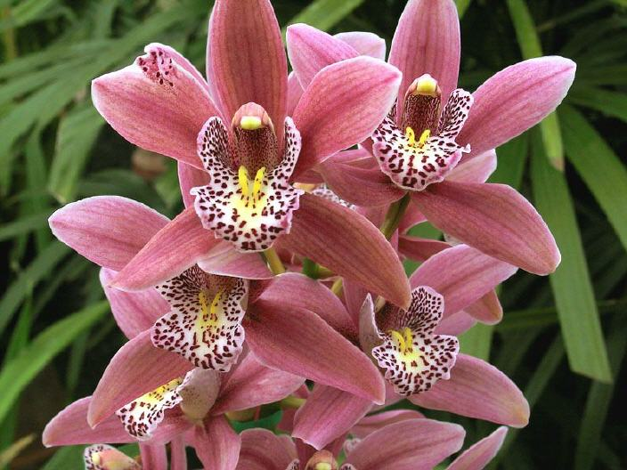
Las Cymbidiums comprende una amplia familia de orquídeas que son sumamente apreciadas por su forma, color, duración y, en algunos casos, fragancia.
Se trata de una planta de hoja perenne y epifita, si bien, en su hábitat natural puede ser también terrestre. Su desarrollo es simpodial, es decir, la planta se desarrolla a partir de una serie de pseudobulbos que crecen expandiéndose en forma horizontal y formando un nuevo brote cada año a partir de un corto rizoma. De los pseudobulbos nacen dos tipos de tallos: los que dan origen a un nuevo pseudobulbo y los que forman una vara floral.

PSEUDOBULBOS Y HOJAS DE CYMBIDIUM:

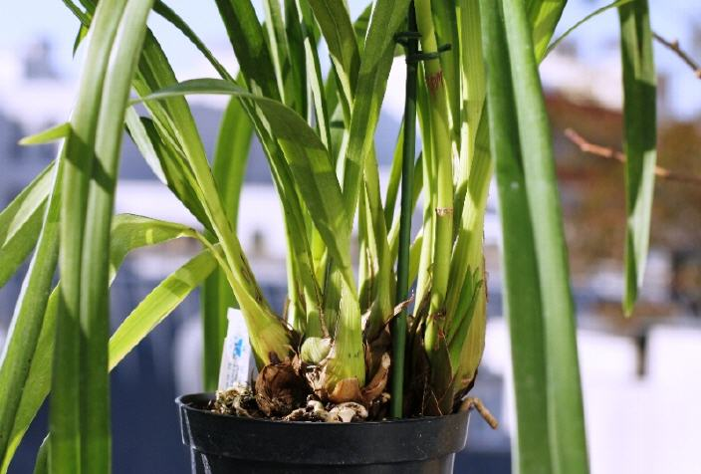

DETALLE FLORES DE UNA CYMBIDIUM:

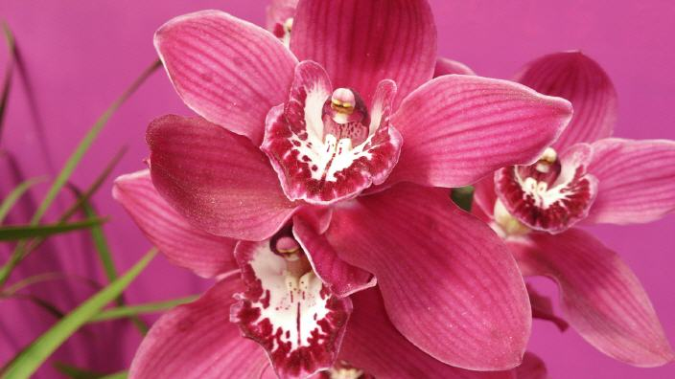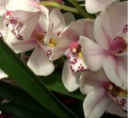

Se afirma que las Cymbidium son las orquídeas más cultivadas debido a su fácil cultivo y al gran número de híbridos que se han ido creando. De hecho, fueron las primeras orquídeas comercializadas como planta de interior.

Hay dos grandes grupos de Cymbidiums: las denominadas normales que pueden alcanzar un diámetro superior a un metro dada su vitalidad (si tienen condiciones favorables) y las de miniatura conseguidas a partir de ciertos híbridos. Estas últimas son más resistentes, compactas y no tan exigentes respecto a las condiciones de luz o floración.

Las flores de estas orquídeas son las más largas de toda la familia y su coloración puede combinar los colores: verde, amarillo, rojo, rosa, marrón y blanco. Su floración es muy peculiar ya que si no se cortan de la planta, las varas florales pueden durar 10 o más semanas. Si se cortan su vida también es mucho más larga que la de cualquier otro tipo de flor.
Otro aspecto curioso de su floración es que, a diferencia de lo que ocurre con la mayoría de orquídeas, puede producirse en pleno invierno. De hecho, su período de floración abarca desde septiembre a enero y se produce una sola vez al año.
Las Cymbidium pueden vivir alrededor de 3 a7 años en casa si tiene las condiciones adecuadas.

FLORES DE CYMBIDIUM
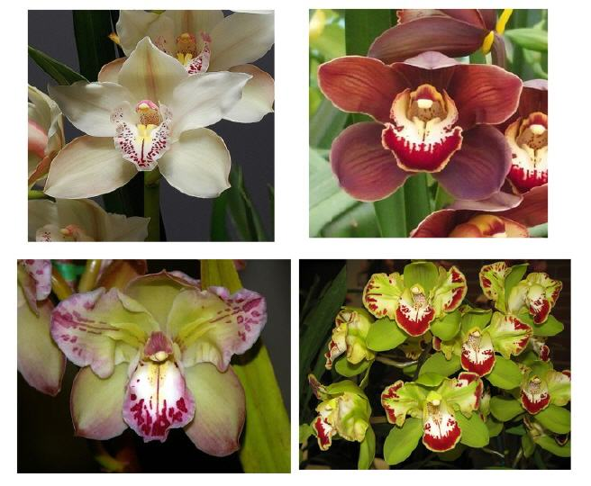

La temperatura ideal para estas plantas en verano es sobre los 25ºC, pudiendo tolerar hasta los 30ºC. Recordar al respecto que a mayor temperatura, la planta necesita más humedad y ventilación. Tampoco tolerará el sol directo si la temperatura es elevada (28ºC. o más).
En otoño, para estimular la aparición de las varas florales, es adecuado que exista una diferencia de temperatura de unos 10ºC. entre el día y la noche. Así la temperatura nocturna puede oscilar entre los 10 y 15ºC. y la diurna entre 20 a 25º. Durante la floración se aconseja una temperatura lo más constante posible alrededor de los 20ºC.
Si tenemos unas condiciones adecuadas de temperatura y humedad, las Cymbidium pueden ubicarse temporalmente en el exterior. Suelen agradecer una situación bien ventilada pero deberemos evitar heladas o temperaturas extremas.

Las Cymbidium necesitan mucha luz, incluso sol directo en invierno por lo que deberemos buscar una ubicación adecuada. No son tan exigentes respecto al nivel de humedad ambiental. Normalmente con un 50% de humedad pueden vivir relativamente bien siempre que la temperatura no sea elevada. En este caso proceder a pulverizaciones sobre las hojas.
Los riegos han de ser abundantes durante los períodos de mayor calor (primavera-verano), procurando que el substrato no quede nunca totalmente seco pero, al mismo tiempo, evitar encharcamientos.
El abonado se aplicará también en los períodos de crecimiento y floración. Aplicar sólo abonos específicos para orquídeas que normalmente son menos concentrados.

PLANTAS CYMBIDIUM
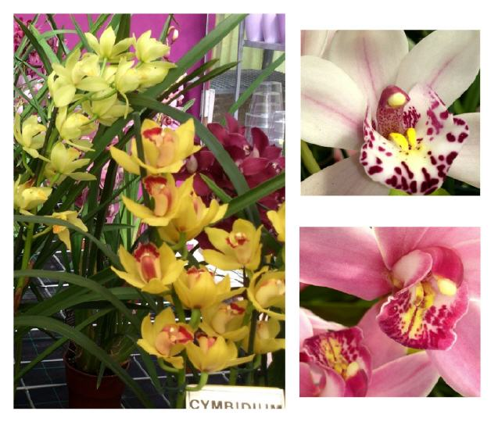

2- CUADRO NECESIDADES BÁSICAS:

Condiciones: | Datos: | Observaciones:
Temperatura | En verano entre 23 y 30ºC. En otoño para que empiecen a formar las varas florales la temperatura ideal es entre 10 y 15ºC. | Por tanto, las noches frescas es un buen aliado para estimular la floración. Pese a que pueden soportar heladas ligeras no es recomendable someterlas a este riesgo.
Humedad | No son muy exigentes al respecto pero es necesario asegurar al menos una humedad mínima del 50%. | A medida que aumenta la temperatura deberemos también aumentar la humedad ambiental. Si las temperaturas son de más de 28ºC. es conveniente subir la humedad al 70-80%.
Luz | Necesita mucha luz. Tolera algo de sol directo fuera de las horas centrales de mayor radiación. | Si la temperatura es muy elevada (>28ºC.) evitar el sol directo.
Abono | Los fertilizantes deben aplicarse durante el ciclo vegetativo, respetando los ciclos de reposo. En primavera y verano hasta principios de otoño, añadir abono líquido para orquídeas cada 2 riegos. | También es conveniente efectuar pulverizaciones con abono foliar durante la época de crecimiento y floración. No mojar las flores.
Substrato | Como en todas las orquídeas necesitamos un substrato con un buen drenaje y que no produzca encharcamientos o compactación. La base suele ser de corteza de pino o abeto y musgo. | También se le puede añadir turba, fibra de coco, espuma de poliuretano o poliestireno expandido (corcho blanco), para aumentar las condiciones de aireación y drenaje.
Otros | La planta se puede reproducir mediante división de las matas y separando varios pseudobulbos de la planta madre. Cortar las raíces estropeadas y plantar en maceta (14-16 cms.) con substrato nuevo.

LAS FLORES SUELEN COMBINAR AMARILLO, ROJO, BLANCO:

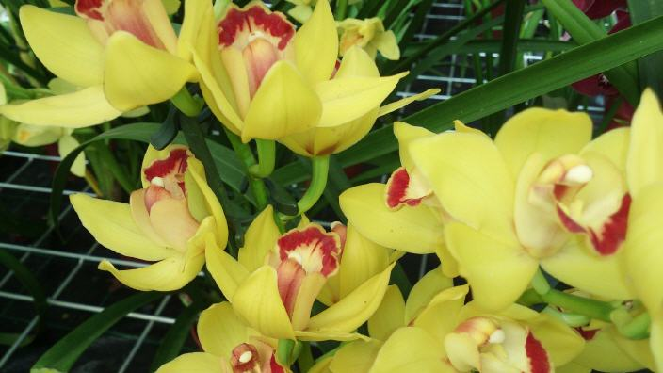

Cuidar las Phalaenopsis
1- Introducción
2- Orígenes
3- La planta
4- Cuidados básicos
5- Consejos para la floración y corte varas
6- Cuadro de necesidades básicas

GRUPO DE PHALAENOPSIS:

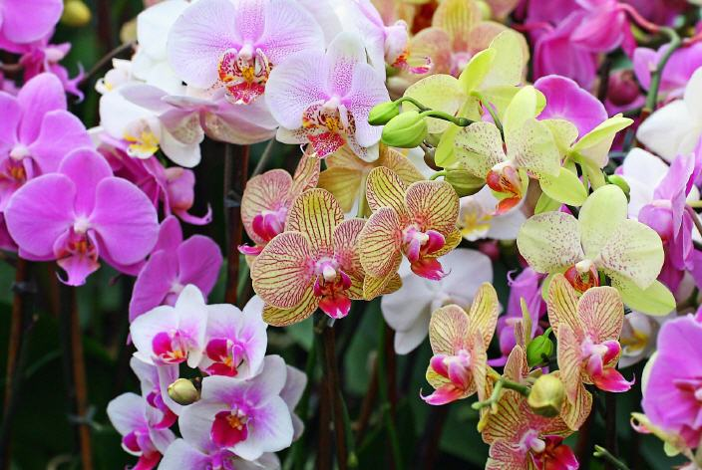

1- INTRODUCCIÓN

Las Phalaenopsis constituyen seguramente la familia de orquídeas más populares y conocidas. Su cultivo y comercialización se ha extendido por todo el mundo y son fáciles de encontrar en cualquier centro de jardinería. En muchas ocasiones llegan a los hogares como regalo o presente de algún amigo o familiar. En esta página intentaremos explicar cuáles son sus peculiaridades y la forma de mantenerlas vivas y sanas en nuestras casas.

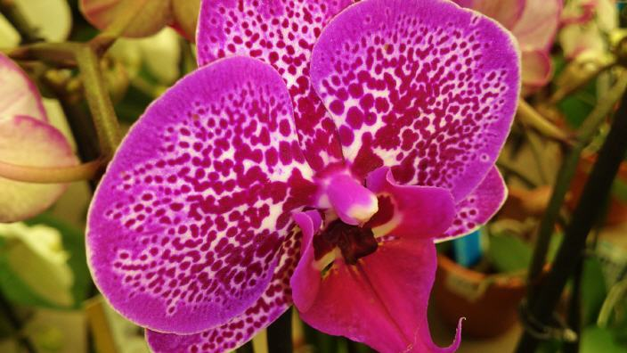

2- ORÍGENES
Estas orquídeas deben su nombre a su similitud con las mariposas: "Phalaena = mariposa" y "Opsis= parecido". Esta denominación fue dada en 1752 por el botánico C. L. Blume al observar su gran parecido a una especie de polillas tropicales cundo estas estaban en vuelo.

Las Phalaenopsis son originarias de Filipinas, zona tropical de Asia, Australia y también de algunas zonas de África.

Como muchas otras especies de orquídeas, las phalaenopsis son epífitas, es decir, crecen en las ramas de los árboles o en medio de las rocas. Por tanto, sus raíces no están hechas para buscar la tierra sino para agarrarse a cualquier estructura o soporte natural y captar los nutrientes a partir del agua de lluvia y la materia orgánica que ésta va arrastrando al deslizarse por los árboles y ramas.

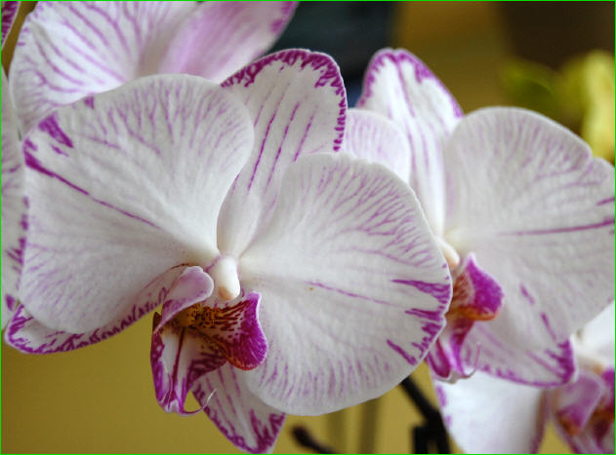
3- LA PLANTA
Fuera de su hábitat natural, las phalaenopsis son comercializadas desde los diferentes viveros de crianza con recipientes de plástico o vinilo transparente y con relleno de corteza de pino y otros materiales que permiten un fácil drenaje y la sujeción de la planta. No aconsejamos recipientes opacos dado que impiden la llegada de la luz a las raíces y éstas tienen un importante papel en la captación de nutrientes y, tal como hemos explicado, son raíces diseñadas para estar al aire libre. De hecho, la planta en su normal crecimiento suele desarrollar raíces aéreas que apuntaran hacia arriba.

Las Phalaenopsis además poseen de 2 a 6 o más hojas grandes y carnosas de color verde muy intenso que puede variar en su coloración según la luz que reciben. Estas hojas cumplen un importante papel en la vida de la planta ya que constituyen verdaderos almacenes de agua y nutrientes. A diferencia de otras especies las phalaenopsis no disponen de pseudobulbos o rizomas (por ejemplo las dendrobium) que son órganos que cubren estas necesidades.

Hojas excesivamente oscuras o de un verde pálido pueden señalar falta de luz.

Finalmente, la planta genera en la época de floración una o más varas florales que tienen su origen normalmente debajo de las hojas más antiguas y en la zona troncal. Estas varas tienen una coloración más oscura y su punta es ligeramente más aguda respecto a las raíces aéreas con las que se suelen confundir al inicio de su crecimiento. Posteriormente, las varas florales que crecen hacia arriba necesitarán el apoyo de una pequeña guía a la que la sujetaremos.

DETALLE DE LA PLANTA Y RAÍCES AÉREAS:

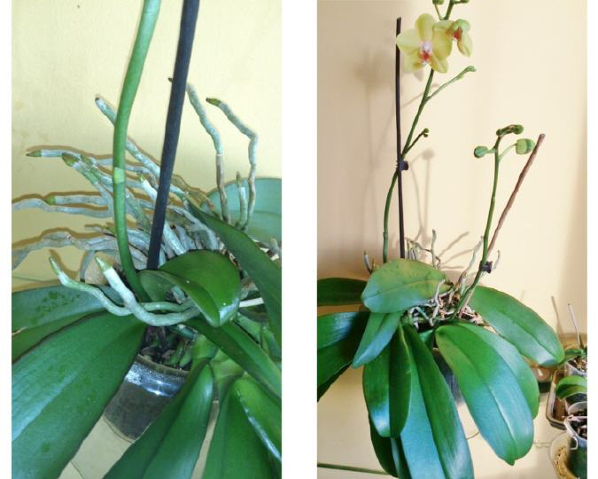

DETALLE VARAS FLORALES A INICIO DE SU DESARROLLO:
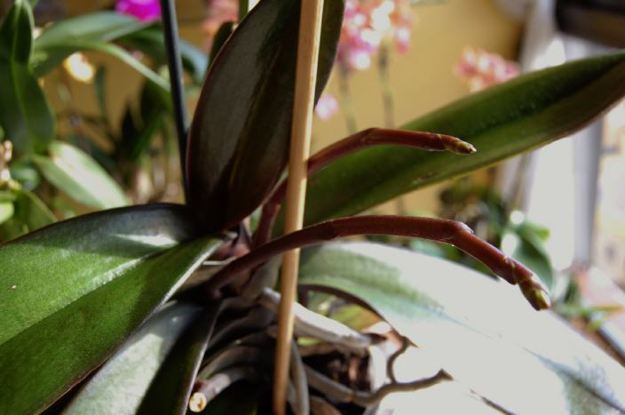

4- CUIDADOS BÁSICOS
Los cuidados básicos se centran en varios aspectos fundamentales:

1º- Luz. Necesitaremos una ubicación con luz abundante (alrededor de 10.000 lux y 15.000 en época de floración). Evitar el sol directo, si bien, para estimular la floración resulta muy eficaz aprovechar la luz del sol por la tarde (cuando el sol está bajo) filtrado por una fina cortina translúcida.

2º- Temperatura. La temperatura ideal se encuentra sobre los 23 o 24º C. llegando a tolerar con buenas condiciones de humedad (a más calor, necesita más humedad) temperaturas de más de 30º.

La temperatura mínima no debería descender más allá de los 13-14ºC.

3º- Riegos y Humedad La planta debe regarse evitando la sequedad total de la corteza pero teniendo muy en cuenta que estas plantas no toleran el encharcamiento del agua ni en las hojas ni en las raíces. Ello conlleva a enfermedades (hongos, bacterias, etc) y la muerte de la planta.

Un período excesivo de sequedad provoca la deshidratación de la hojanivel de humedad ambiente de alrededor del 60/70% si bien los actuales ejemplares ya nacidos y criados en invernaderos se han ido acostumbrando a niveles de humedad inferiores al de su hábitat natural y en casa pueden mantenerse en niveles inferiores si controlamos los riegos oportunos.

Una buena forma de regarlas es mediante inmersión de la planta en un recipiente durante unos minutos. Dejar que el substrato o corteza se seque parcialmente entre riegos.

Es fundamental no utilizar agua del grifo. Las aguas corrientes, normalmente con gran dureza y contenido de minerales no son idóneas para estas plantas. Hay que utilizar agua mineral o agua tratada con filtros adecuados (ósmosis inversa) .

También son importantes los riegos efectuados mediante vaporizadores sobre las raíces aéreas y hojas, evitando el encharcamiento. Este tipo de riegos deben ser más abundantes en la época de calor (verano) dado que hay mayor pérdida de agua.

4º- Nutrientes Utilizar solo abonos especiales para orquídeas y seguir las instrucciones del producto. En general, necesitaremos abonar más regularmente en los períodos previos a la floración (normalmente a finales de invierno o principios de primavera en nuestro clima mediterráneo). Aconsejamos también utilizar abonos foliares mezclados en el agua de vaporización ya que tanto las raíces aéreas como las hojas pueden asimilarlos y contribuirá al buen estado general de la planta.

5º- Otras cuestiones a tener en cuenta Tener en cuenta también que las phalaenopsis, al igual que ocurre con la mayoría de orquídeas, no soportan estar en lugares muy cargados (poco oxígeno o humo de tabaco u otros contaminantes). Tampoco toleran las corrientes de aire directas aunque sí una cierta renovación del ambiente (aireación de la estancia).

6º- Reproducción En su hábitat natural, las phalaenopsis se pueden reproducir mediante semillas microscópicas. Este proceso ha sido replicado en laboratorio para generar nuevas especies híbridas pero requiere de tecnología y conocimientos que se escapan a los aficionados menos iniciados. No obstante, las phalaenopsis nos regalan con otro tipo de reproducción más simple y directo: Los “keikis”. Consiste en la aparición en una vara floral de una pequeña plantita (keiki) que es copia exacta de la planta madre que la produce.
El proceso puede estimularse a partir del corte de una vara floral (por encima de un nudo en la parte media) y tras su floración y posterior caída de flores. Se aconseja retirar con cuidado la fina piel que recubre la yema del nudo para que de esta forma llegue más luz y estimule la aparición del keiki.
La planta va desarrollándose desde el tallo floral, apareciendo raíces aéreas. Una vez estas raíces miden entre 3 o 4 centímetros puede procederse con cuidado a la separación del keiki del tallo de la planta madre a la que está unido. El siguiente paso será plantarlo en un pequeño recipiente con el preparado habitual de corteza. A partir de aquí disponemos de una nueva planta autónoma que ira desarrollándose.

7- Trasplante: Cambios de substrato La phalaeanopsis generalmente está cómoda con sus raíces prietas en un contenedor transparente. De hecho esto puede estimular la floración. Aconsejamos los cambios sólo en aquellos casos que hemos tenido una infestación de bacterias u hongos en las raíces o en aquellos casos en los que la planta ha crecido y realmente necesita más espacio.

Estos cambios deben producirse en el período de reposo de la planta. Nunca durante la floración. Utilizaremos preparados de substrato especiales para orquídeas y de fácil adquisición en cualquier centro de jardinería. Evitar el abono en el período posterior al trasplante y excesos de riego. Mantener la temperatura sin muchos cambios y alejarla de una excesiva luz. La planta necesitará unos días para reponerse de las pequeñas cicatrices provocadas en las raíces y otras partes. Estar atentos a posibles infestaciones y extremar las medidas higiénicas.

8- Enfermedades y Plagas Recomendamos visitar nuestra página: Controlar enfermedades para conocer cuáles son las principales causas de enfermedad en nuestras phalaenopsis y la forma de controlarlas.

CONSEJOS SI VA A COMPRAR UNA PHALAENOPSIS:

Si va a comprar una orquídea phalaeanopsis por primera vez y no conoce mucho al respecto, le aconsejamos que a la hora de elegir ejemplar no tan sólo se fije en las flores. La mejor indicación de que una planta está sana es la calidad de sus raíces. Raíces de un verde intenso de tamaño grande y sin extremos o partes de color marrón o negro, son una buena señal de salud de su planta y de sus posibilidades de supervivencia. Observe también las hojas. Desconfíe si presentan manchas negras, están arrugadas o tienen un color excesivamente pálido o con poca firmeza. No aconsejamos la compra de ejemplares cuyas raíces están sumrgidas en productos artificiales como gel u otros. Rechace recipientes opacos.

VARA FLORAL EN PLENO DESARROLLO:

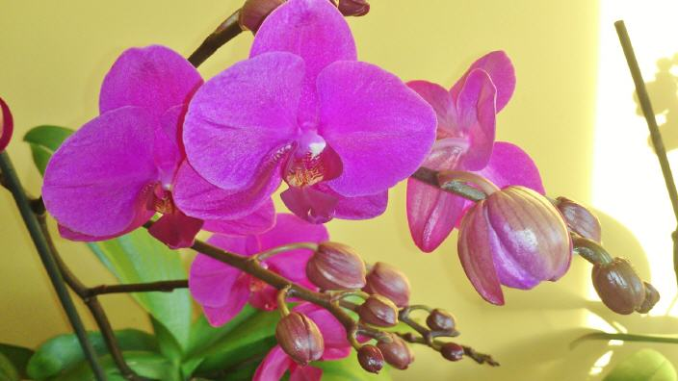

5- CONSEJOS PARA LA FLORACIÓN Y CORTE DE VARAS
Hay tres factores fundamentales para incentivar la floración en una phalaenopsis:

1º/ La planta debe notar una diferencia temperatura entre la noche y el día durante un período de tiempo (varias semanas). La temperatura deberá oscilar entre un mínimo de 14ªC. por la noche a unos 20-22ºC mínimo por la mañana. Esto puede conseguirse de forma natural en terrazas, galerías o balcones cubiertos con orientación sur y buena disposición de ventanales. La época más idónea es a finales de invierno, principios de primavera donde suelen darse estos contrastes al menos en el clima mediterráneo.

2º/ Es necesario un aumento de la iluminación. De los 10.000 lux suficientes en condiciones normales debemos aumentar a unos 15.000 lux para estimular a la planta. Una orientación más adecuada con aproximación a ventanales o aprovechando la luz de la tarde en primavera puede ayudarnos. Recordar que no debemos exponerlas al sol directo pero sí nos ayudara una exposición a la luz de tarde, luz que llega de forma más oblicua y que podemos filtrar ligeramente con una cortina translúcida.

3º/ Podemos también utilizar abonos específicos para estimular la floración. Normalmente se aconseja el de fórmula de proporción: 10-30-20 (Proporciones de Nitrógeno-Fósforo-Potasio).

Finalmente podemos efectuar vaporizaciones sobre las hojas con productos que son bioestimulantes del crecimiento y la floración que contienen aminoácidos de síntesis y complejos vitamínicos. Uno de estos productos es el Vitavid Orquídeas comercializado en España por la casa Flower.

¿Qué hacer con las varas florales una vez han perdido las flores? No hay unanimidad al respecto dado que tampoco podemos asegurar la reacción de la orquídea una vez efectuada una u otra acción. En ocasiones las orquídeas nos sorprenden con movimientos impredecibles.

Se contemplan dos posibilidades. La primera consiste en cortar por la base la vara floral una vez se ha quedado sin flores. Esto siempre forzará a la planta a que cuando quiera florecer tenga que producir una nueva vara. Las nuevas varas siempre darán flores más grandes y numerosas que una vara floral que no se ha cortado y ha rebrotado de nuevo. Este sería uno de los argumentos a favor de cortar la vara.

La segunda posibilidad es dejar la vara tal cual y esperar a que la planta decida. En este caso puede suceder que la vara se acabe secando con lo cual ya sí que deberíamos cortarla dado que no brotará, pero puede suceder también que se mantenga verde e inicie más adelante un rebrote floral a partir de alguno de sus nudos. Hay aficionados que cortan la vara por encima del primer nudo (desde abajo) para estimular un nuevo brote o keiki.

Todas estas opciones deben ser valoradas por cada aficionado y experimentar sus resultados.

6- CUADRO DE NECESIDADES BÁSICAS:
Condiciones: | Datos: | Observaciones:
Temperatura | Las máximas pueden llegar a más de 30ºC. Mínimas no inferiores a 13 o 14ºC. | Si la temperatura aumenta (+28-30º) deberemos aumentar nivel de humedad para que la plante la tolere mejor. Necesitaremos una ligera diferencia de temperatura entre el día y la noche para favorecer la floración (al menos de 7 u 8 grados).
Humedad | La humedad óptima es del 60 al 70% ajustándola a la temperatura. Más calor mayor humedad necesaria. | En invierno o período de reposo podemos bajar el nivel de humedad (50%).
Luz | Necesita ambientes muy luminosos sin llegar al sol directo. | Para estimular la floración debemos aumentar el nivel de luz a 15.000 lux. Podemos situar la planta cerca de ventanas y aprovechar el sol de tarde filtrado con una cortina traslúcida.
Abono | Añadir fertilizantes para orquídeas en el agua que utilicemos para su riego en el período vegetativo (primavera-verano). | En invierno (período de reposo) distanciar los abonos.
Substrato | Podemos instalarlas en pequeños recipientes con un substrato especial para orquídeas y que tenga una alta capacidad de filtrar el agua (turba, corteza de pino, etc.). | Trasplantar sólo por enfermedad de las raices o cuando la planta realmente no puede seguir creciendo.
Otros | Necesita una buena ventilación pero hay que evitar corrientes de aire directas sobre la planta. | No es una planta especialmente delicada si somos capaces de proporcionarle las condiciones que necesita. Evitar lugares contaminados con humo o gases orgánicos de cualquier tipo.

Como cuidar las Dendrobium
1-Características generales

2- Cuadro de necesidades básicas

DENDROBIUM NOBILE
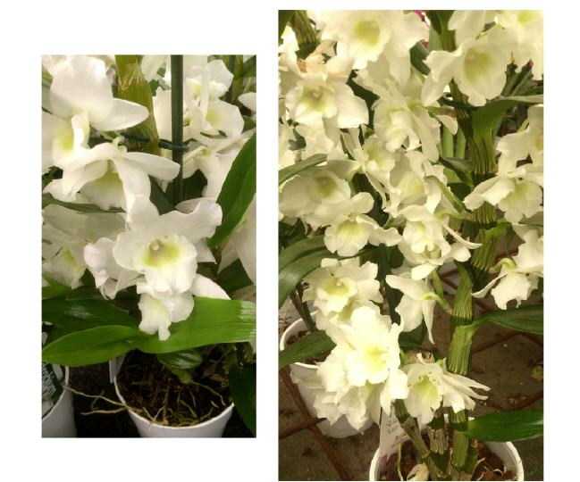

1- CARACTERÍSTICAS GENERALES:

A este género pertenecen más de 1.500 especies. Se trata de un grupo muy variado de plantas en todos los aspectos.
Su distribución geográfica comprende diferentes hábitats como el suroeste de Asia, las Islas del Pacífico, Australia y Nueva Zelanda. Podemos encontrarlas desde el mismo nivel de mar a alturas de hasta los 3.500 metros.
La mayoría de ellas como su nombre indica (“dendro”= árbol o tronco y “bios= vida”) son epifitas, es decir, viven utilizando como soporte los troncos y ramas de los árboles, alimentándose de las materias orgánicas que la humedad y el agua de la lluvia arrastra por las estructuras que le sirven de soporte.
Hay especies adaptadas a distintos climas pero siempre predominando los ambientes tropicales y de humedad constante a lo largo del año.
Podemos encontrar especies de diferentes tamaños, desde unos pocos centímetros a ejemplares de varios metros. El color de sus flores es también muy variado y rico debido a las múltiples hibridaciones efectuadas con esta especie.

DETALLE TALLO Y PSEUDOBULBOS (RIZOMAS) DENDROBIUM:

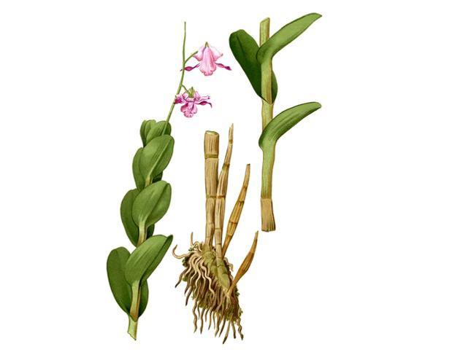

La mayoría de estas plantas crecen con fuertes tallos a partir de rizomas. Las hojas son muy carnosas y suelen desarrollarse individualmente a espacios regulares directamente a partir del tallo.
Las flores pueden desarrollarse en la parte superior del tallo y a través de una vara floral o a lo largo de cada uno de los tallos naciendo desde el mismo tronco y sin necesidad de vara floral. Estas últimas plantas son de gran belleza dado que cuando se abren las flores, la planta queda toda envuelta en el color de la flor. Quizás una de las más comercializada es la de color blanco de nombre dendrobium nobile.
Hay que tener en cuenta que, en algunas especies (como la dendrobium nobile), estas hojas son caducas y, por tanto, puede que después de la floración y en el período de reposo las hojas caigan. Pese a ello la planta sigue viva pero en descanso vegetativo.
En la naturaleza las hojas de las dendrobium caducas caen en invierno coincidiendo con la llegada de la época fría y más seca. De esta forma la planta ahorra nutrientes y sobrevive gracias a las reservas de los pseudobulbos o rizomas. Con la llegada de la primavera y temperaturas más elevadas con precipitaciones, la planta entra de nuevo en activo y genera nuevas raíces, brotes y hojas. Es en esta época cuando debemos asegurarnos unos riegos y fertilización regulares para estimular su desarrollo y generación de nuevas flores.
Las dendrobium más comunes pueden ser cultivadas en casa ya que no precisan de cuidados especiales, si bien deberemos asegurarnos unas buenas condiciones de luz.

OTRAS ORQUÍDEAS DENDROBIDIUM:

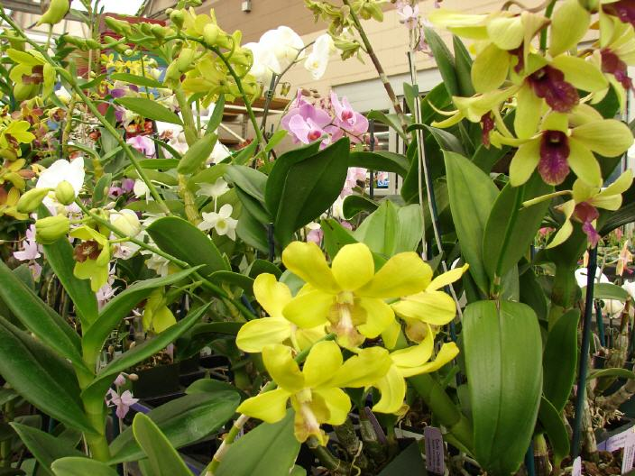

REPRODUCCIÓN
Las Dendrobium se reproducen mediante la generación de semillas y keikis. Siendo el primer mecanismo de difícil reproducción en ambientes artificiales, las dendrobium nos regalan un método alternativo que supone la creación de una reproducción exacta de la planta madre. Primero aparece un pequeño brote en el tronco de la planta madre para ir creciendo progresivamente y desarrollar sus propias raíces. Una vez el keiki (hijo) presenta raíces de 2 o 3 centímetros, la planta puede ser separada del tronco y cultivada en un recipiente aparte. Este sistema resulta sumamente fácil y es asequible para cualquier persona. A continuación se ofrecen unas imágenes de keikis en dendrobiums.

KEIKIS EN LA BASE DEL TRONCO: | DETALLE RAICES DEL KEIKI YA LISTO PARA SEPARARLO:
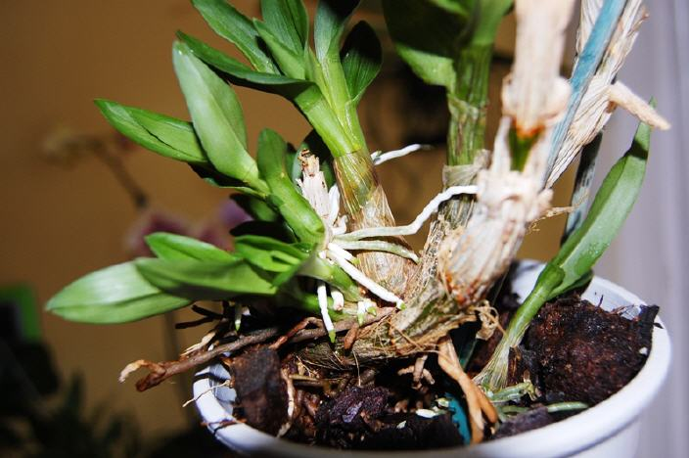 | 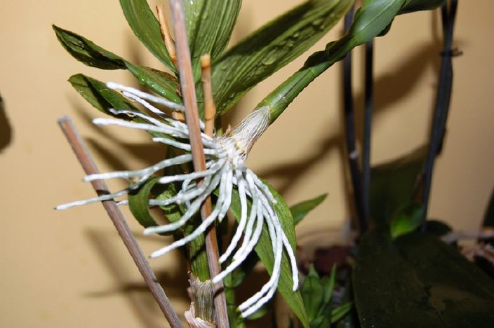
FOTOS DENDROBIUM:
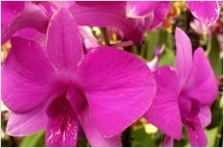 | 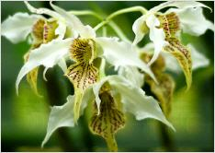
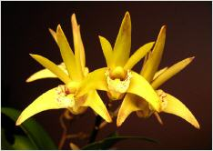 | 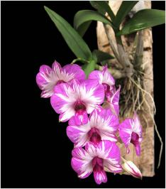

2- CUADRO NECESIDADES BÁSICAS:

Condiciones: | Datos: | Observaciones:
Temperatura | Máximas no superiores a 30ºC. Mínimas de 10ªC. | Verano: Día 28-30°C como máximo. Noche:20-25°C.  Invierno: Mínimo de 10ºC.
Humedad | La humedad óptima es del 60 al 70% en período vegetativo (primavera-verano). | En invierno (período de descanso en las caducas) el nivel de humedad debe reducirse (40 o 50%).
Luz | Necesita ambientes muy luminosos sin llegar al sol directo. | Precisan también de buena ventilación.
Abono | Añadir fertilizantes para orquídeas en el agua que utilicemos para su riego en el período vegetativo (primavera-verano). | En invierno (período de reposo) no abonar las dendrobium de tipo caduco (no perenne).
Substrato | Podemos instalarlas en pequeños recipientes con un substrato especial para orquídeas y que tenga una alta capacidad de filtrar el agua (turba, corteza de pino, etc.).
Otros | Necesita una buena ventilación pero hay que evitar corrientes de aire directas sobre la planta. | No es una planta especialmente delicada si somos capaces de proporcionarle las condiciones que necesita.

DIFERENTES EJEMPLARES DE DENDROBIUMS:
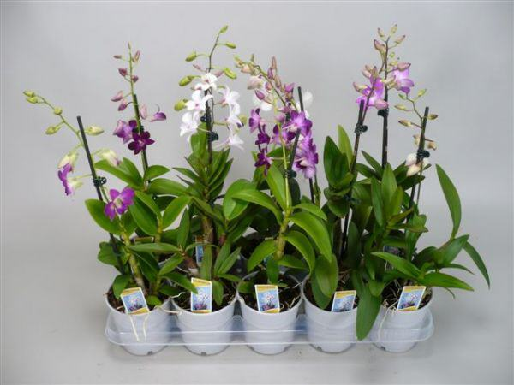

Cuidar las Cattelya
1- Características generales

2- Cuadro de necesidades básicas

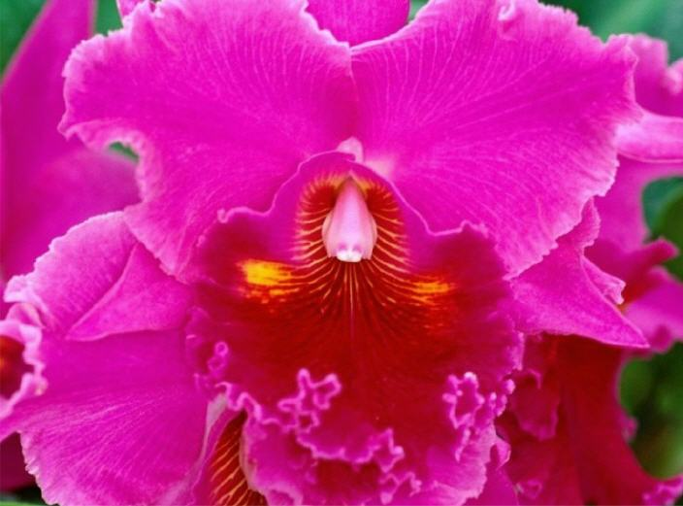

1- CARACTERÍSTICAS GENERALES:

Las Cattleya y sus diferentes familias son, sin duda, el grupo de orquídeas más popular entre los aficionados de todo el mundo. Curiosamente fue un ejemplar de Cattleya (concretamente de la especie llamada posteriormente “labiata”), la primera orquídea en llegar a Europa de forma poco usual. De hecho lo hizo formando parte del material de embalaje de un cargamento de musgo y liquen que en 1.818 se enviaba de Brasil al Reino Unido. El receptor de tal envío fue William Cattley, notable horticultor de la época y que no tardó en darse cuenta de la insólita y hasta entonces desconocida naturaleza de las plantas marchitadas que acompañaban al cargamento.
Cattley, de quien tomarían el nombre, consiguió revivir algunas de ellas. No fue, pero, hasta 1.891 cuando se hizo posible un comercio más rápido (debido a los avances en la navegación) y llegar en mayor número y mejores condiciones este tipo de orquídeas. Ello posibilito que el cultivo de orquídeas adquiriera cierta popularidad entre la clase media.
Las Cattleya, como muchas especies de orquídeas son epífitas, es decir, crecen de forma natural y silvestre en árboles y rocas.
Dependiendo de la especie, los pseudobulbos crecen hasta 90 cms de altura y tienen forma tanto de vara como de bastón, con de 1 a 3 hojas rígidas y gruesas que brotan de su extremo. .
Existen dos categorías básicas en la especie: la labiata o monofoliada, que tiene sólo una hoja por pseudobulbo, y las bifoliadas que tienen dos y, ocasionalmente, tres. La monofoliada tiene de 2 a 6 flores grandes de vistosos labelos. Por su parte las bifoliadas producen mayor número de flores pero de menor tamaño. Los colores de estas flores suelen ser muy brillantes, con tonalidades muy vivas y llamativas.

La especie Cattleya se ha cruzado extensamente con otros géneros para producir diferentes variedades de híbridos.

ORQUÍDEA CATTLEYA:

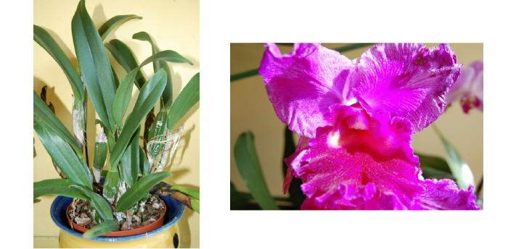

El ciclo vegetativo de las Cattleya se caracteriza por la presencia de uno o varios tallos rizomatosos que crecen horizontalmente generando brotes sucesivos que se levantan formando nuevos pseudobulbos y flores, junto con raíces que penetran en el substrato.
Suele afirmarse que las Cattleya son plantas que andan debido precisamente a esta característica de presentar una fila de pseudobulbos en el que el último es el más joven y, por tanto, el que generará nuevas flores, los antiguos ya no florecerán.

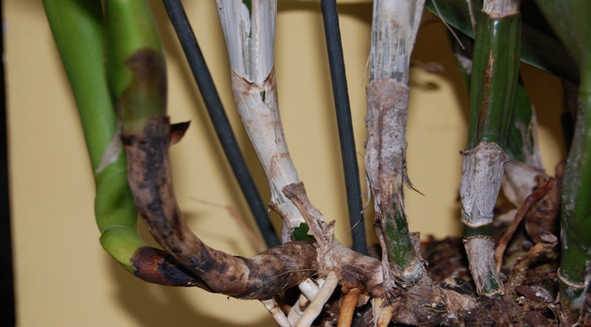

Las Cattleya crecen bien en el ambiente doméstico, con temperaturas nocturnas mínima de unos 12ºC. y máximas diurnas sobre los 30ºC. Necesita una humedad entre el 50 y 80%. Ubicación en zona con mucha luz, incluso con algo de sol (salvo mediodía).
El tipo de sustrato básico que necesita es de corteza de pino o abeto, osmunda, turba y también pude añadirse poliestireno. El drenaje debe ser perfecto ya que sus raíces necesitan secarse entre riegos, si bien debe mantenerse cierta humedad ambiental (vaporizaciones frecuentes). Aumentar riegos en verano junto a una buena ventilación. Añadir fertilizantes (dos veces al mes) en primavera y verano. En invierno mantener el substrato apenas húmedo.
Destacar también que necesitan un período de reposo normalmente entre octubre y abril. Durante este tiempo la planta no crece y deberemos reducir los riegos.

VARIEDADES CATTLEYA:
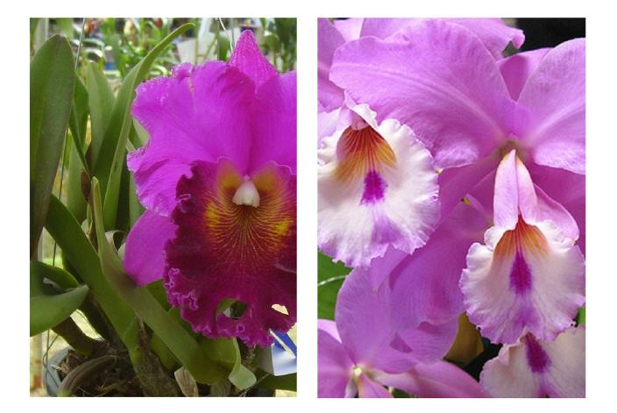

2- CUADRO NECESIDADES BÁSICAS:

Condiciones: | Datos: | Observaciones:
Temperatura | Mínima de 12ºC; Máxima sobre los 30ºC. | De día entre 20 y 30ºC. Noche entre 13 y 15 (recomendado).
Humedad | Entre el 50 y 80% | Dejar secar ligeramente el substrato entre riegos. Vaporizaciones frecuentes. Se aconseja situar debajo de la maceta un recipiente con bolitas de cerámica u otros con agua para mantener cierta humedad en la base de la maceta.
Luz | Necesita mucha luz. Tolera algo de sol directo fuera de las horas centrales de mayor radiación.
Abono | Añadir fertilizantes (dos veces al mes) en primavera y verano.
Substrato | Base de corteza de pino o abeto mezclado con fibras vegetales (musgo o fibra de coco al 30%).
Otros | El drenaje debe ser perfecto ya que sus raíces necesitan secarse entre riegos, si bien debe mantenerse cierta humedad ambiental (vaporizaciones frecuentes). Aumentar riegos en verano junto a una buena ventilación. | Precisa también de una buena ventilación. Se recomienda colocar tutores (varillas de madera) para afianzar nuevos brotes.

Cuidar a las Vanda
1- Características generales

2- Cuadro de necesidades básicas

1- CARACTERÍSTICAS GENERALES:
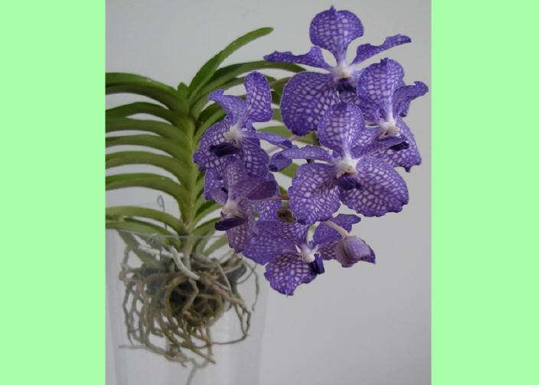

Las Vandas constituyen una de las familias de orquídeas más curiosas. Normalmente, las encontramos en los centros de jardinería en cestos colgando de los que sobresalen numerosas raíces que quedan expuestas al aire. En su hábitat natural suelen alcanzar gran tamaño y se alimentan de la humedad y nutrientes disueltos que llegan a sus raíces aéreas. La mayoría de ellas, pues, son epifitas (viven sobre otras plantas o árboles que aprovechan como soporte) aunque también las hay litófitas (viven sobre o entre rocas).
No tienen pseudobulbos.

Su estructura es monopodial y la planta se desarrolla a partir de un único tallo del que van surgiendo nuevas hojas. Éstas suelen tener forma alargada y estrecha con una base que oscila de plana a cerrada (plegada) sobre el nervio central. La disposición de las hojas, además, le confiere una peculiar configuración a modo de pequeños arcos concéntricos. Es probable que dicha configuración ayude a retener y conducir el agua hacia sus raíces.
Los botones florales nacen desde el tallo y entre las bases de las hojas.

Las raíces son carnosas y se desarrollan con fuerza para proveer de nutrientes a la planta. Para ello disponen de unos pequeños poros por donde absorben la humedad o agua y sus nutrientes disueltos. Un desarrollo armónico y sano de las raíces asegura un buen estado de salud de la planta.

DETALLE DE UNA VANDA:
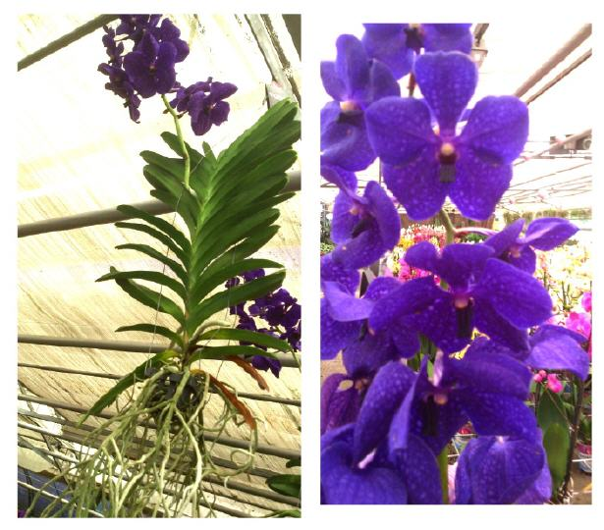

ORQUÍDEAS VANDA:
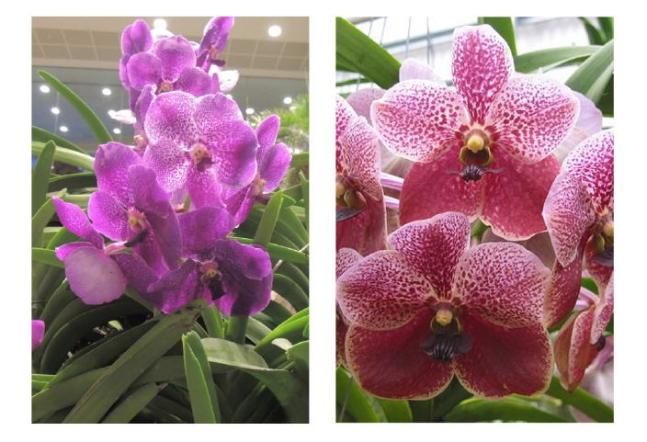

Los botones florales nacen desde el tallo y entre las bases de las hojas. Cada vara floral puede producir, normalmente, alrededor de entre 10 o más flores. La planta está en crecimiento a lo largo de todo el año. Las floraciones pueden también producirse, según condiciones medioambientales, en cualquier momento del año, si bien, suelen ser más frecuentes en primavera o principios de verano. Como ocurre con otras orquídeas, uno de los factores que estimula el surgimiento del brote floral es la diferencia de temperatura entre la noche y el día y esto suele ocurrir en invierno por lo que la floración tendrá lugar unos meses más tarde. Puede llegar a producirse más de una floración al año. La duración de las flores es de varias semanas. Algunas de ellas presentan un delicado perfume.

Las Vanda, especialmente si las tenemos en casa, necesitarán de unas condiciones de luz y humedad óptimas. Algunas de ellas pueden tolerar el sol directo si bien suele bastar con una gran cantidad de luz (porches en el exterior o en galerías interiores con grandes ventanales).
Mantener constante una humedad mínima (60 a 80%) es fundamental, especialmente aquellas que no disponen de maceta. Para ello deberemos proceder manualmente con un vaporizador o un humidificador electrónico que cubra diariamente sus necesidades (especialmente en verano) si la planta está en interior de viviendas. En el agua que vaporizamos es adecuado también diluir algo de abono foliar ya que las hojas también absorben nutrientes.

En casa está especialmente indicado sumergir semanalmente (o con mayor frecuencia en verano) las raíces de la planta en un recipiente suficientemente grande con el agua de riego (agua blanda) y dejarla unos 30 minutos. En esta agua también podemos añadir abono específico para orquídeas. De esta forma la planta puede absorber lo que necesite.

2- CUADRO NECESIDADES BÁSICAS:

Condiciones: | Datos: | Observaciones:
Temperatura | Mínima de 10ºC; Máxima sobre los 35ºC. | De día entre 20 y 35ºC. Noche entre 15 y 20 (recomendado).
Humedad | La humedad óptima es del 70 al 80% dependiendo de la temperatura ambiente. A mayor temperatura, la planta necesita más humedad. Por tanto en verano hay que incrementarla. Dificilmente soportará ambientes por debajo del 60%. | Si en casa no disponemos de humedad suficiente, necesitaremos vaporizaciones frecuentes sobre las raices. Puede ayudar colocarla colgada encima de otras plantas o cerca de una fuente.
Luz | Necesita ambientes muy luminosos. Algunas especies pueden ser expuestas directamente al sol.
Abono | Añadir fertilizantes para orquídeas en el agua que utilicemos para inmersión de las raices. | También deberemos utilizar abono foliar para las vaporizaciones (en el 50% de ellas) sobre las raices. El número de vaporizaciones dependerá del nivel de humedad ambiental, aumentándolas cuando se situe por debajo del 60-70%.
Substrato | Prefieren las raíces al aire libre por lo que se suelen utilizar cestas colgantes de madera u otros. | También es posible ubicarlas en macetas cubriendo parte de sus raices aéreas. En este caso el drenaje debe ser perfecto, con una base de corteza de pino, bolas de cerámica, carbón, etc...
Otros | Necesita una buena ventilación. Es de las pocas orquídeas que puede tolerar las corrientes de aire. En casa deberemos colocarla cerca de ventanas que puedan ventilar. | No es una planta especialmente delicada si somos capaces de proporcionarle las condiciones que necesita.

Cuidar las Cambria
1- Introducción
2- Orígenes
3- La planta
4- Cuidados básicos
5- Cuadro de necesidades básicas

DETALLE DE UNA FLOR CAMBRIA:

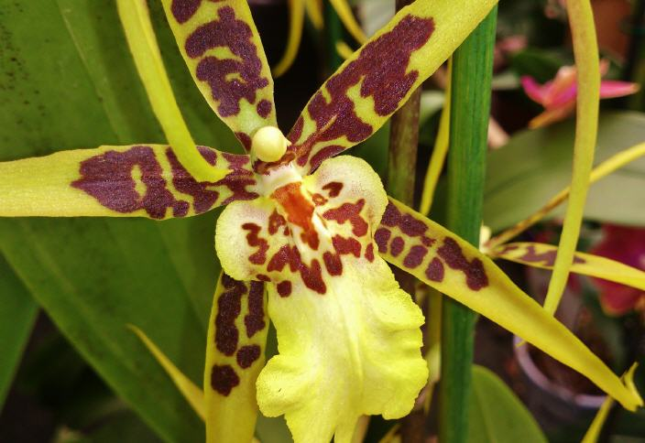

1- INTRODUCCIÓN

Lo más curioso de este género denominado Cambria es que no existen de forma natural en ningún punto de nuestro planeta. De hecho se trata de una planta creada artificialmente a partir de híbridos principalmente de Odontoglossum pero también de Miltonia, Oncidium y otras menos conocidas.

El resultado de todo ello son plantas con flores de una variedad y belleza extraordinarias y que poseen las características de las plantas madre que se cruzaron. Dado que los híbridos de este género son muchos y de diferentes orquídeas es complicado determinar exactamente las necesidades de cada una de ellas a pesar de compartir un mismo nombre (Cambria). En este espacio intentaremos dar algunos consejos generales.

Las Cambrias son después de las phalaenopsis las orquídeas más comercializadas y vendidas en sus diferentes variedades.

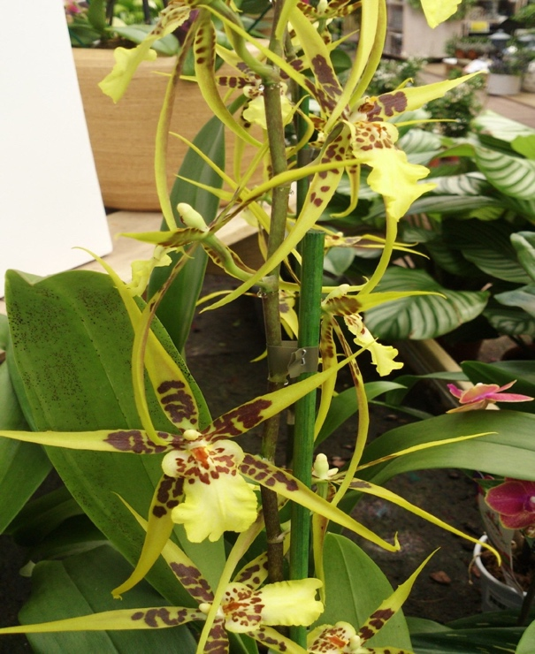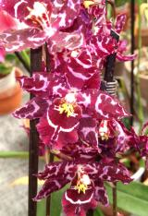

2- ORÍGENES

Ya hemos comentado que estas plantas se han creado a través de cruces artificiales y su origen no se encuentra pues en un hábitat natural concreto. No obstante, las plantas Odontoglossum utilizadas en muchas de las hibridaciones son originarias de las altas selvas de América Central y meridional, por lo que muchas de estas plantas necesitaran condiciones ambientales de alta humedad y ventilación.

La primera planta la creó el belga Charles Vuylsteka alrededor de 1.930 bajo el nombre de Vuylstekeara Cambria que daría nombre genérico a todas las que le siguieron. Esta primera planta nació de la hibridación de una odontoglossum.

3- LA PLANTA

Se trata de plantas epífitas que desarrollan pseudobulbos en su base de diferente grosor o anchura y a partir de los cuales se desarrollan unas hojas alargadas.

Las varas florales surgen de la base de los pseudobulbos y se erigen (según híbrido) en forma simple o ramificada.

Las flores pueden tener diferentes formas y tamaños (redondeadas, en forma de estrella, etc.). Los colores son también muy variados y destacan las que presentan un jaspeado o combinación de manchas de colores en los que predominan el rojo, amarillo, marrón, rosa y también el blanco.

Como sucede en la mayoría de las flores de las orquídeas, las flores de una Cambria pueden mantenerse en la planta en condiciones óptimas durante períodos largos de tiempo (varias semanas).

Las raíces de esta planta son más delicadas y frágiles que la mayoría de las raíces de otras orquídeas por lo que hay que tener especial cuidado con el manejo de la planta.

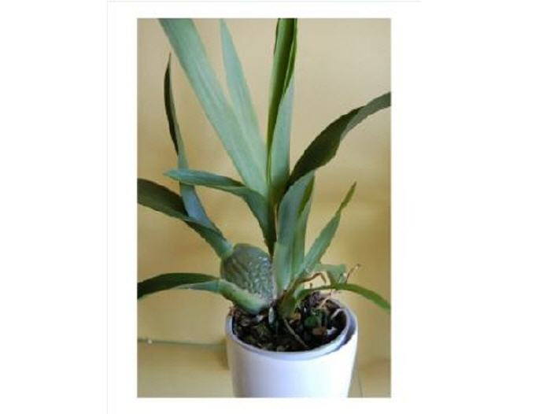
4- CUIDADOS BÁSICOS

Los cuidados básicos se centran en varios aspectos fundamentales:

1º- Luz. Evitar siempre el sol directo. Estas plantas prefieren una situación de sombra pero con suficiente luz indirecta.
Podemos saber si la planta recibe un nivel de luz adecuado observando la coloración de las hojas. Hojas de un color verde fuerte o intenso son síntoma de poca luz. Si el color se torna rojizo puede deberse a un exceso de luz o exposición directa al sol en algún momento. Las condiciones óptimas de luz proporcionan a las hojas un color verde intermedio. Comentar también que un exceso de luz suele provocar un retardo en la floración.

2º- Temperatura y Humedad En general estas plantas requieren unas condiciones propias de lo que se denomina “invernadero frio”, es decir, temperaturas de 8 a 10ºC mínimo durante la noche en invierno y un máximo de 24 a 28º C en verano. Difícilmente aguantan temperaturas excesivamente cálidas (superiores a 30º). De todas formas hay híbridos que son mucho más tolerantes y en cierta medida se han habituado a situaciones más extremas.

Necesitan también unas buenas condiciones de renovación del aire evitando las corrientes de aire.

La humedad debe mantenerse por encima del 40% de forma preferentemente constante alrededor de la planta. A tal efecto y según condiciones deberemos proceder a utilizar humidificadores o pulverizaciones regulares. Mejor hacerlo por la mañana o a primera hora de la tarde para permitir que se sequen las hojas de la planta antes de la noche. De no ser así podríamos favorecer la aparición de enfermedades (hongos, bacterias, etc.). A mayor temperatura debemos incrementar el valor de la humedad ambiental

3º- Riegos Las Cambrias soportan mal un riego inadecuado. Si no se riegan con cierta frecuencia las hojas pueden arrugarse. Podemos hacerlo mediante inmersión de la maceta en un recipiente con agua blanda y a temperatura ambiente por un tiempo de 10 minutos. En verano con una frecuencia de una vez cada 5 a 7 días y en invierno de 7 a 10 días. Después dejar escurrir bien la maceta y evitar encharcamientos en el substrato.

La frecuencia de los riegos depende pues de la época del año, ciclo de la planta y tipo de substrato y recipiente. La norma general es evitar que las raíces se queden completamente secas en algún momento para evitar el deterioramiento de la planta (hojas o pseudobulbos arrugados) pero hay que dejar un espacio de tiempo entre riego y riego. En verano los riegos deben ser más frecuentes y a mayor temperatura deberemos proporcionar también una humedad ambiental superior.

Es fundamental no utilizar agua del grifo. Las aguas corrientes, normalmente con gran dureza y contenido de minerales no son idóneas para estas plantas. Hay que utilizar agua mineral o agua tratada con filtros adecuados (ósmosis inversa) .

También son importantes los riegos efectuados mediante vaporizadores sobre las raíces aéreas y hojas, evitando el encharcamiento. Este tipo de riegos deben ser más abundantes en la época de calor (verano) dado que hay mayor pérdida de agua.

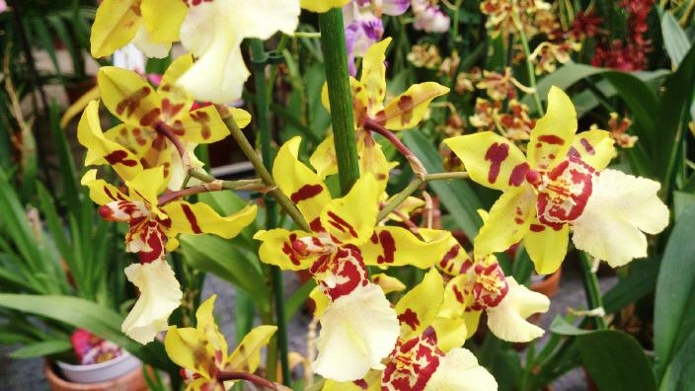

4º- Nutrientes Utilizar solo abonos especiales para orquídeas y seguir las instrucciones del producto. En general, necesitaremos abonar más regularmente en los períodos previos a la floración (normalmente a finales de invierno o principios de primavera en nuestro clima mediterráneo). Aconsejamos también utilizar abonos foliares mezclados en el agua de vaporización ya que tanto las raíces aéreas como las hojas pueden asimilarlos y contribuirá al buen estado general de la planta.

5º- Otras cuestiones a tener en cuenta Tener en cuenta también que especialmente las Cambria, al igual que ocurre con la mayoría de orquídeas, no soportan estar en lugares muy cargados (poco oxígeno o humo de tabaco u otros contaminantes). Tampoco toleran las corrientes de aire directas aunque sí una cierta renovación del ambiente (aireación de la estancia).

6º- Trasplante: Cambios de substrato Aconsejamos los cambios sólo en aquellos casos que hemos tenido una infestación de bacterias u hongos en las raíces o en aquellos casos en los que la planta ha crecido y realmente las raíces necesita más espacio.
Estos cambios deben producirse en el período de reposo de la planta. Nunca durante la floración. Utilizaremos preparados de substrato especiales para orquídeas y de fácil adquisición en cualquier centro de jardinería. Evitar el abono en el período posterior al trasplante y excesos de riego. Mantener la temperatura sin muchos cambios y alejarla de una excesiva luz. La planta necesitará unos días para reponerse de las pequeñas cicatrices provocadas en las raíces y otras partes. Estar atentos a posibles infestaciones y extremar las medidas higiénicas.

7- Enfermedades y Plagas Recomendamos visitar nuestra página: Controlar enfermedades para conocer cuáles son las principales causas de enfermedad en nuestras phalaenopsis y la forma de controlarlas.

5- CUADRO DE NECESIDADES BÁSICAS:

Condiciones: | Datos: | Observaciones:
Temperatura | La temperatura ideal es una mínimo de 9-10ºC. noche en invierno a 24-28ºC. diurnos en verano. | Si la temperatura aumenta (+28-30º) deberemos aumentar nivel de humedad para que la plante la tolere mejor. Necesitaremos una ligera diferencia de temperatura entre el día y la noche para favorecer la floración (al menos de 7 u 8 grados).
Humedad | La humedad óptima es del 60 al 70% ajustándola a la temperatura. Más calor mayor humedad necesaria. | En invierno o período de reposo podemos bajar el nivel de humedad (50%).
Luz | Necesita ambientes sombreados evitando la luz del sol directa. | En el período de reposo colocarla en un lugar sombreado evitando la oscuridad.
Abono | Añadir fertilizantes para orquídeas en el agua que utilicemos para su riego en el período vegetativo (primavera-verano). | En invierno (período de reposo) distanciar los abonos.
Substrato | Podemos instalarlas en pequeños recipientes con un substrato especial para orquídeas y que tenga una alta capacidad de filtrar el agua (turba, corteza de pino, etc.). | Trasplantar sólo por enfermedad de las raices o cuando la planta realmente no puede seguir creciendo.
Otros | Necesita una buena ventilación pero hay que evitar corrientes de aire directas sobre la planta. | No es una planta especialmente delicada si somos capaces de proporcionarle las condiciones que necesita. Evitar lugares contaminados con humo o gases orgánicos de cualquier tipo.

Cuidar las Oncidium
1- Introducción
2- Orígenes
3- La planta
4- Cuidados básicos
5- Cuadro de necesidades básicas

DETALLE DE LA ONCIDIUM MÁS POPULAR:
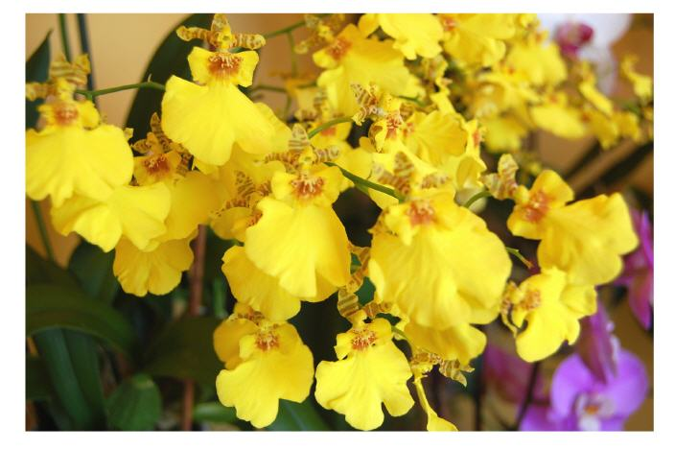

1- INTRODUCCIÓN

Las Oncidium constituyen un género de orquídeas con más de 300 especies diferentes. Existen diferentes híbridos a partir de cruces con otras especies como las Odontoglossum.
Este género es también conocida popularmente como la “Dama danzante”. La explicación reside en el hecho de que estas plantas generan varas florales con diferentes ramificaciones y multitud de flores de tamaño relativamente pequeño (comparado con otros géneros) que se asemejan a la silueta de una bailarina. Cuando la brisa las mueve suavemente, todo el conjunto ofrece una sensación al observador de pequeñas damas danzantes.
El nombre de estas orquídeas se la debemos a Olof Swartz que en 1.800 al observar la protuberancia o hinchazón en la base del labio de las flores ("Onkos" en griego).

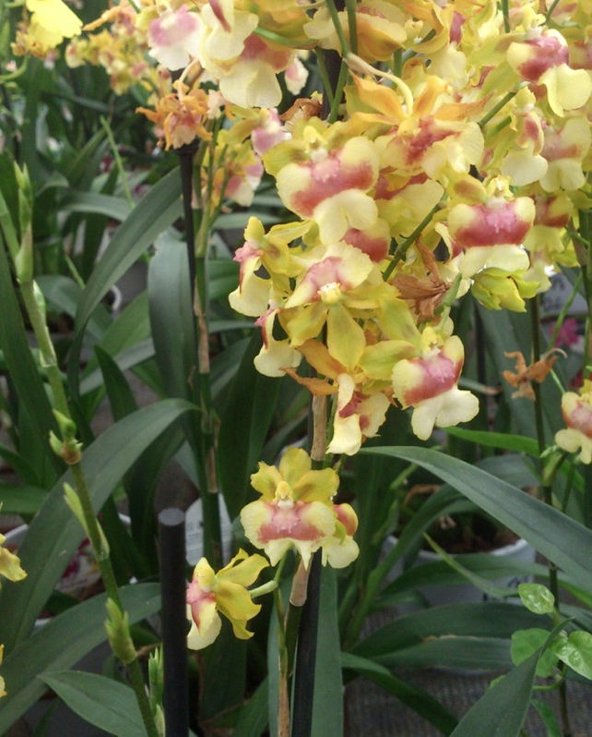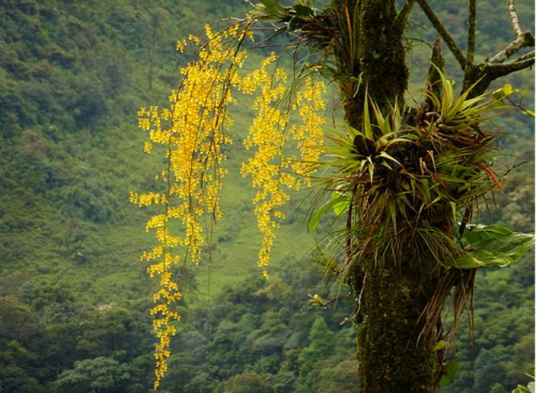

2- ORÍGENES
Son originarias de las zonas tropicales del continente americano, extendiéndose desde la zona de Florida hasta el litoral de Argentina. Pueden adaptarse desde niveles de mar a altitudes de hasta 1.500 metros, pudiéndose desarrollar en cualquier altura intermedia.

ONCIDIUM EN PLENA NATURALEZA:

Son fáciles de cuidar en casa:
Las Oncidium son unas orquídeas poco exigentes y fáciles de adaptar en casa. Busque para ello un lugar con mucha luz. Este género es de los pocos que toleran algo de luz directa pero sin excesos. Si consigue además situarla en una zona con buena ventilación, una temperatura moderada (mínimas de 14-15º C. y máximas de 24-25º C.) y un poco de humedad (superior al 30%), es muy probable que le regale con una floración espectacular. Una vez han encontrado su sitio en casa se aconseja no moverla.

3- LA PLANTA
Se trata de una orquídea epífita (vive en las ramas y troncos de los árboles que aprovechan como soportes). La planta es del tipo simpodial, es decir, van creciendo de forma lateral a partir de nuevos pseudobulbos que nacen en la base de los viejos y que los irán sustituyendo.
Las Oncidiums poseen hojas alargadas, normalmente estrechas y que acaban en forma de lanza o punta. Nacen desde la base de un nuevo pseudobulbo. A diferencia de otros géneros son menos carnosas ya que los nutrientes se concentran básicamente en los pseudobulbos de estas plantas. Es importante proveer, especialmente en la época de crecimiento, nutrientes y riegos suficientes para que los pseudobulbos puedan almacenarlos y crecer si se trata de pseudobulbos jóvenes.
Cada nuevo pseudobulbo generará desde su base, si las condiciones son favorables (luz, temperatura, etc,), una vara floral que se irá ramificando para producir multitud de flores.
NUEVOS BROTES PSEUDOBULBOS ONCIDIUM:
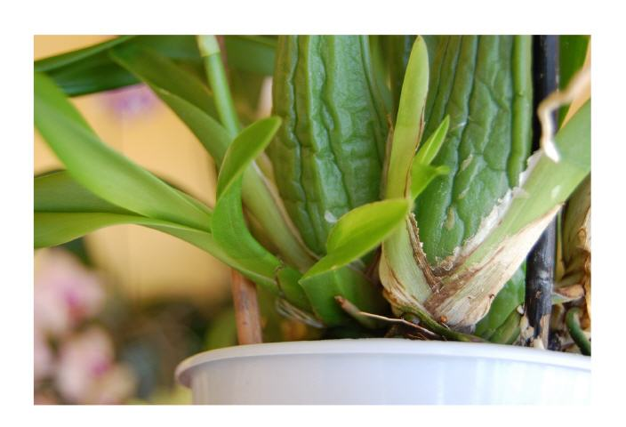
4- CUIDADOS BÁSICOS
Los cuidados básicos se centran en varios aspectos fundamentales:

1º- Luz. Las Oncidium tienen unas necesidades de luz superiores a las de otros géneros de orquídeas como pueden ser las Phalaenopsis. Aún así no aconsejamos, al menos en nuestro país (España) una exposición directa al sol, aunque en su hábitat natural está acostumbrada a estar al aire libre. Una de las razones es que este género comprende muchos híbridos con necesidades diferentes y, por tanto, no podemos generalizar.
Un lugar adecuado en casa puede ser el rellano de una ventana, balcón, patio interno, etc. Si la luz que recibe la planta es adecuada la coloración de las hojas será de un verde medio intenso. Un color verde muy oscuro nos señalaría poca luz y un verde-rojizo un exceso de ella.
2º- Temperatura y Humedad La mayoría de Oncidiums que se comercializan para casa soportan una temperatura entre los 15ºC. y los 30ºC. Es conveniente para estimular su floración que la planta tenga una diferencia de temperatura entre la noche y el día de al menos 10ºC. pero siempre dentro del margen propuesto. Temperaturas por debajo de 12ºC. pueden ser muy dañinas para la orquídea, así como superiores a 30ºC.
Necesitan también unas buenas condiciones de renovación del aire evitando las corrientes de aire.

La humedad ideal para estas orquídeas es de entre el 40 y el 60%. A tal efecto y según condiciones deberemos proceder a utilizar humidificadores o pulverizaciones regulares. Mejor hacerlo por la mañana o a primera hora de la tarde para permitir que se sequen las hojas de la planta antes de la noche. De no ser así podríamos favorecer la aparición de enfermedades (hongos, bacterias, etc.). A mayor temperatura debemos incrementar el valor de la humedad ambiental

3º- Riegos Utilizaremos, como en todas las orquídeas, agua de baja mineralización. Los riegos se efectuaran dependiendo del ciclo vegetativo de la planta y condiciones medioambientales. Eespaciarlos más en invierno, durante el reposo a 1 o 2 por mes; incrementarlos durante el crecimiento y anterior a la floración a 1 o más semanales, dependiendo condiciones temperatura y humedad.

Es muy importante en esta especie, entre riego y riego, dejar que el substrato se seque casi completamente pero sin que la planta llegue a sufrir deshidratación.

Es fundamental no utilizar agua del grifo. Las aguas corrientes, normalmente con gran dureza y contenido de minerales no son idóneas para estas plantas. Hay que utilizar agua mineral o agua tratada con filtros adecuados (ósmosis inversa) .
También son importantes los riegos efectuados mediante vaporizadores sobre las raíces aéreas y hojas, evitando el encharcamiento. Este tipo de riegos deben ser más abundantes en la época de calor (verano) dado que hay mayor pérdida de agua.

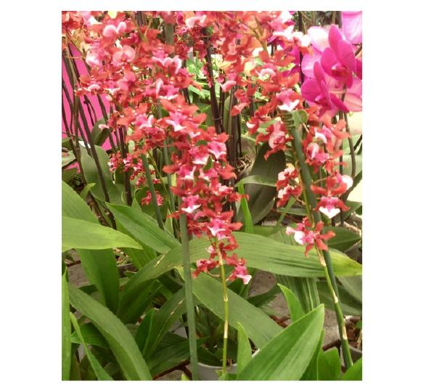

4º- Nutrientes Utilizar solo abonos especiales para orquídeas y seguir las instrucciones del producto. En general, necesitaremos abonar más regularmente en los períodos previos a la floración (normalmente a finales de invierno o principios de primavera en nuestro clima mediterráneo). Aconsejamos también utilizar abonos foliares mezclados en el agua de vaporización ya que tanto las raíces aéreas como las hojas pueden asimilarlos y contribuirá al buen estado general de la planta.

5º- Otras cuestiones a tener en cuenta Tener en cuenta también que especialmente las Oncidium, al igual que ocurre con la mayoría de orquídeas, no soportan estar en lugares muy cargados (poco oxígeno o humo de tabaco u otros contaminantes). Tampoco toleran las corrientes de aire directas aunque sí una cierta renovación del ambiente (aireación de la estancia).

6º- Trasplante: Cambios de substrato Aconsejamos los cambios sólo en aquellos casos que hemos tenido una infestación de bacterias u hongos en las raíces o en aquellos casos en los que la planta ha crecido y realmente las raíces necesita más espacio.
Estos cambios deben producirse en el período de reposo de la planta. Nunca durante la floración. Utilizaremos preparados de substrato especiales para orquídeas y de fácil adquisición en cualquier centro de jardinería. Evitar el abono en el período posterior al trasplante y excesos de riego. Mantener la temperatura sin muchos cambios y alejarla de una excesiva luz. La planta necesitará unos días para reponerse de las pequeñas cicatrices provocadas en las raíces y otras partes. Estar atentos a posibles infestaciones y extremar las medidas higiénicas.

7- Enfermedades y Plagas Recomendamos visitar nuestra página: Controlar enfermedades para conocer cuáles son las principales causas de enfermedad en nuestras phalaenopsis y la forma de controlarlas.

IMÁGENES DE DIFERENTES ORQUÍDEAS ONCIDIUM:

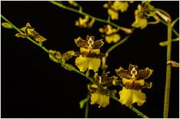 | 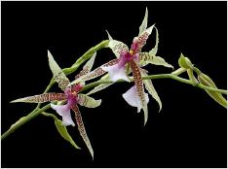
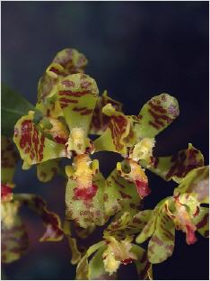 | 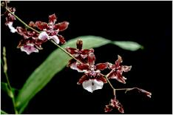

5- CUADRO DE NECESIDADES BÁSICAS:

Condiciones: | Datos: | Observaciones:
Temperatura | La temperatura ideal es una mínimo de 12-15ºC. noche en invierno a 24-28ºC. diurnos en verano. | Si la temperatura aumenta (+28-30º) deberemos aumentar nivel de humedad para que la plante la tolere mejor. Necesitaremos una ligera diferencia de temperatura entre el día y la noche para favorecer la floración (al menos 10ºC..
Humedad | La humedad óptima es del 40 al 60% ajustándola a la temperatura. Más calor mayor humedad necesaria. | En invierno o período de reposo podemos bajar el nivel de humedad (40%).
Luz | Necesita ambientes muy luminosos evitando la luz del sol directa. Junto a ventanas, balcones o patios internos, siempre que no les dé el sol directo (especialmente en las horas centrales del día) pueden desarrollarse perfectamente. | En el período de reposo colocarla en un lugar sombreado evitando la oscuridad.
Abono | Añadir fertilizantes específicos para orquídeas en el agua que utilicemos para su riego en el período de crecimiento (finales de invierno, primavera-verano). No hay que sobrepasar las dosis marcadas por los fabricantes. Puede complementarse con abonos foliares con productos especiales para este uso. | En invierno (período de reposo) distanciar los abonos o suprimirlos.
Substrato | Podemos instalarlas en pequeños recipientes con un substrato especial para orquídeas y que tenga una alta capacidad de filtrar el agua (turba, corteza de pino, etc.). No es necesario, en las Oncidium, que el tiesto sea transparente. | Trasplantar sólo por enfermedad de las raices o cuando la planta realmente no puede seguir creciendo.
Otros | Necesita una buena ventilación pero hay que evitar corrientes de aire directas sobre la planta. | No es una planta especialmente delicada si somos capaces de proporcionarle las condiciones que necesita. Evitar lugares contaminados con humo o gases orgánicos de cualquier tipo.

Cuidados en casa

En esta página vamos a abordar los diferentes factores que deberemos tener en cuenta para que nuestras orquídeas puedan vivir largo tiempo y puedan proporcionarnos muchas satisfacciones en forma de flores y fragancias.
Esta información va dirigida especialmente a las personas que desconocen la materia y se encuentran ante el reto de cuidar por primera vez una de estas plantas en casa.

Aconsejamos la lectura de los diferentes apartados que a continuación se exponen y consultar también en nuestra página "tipos de orquídeas" las peculiaridades de cada especie respecto a sus necesidades.

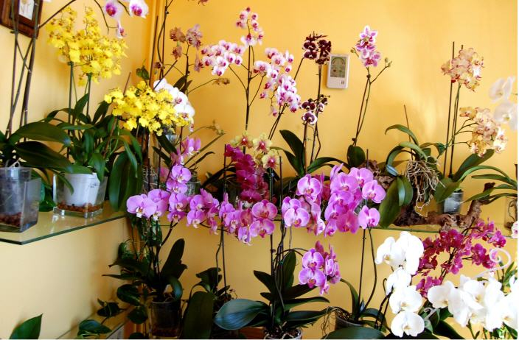

NECESIDADES BÁSICAS:

Luz: | Agua: | Nutrientes:
 | 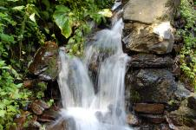 | 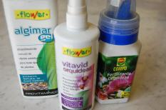
Temperatura: | Humedad: | Higiene:
 | 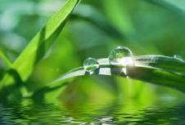 | 
Ventilación: | Corte varas: | Recipientes:
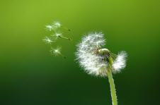 | 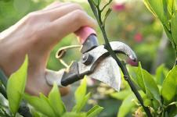 | 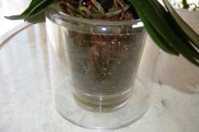
Substrato: | Reproducción: | Transplante:
 | 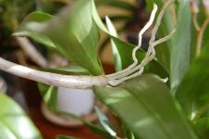 | 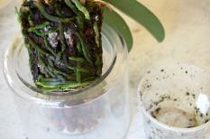

LUZ

Como todas las plantas, la luz es uno de los factores fundamentales para su buen desarrollo. La mayoría de orquídeas necesitan mucha luz pero poco o nada de sol directo (de las orquídeas tropicales, sólo las Vanda y las Cymbidium pueden tolerar el sol directo pero fuera de las horas centrales del día).
Debe buscar una ubicación cerca de ventanas con buena orientación. Si el sol entra en alguna hora del día procure filtrar la luz a través de visillos que la atenúen.
Unas buenas condiciones de luz son imprescindibles para estimular la floración y el crecimiento de la planta.
Si no se dispone de la suficiente luz natural, una opción consiste en instalar luces artificiales especiales para plantas. Las hay de diferentes tipos (de mercurio, de sodio de alta y baja presión, etc.). Consulte a su proveedor.

La luz insuficiente provoca la falta de floración, poco crecimiento, tallos frágiles que pueden caerse, hojas de color verde muy oscuro o, según otras condiciones, hojas que amarillean hasta caerse.

AGUA

El agua es quizás, junto con la luz, el elemento más importante en el desarrollo de las orquídeas. Es mediante este elemento como la planta se hidrata y nutre a partir de las substancias orgánicas disueltas en ella.
Las orquídeas no pueden regarse con la primera agua que tengamos a nuestro alcance. Normalmente el agua corriente que sale del grifo de casa presenta una alta dureza, cloro, elevado ph y otros componentes que la hacen altamente perjudicial. Recordemos que en su hábitat natural las aguas suelen ser muy blandas y exentas de aditivos.

Para regar nuestras plantas deberemos utilizar agua blanda (baja en sales minerales, calcio, sodio, etc.). Normalmente se utilizan aguas embotelladas (la de marca Bezoya es idónea). No obstante, si disponemos de muchas plantas, una buena opción es instalar un equipo de filtrado de agua por osmosis inversa. Actualmente hay diferentes modelos a precios muy asequibles. Este tipo de filtrado múltiple nos asegura una baja dureza, una corrección del ph, eliminación del cloro y partículas pesadas.

Consejos para el riego: Los riegos deberán tener una frecuencia ajustada a las condiciones de temperatura. Mayor frecuencia en verano y menor en invierno coincidiendo con los periodos de reposo después de la floración.
Los riegos deben simultanearse con las vaporizaciones que más adelante trataremos.
Es importante dejar que el substrato se seque parcialmente (sin llegar a que esté totalmente seco) entre riegos. Si vigilamos las raíces (en las que tienen envase transparente) sabremos que hay falta de riego si las raíces se han vuelto de color blanquecino. Si están verdes, probablemente no necesitan más agua.
Evitar en todo caso que el agua quede encharcada en el substrato. El drenaje siempre ha de ser muy bueno aunque esto hará que tengamos que regar más a menudo.
Para mantener un poco de humedad sin dañar las raíces, es aconsejable que coloquemos debajo de la maceta o recipiente que contenga la orquídea, un plato con bolitas de arcilla y un poco de agua. Lo importante es que el agua no entre en contacto directo con la base de la maceta ya que esto podría causar la podredumbre de las raíces. Deben ser las bolitas humedecidas las que transmitan por capilaridad algo de humedad. De esta forma colaboramos a que la planta tenga unas mejores condiciones (ver foto siguiente).

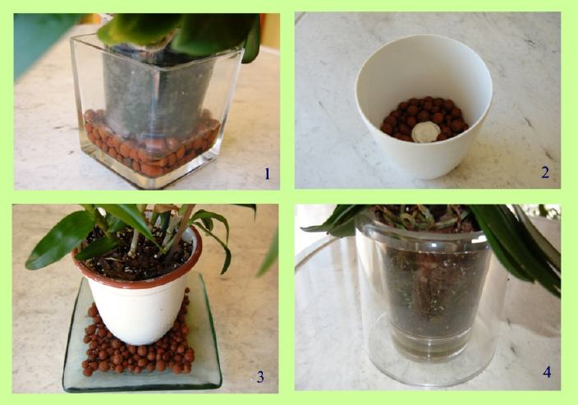

En esta foto se muestran diferentes posibilidades para mantener cierta humedad en la planta. Se trata de colocar bolitas de arcilla en la base con un poco de agua. En todo caso el nivel del agua no debe sobrepasar la altura de las bolitas (fotos 1,2 y 3). Hay otros recipientes (foto 4) que disponen en su parte inferior de un deposito aislado del contacto con la corteza y donde se deposita el agua sin tocar las raíces. De esta forma se consigue mantener una cierta humedad en el fondo sin peligro para las raíces.
Una de las mejores formas de regar nuestras orquídeas, es sumergiéndolas en un recipiente lleno de agua pero sin llegar a que el agua entre por la parte superior del recipiente o maceta. Esto está especialmente indicado para la mayoría de ellas. Normalmente, según, tamaño y condiciones de la planta, bastarán unos 10 minutos para que la planta absorba el agua que necesite. Posteriormente hay que escurrir bien el agua y dejamos que el resto lo absorban las bolitas de arcilla que hemos colocado en la base de la maceta.

Hay que tener en cuenta que las orquídeas que no disponen de pseudobulbos (por ejemplo Phaleanopsis) son más susceptibles de deshidratación y deberemos estar más atentos a su riego.

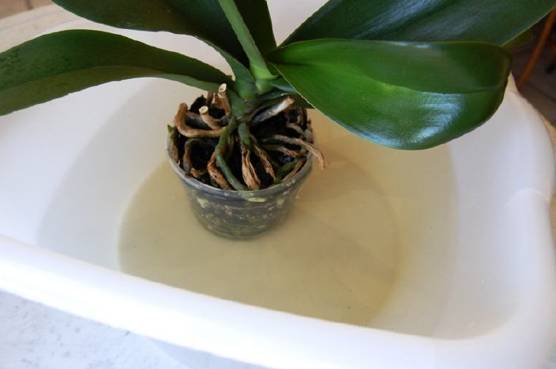

Riego por inmersión
En el agua de riego podemos disolver además los diferentes nutrientes en forma de abono, según las indicaciones de cada fabricante. El único inconveniente que existe es que si vamos sumergiendo diferentes plantas, si hay alguna de ellas con enfermedades, puede facilmente contagiar a otro a través del agua. Por tanto utilizar este sistema con plantas que tengamos la certeza de que no presentan enfermedades.
W2DPluginEyecatcher

Tenga en cuenta que las orquídeas en su hábitat natural suelen vivir en las ramas de los árboles y con las raíces al aire, no en el suelo. Esto quiere decir que reciben el agua de lluvia de los que extraen el material orgánico para alimentarse, pero luego las raíces se secan rápidamente.
No obstante, cuando compramos orquídeas, éstas vienen con sus raíces dentro de un pequeño recipiente que sirve de soporte a la planta. El problema de estos recipientes es que si no escurren bien todo el agua y se producen encharcamientos o retenciones durante horas o días, las raíces al no poder secarse entre riegos (como hacen en su hábitat natural) se pudrirán y la planta morirá.

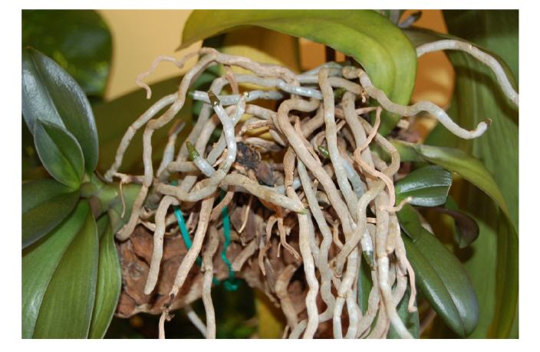

Phalaenopsis colocada sobre una rama seca.
Las orquídeas se encuentran más cómodas con las raíces aéreas. En la foto vemos una Phalaenopsis que en casa se ha colocado en una rama seca. En este caso deberemos pulverizar las raíces como forma de riego regular pero permitiendo el secado entre riegos. Ello nos evita muchos de los problemas que nos causan los encharcamientos.

NUTRIENTES

Abonos específicos para orquídeas.

Hay dos métodos básicos para proporcionar nutrientes a las orquídeas. El primero es a través del agua de riego con abonos específicos para estas plantas. El segundo es mediante abono foliar. Las orquídeas absorben también nutrientes por las hojas, por tanto, se hace imprescindible incorporar en las vaporizaciones regulares, algo de abono de absorción foliar. Consulte a su proveedor habitual al respecto.
En las etapas previas y coincidentes con la floración es aconsejable también incorporar productos específicos para la estimulación de la floración. Dichos preparados, suelen llevar un complejo vitamínico, aminoácidos de síntesis y otros nutrientes. Su aplicación es foliar y, en todo caso, debe evitarse rociar las flores. La marca Flower, ofrece su preparado Vitalvid Orquídeas que funciona muy bien.

Algunos especialistas recomiendan las siguientes pautas según los periodos vegetativos de la planta:

Para favorecer la reanudación vegetativa de la planta, se suministra a la orquídea una mayor cantidad de Nitrógeno (N) y se usa la fórmula 30:10:10 (N:P:K) qué quiere decir: 30 partes de Nitrógeno, 10 partes de Fósforo (P) y 10 partes de Potasio (K). Generalmente se realizan una o más dosificaciones en primavera con esta combinación.
Para favorecer una mayor floración se disminuye el nitrógeno y se aumenta el Fósforo y el Potasio y se usa por tanto la fórmula 10:30:20.
Durante los otros períodos se usa la fórmula balanceada 20:20:20 o 18:18:18.

Siga las instrucciones de los diferentes fabricantes de abono específico para orquídeas.

Es importante recordar que nunca deberemos abonar la planta si el substrato esta muy seco. Si esto sucede deberemos proceder a un riego previo y esperar a que seque un poco antes de efectuar el siguiente riego con el abono.

TEMPERATURA

Las diferentes especies de orquídeas están distribuidas en climas muy diversos. No obstante, la mayoría son originarias de las zonas tropicales y, por tanto, necesitan unas temperaturas cálidas o templadas. Difícilmente, estas plantas soportarán heladas o temperaturas por debajo de 4 o 5ºC.
En general, las orquídeas más habituales de las familias Cattleya, Cymbidium, Miltonia, Oncidium, Paphiopedilium, Phalaenopsis, Cambrias, Vandas, etc. Necesitan unas temperaturas mínimas no inferiores a 9 o 10ºC. Respecto a las máximas diurnas no deberían sobrepasar los 30ºC.
Probablemente, dependiendo de la zona geográfica en la que las tengamos, deberemos optar por ubicaciones principalmente de interior para garantizar el rango adecuado de temperatura.
Hay que tener en cuenta que a mayor temperatura deberemos aumentar el nivel de humedad para compensar la deshidratación.
También debemos recordar que muchas especies necesitan una diferencia de temperatura entre día y noche de 10ºC. o más para estimular la floración. Para ello puede que necesitemos abrir alguna ventana para reducir temperatura por la noche sin llegar a los límites mínimos antes señalados.

HUMEDAD

La humedad es uno de los factores ambientales más importantes en el cuidado de las orquídeas y, a su vez, uno de los que más dificultades nos puede presentar en casa.
Ya hemos comentado que la mayoría de estas plantas tienen su hábitat natural en las zonas tropicales y subtropicales. La mayoría de ellas necesitan una humedad ambiental por encima del 40%, según se observa en la siguiente tabla.

HUMEDAD AMBIENTAL NECESARIA SEGÚN ESPECIE:

Género: | Nivel humedad %:
Cattleya | 50 a 80%
Cymbidium | 40 a 60%
Miltonia | Mínima del 70%
Epidendrum | 20 a 60%
Dendrobidium | 20 al 60%
Oncidium | 20 al 60%
Paphiopedilium | 40 a 50%
Phalaenopsis | 50 al 80
Vanda | 80%

Vemos que los diferentes géneros presentan humedades diferentes siendo las menos exigentes respecto a la humedad las oncidium, dendrobium y epidendrum. Éstas serían las de más fácil cultivo en un ambiente relativamente seco (menos del 50%). Por su parte las Vanda y Miltonia precisan de una humedad muy alta (mínimo de 70-80%) lo que hacen su cuidado difícil en casa si no disponemos de recursos complementarios.

En definitiva, las orquídeas necesitan temperaturas cálidas y humedad alta por lo general. Si bien, hay que matizar que muchas de estas plantas han nacido y crecido en invernaderos artificiales, son fruto de diferentes cruces (híbridos) y en cierta medida se han ido adaptando a otras condiciones ligeramente diferentes a las originales. Aún así, si queremos disfrutar de las orquídeas en un ambiente urbano, en un piso de la ciudad deberemos aclimatar parcialmente una pequeña zona que reúna, también, un mínimo de humedad.
A continuación vamos a ver algunas estrategias para elevarla. De hecho, en la práctica, suele utilizarse una combinación de ellas según necesidades o posibilidades.

FACILITAR NIVEL HUMEDAD:
- Un primer recurso consiste en agrupar las plantas en una única zona. De esta forma se facilita la creación de un microclima y es más fácil que se mantenga el nivel de humedad. Se aconseja la colocación de las plantas en escalonado, es decir a diferentes niveles (ver la foto de cabecera de esta página). Así la humedad que desprenden las del nivel inferior es aprovechada por las del superior y las posibilidades de mantener la humedad son mayores.
- Colocar bandejas con bolitas de cerámica en la base de las macetas para que retengan agua pero sin llegar a entrar en contacto con las raíces.
- Instalar alguna fuente con agua en movimiento y que vaya funcionando a lo largo del día.
- Si estamos en una ubicación cercana al mar es posible que, según los vientos predominantes y el tiempo, facilitar la humedad abriendo ventanas temporalmente.
- Un recurso habitual es la utilización de vaporizadores manuales. El problema reside en que tendremos que efectuarlas varias veces al día en época calurosa.
- Finalmente apuntamos la posibilidad de utilizar un humidificador electrónico en el que podemos predeterminar un nivel de humedad o utilizarlo con un temporizador para hacerlo funcionar sólo en determinados momentos del día.
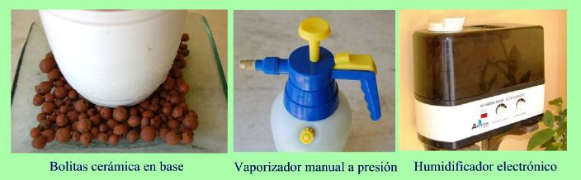

VENTILACIÓN

Las orquídeas no soportan los ambientes cerrados o cargados (con poco oxigeno o mucho humo de tabaco u otros). Si hay fuentes de metano cerca (fruta u otras materias orgánicas en estado de podredumbre) puede provocar la caída anticipada de las flores.
Por lo general es conveniente asegurar un mínimo de ventilación diario evitando las corrientes de aire directo sobre las plantas (sólo las Vanda las toleran).

Puede ocurrir que asegurarnos una ventilación correcta dificulte el mantenimiento de un cierto nivel de humedad según las condiciones ambientales que tengamos. Aún así es preferible ventilar (abrir alguna ventana puntualmente) que no hacerlo para mantener el grado de humedad. Una escasa ventilación con un nivel alto de humedad y temperatura favorece la proliferación de hongos, bacterias y virus.

- Cuando detectemos alguna planta infectada es conveniente separarla del grupo y darle los cuidados a parte (cuarentena), no compartiendo agua de riego y sometiéndola al tratamiento adecuado.
- En el caso de que la planta esté muy afectada y decidamos sustituirla por otra, deberemos desinfectar la maceta o recipiente con lejía disuelta en agua u otro desinfectante antes de colocar una nueva planta.
- Retirar periódicamente los restos de material orgánico (hojas muertas, flores caídas, etc.) impidiendo que se descompongan en la zona colindante a las plantas.
- Cuando manipulemos la planta deberemos tener las manos limpias o utilizar guantes.
- Tener un especial cuidado con las herramientas de cortar o podar. Desinfectarlas previamente al corte de varas, tallos u hojas.
- Si cortamos una hoja (total o parcialmente) es necesario desinfectar la herida que queda en el punto de corte. Normalmente podemos utilizar canela en polvo espolvoreando la zona afectada.
- También deberemos tener especial cuidado en el control de insectos. Los insectos polinizadores cumplen un papel vital en la naturaleza pero en el ambiente domestico pueden provocar la polinización de la flor, lo que provoca su inmediato cierre y caída.

HIGIENE

Las orquídeas son seres vivos y, por tanto, susceptibles de ser colonizadas por agentes patógenos de todo tipo. Un primer paso para tenerlos bajo control es mantener las condiciones ambientales que hemos ido comentando para prevenir riesgos. No obstante, deberemos, también, tener especial cuidado en los siguientes aspectos:

CORTE DE VARAS

Respecto a este punto no hay unanimidad. Algunas personas recomiendan cortar la vara floral una vez ha perdido todas sus flores. Otras aconsejan no hacerlo si la vara no se ha secado previamente. También existe la posibilidad de cortar la vara en su zona media y justo por encima de un nudo. De esta manera se facilita la formación de un nuevo brote floral o de un “keiki”. Los keiki son pequeños brotes que no derivan en flores sino en una planta idéntica a la madre. Es uno de los métodos de reproducción de algunas orquídeas. No obstante, para producir la planta un keiki debe tener otras condiciones medioambientales normalmente adversas. Es decir, la producción de un clon o planta hijo, suele estimularse cuando la planta detecta que está en peligro de morir por algunas condiciones adversas (luz deficiente, falta de agua, etc,), entonces asegurar su supervivencia la planta se centra en crear ese hijo ya que así es más fácil asegurar su supervivencia.

En definitiva, aconsejamos:
a) Corte la vara por su base si observa que se ha secado. Aquí no hay ninguna duda.
b) Si la vara ya ha perdido todas sus flores pero sigue manteniéndose verde puede optar por dejarla y que la planta decida qué hacer con ella (un keiki o un nuevo brote floral) o cortarla por la base, justo por encima del primer nudo (pequeña protuberancia en el tallo). En este caso en el próximo período de floración la planta se ve obligada a crear nuevas varas florales.
c) Recuerde que una vara antigua si vuelve a efectuar brotes florales, la cantidad y calidad de las flores será menor que las desarrolladas a partir de una nueva vara floral.

KEIKI:
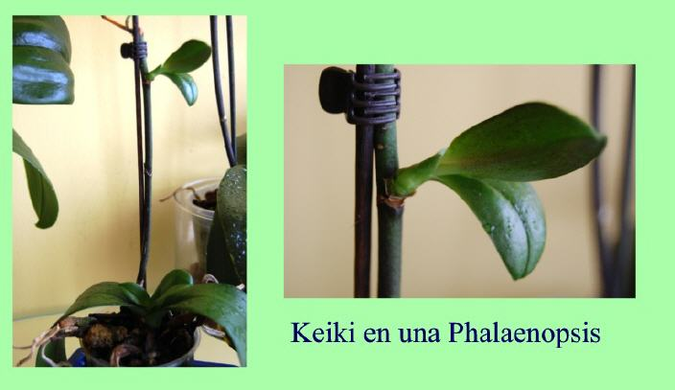

RECIPIENTES

Respecto al tipo de macetas o recipientes adecuados para estas plantas hay que tener en cuenta varias características según la especie. Para las Phalaenopsis los más adecuados son aquellos que son transparentes (metacrilato, plástico o cristal). De esta forma aseguramos que llegue a sus raíces la mayor cantidad de luz posible. Recordemos que las raíces de estas plantas efectúan también la fotosíntesis y es conveniente que no estén en recipientes opacos.

Mención aparte merecen las Vandas. Para estas plantas lo mejor es colocarlas en cestas aéreas y que sus raíces queden expuestas al aire. El problema aquí será conseguir un ambiente lo suficientemente húmedo para su adecuado desarrollo. Algunas de estas plantas se comercializan colocándolas dentro de una jarra de cristal. Es un sistema que puede ayudarnos a mantener una cierta humedad en las raíces pero al mismo tiempo comprime el desarrollo normal de las hojas y planta en general.

Las otras especies se ofrecen en recipientes opacos y, de hecho, suelen adaptarse. En todo caso se aconseja que se utilicen macetas de material no poroso (plástico, metacrilato, etc) y se desaconseja la cerámica. El motivo es que la cerámica es muy porosa y eso facilita la retención de las diferentes sales disueltas en el agua (abono) pudiendo afectar con el tiempo a las raíces. Por tanto, disponga un recipiente no poroso con buen drenaje (agujeros grandes o numerosos en el fondo) y luego, si lo desea puede introducirlo en un tiesto decorativo de cerámica en el que hemos colocado en el fondo unas perlitas de cerámica.

SUBSTRATO

Existen diferentes tipos de substratos para las orquídeas dependiendo si se trata de orquídeas epifitas o terrestres. No obstante, todos ellos, comparten un rasgo común: su drenaje debe ser muy bueno. Las orquídeas no soportan el encharcamiento del agua de riego tal como ya hemos expuesto.
La mayoría de las orquídeas que compramos en los centros de jardinería son epifitas y, por tanto, necesitan un suelo ligero y poroso. Lo mejor es comprar el substrato específico para orquídeas directamente en el centro de jardinería.
Estos substratos se componen de una base de corteza de pino o abeto al que se le añaden diferentes materiales. Entre ellos, destacamos el esfagno (tipo de musgo), fibra de coco, fibra de osmunda (hecha de las raíces de la planta). Para mejorar el drenaje o evitar la compactación del substrato, se utiliza la piedra pómez, la arcilla expandida, o la perlita.

También, es frecuente encontrar mezclado con el substrato para orquídeas el poliestireno expandido. Aunque no se trata de un producto natural sino un derivado del petróleo, el poliestireno en forma de pequeñas bolitas de color blanco, nos ayuda a airear el terreno sin retener el agua.

Finalmente, resulta recomendable, antes de utilizar un nuevo substrato, lavarlo (puede hacerse con un colador) para eliminar residuos de polvo o material inerte innecesario.

No utilizar nunca tierra vegetal.

REPRODUCCIÓN

Probablemente, las orquídeas, son una de las familias más evolucionadas del reino vegetal. No en vano han logrado desarrollar diferentes métodos de reproducción en una misma planta.
En primer lugar, utilizan la vía sexual habitual que consiste en la fertilización de la flor a partir del polen que transportan los insectos de otras plantas. En gran medida, la belleza, color, olor y forma de las flores se debe a una compleja evolución que se ha adaptado a medida de las preferencias de los insectos de los cuales dependen para seguir reproduciéndose.
Esta vía que se da en su hábitat natural, resulta especialmente compleja reproducirla en ambientes artificiales. Los principales motivos son que las semillas tienen un tamaño casi microscópico, disponen de pocos nutrientes para sobrevivir y dependen de la pronta simbiosis con un hongo (Rhizostoma,) para completar el ciclo. No obstante, con las técnicas adecuadas y el cultivo in vitro, este proceso se lleva a cabo desde hace tiempo en laboratorios especializados.

Una segunda vía de reproducción la constituye la que podemos denominar como asexual. Consiste en la aparición en una vara floral de una pequeña plantita (keiki) que es copia exacta de la planta madre que la produce.
El proceso puede estimularse a partir del corte de una vara floral (por encima de un nudo en la parte media) y tras su floración y posterior caída de flores. Se aconseja retirar con cuidado la fina piel que recubre la yema del nudo para que de esta forma llegue más luz y estimule la aparición del keiki.
La planta va desarrollándose desde el tallo floral, apareciendo raíces aéreas. Una vez estas raíces miden entre 3 o 4 centímetros puede procederse con cuidado a la separación del keiki del tallo de la planta madre a la que está unido. El siguiente paso será plantarlo en un pequeño recipiente con el preparado habitual de corteza. A partir de auí disponemos de una nueva planta autónoma.

Algunas especies como las epidendrum o dendrobium utilizan principalmente la formación masiva de keikis sin tener que aplicar cuidados especiales, por lo que resulta muy fácil obtener nuevas plantas en casa.
Estos keikis suelen aparecer tras la floración y cuando parece que la planta y el tallo principal se están muriendo. Por tanto, la planta sigue su curso evolutivo normal y deberemos cuidarla para obtener nuevos brotes.

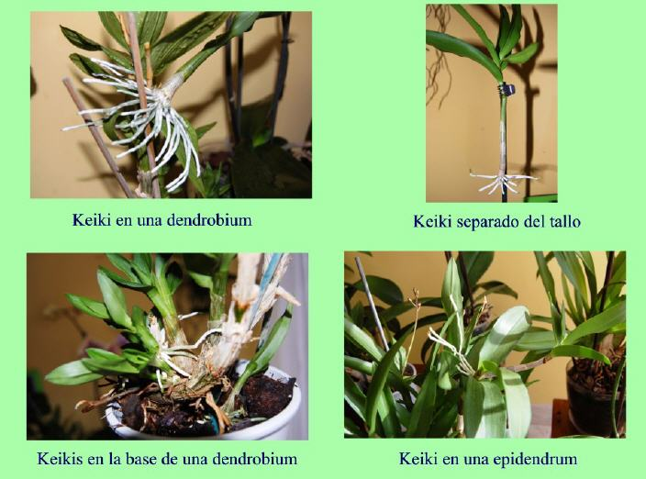

Finalmente apuntar que en las Cambrias, Oncidiums y otras, podemos reproducirlas también mediante el conocido sistema de división de matas. Para ello se separan los brotes jóvenes cuando han alcanzado cierto crecimiento. Para ello deberemos cortar con una herramienta afilada y desinfectada la parte que la une a la planta madre, teniendo cuidado con las raíces cuando la separemos.

TRANSPLANTE

Las orquídeas necesitan pocos transplantes. Normalmente, las raíces viven bien en recipientes pequeños aunque estén un poco comprimidas. De hecho este factor puede estimular la floración. De todas formas hay 3 situaciones en las que está indicado proceder a un transplante:

1º- La maceta o recipiente se ha quedado muy pequeño y las raíces empiezan a salir fuera del recipiente en la parte superior o en el fondo aprovechando los agujeros de drenaje.
2º- El substrato se ha compactado y no drena bien por lo que retiene agua y es susceptible de descomponerse.
3º- La planta está infectada por hongos u otros y observamos deterioro de las raíces o su podredumbre (pasan del color verde a uno pardo u oscuro). Las primeras señales pueden aparecer en las hojas que empiezan a amarillear.

En el primer caso debemos buscar un recipiente ligeramente mayor al original pero respetando su tipología. Es decir, si es transparente, así deberá ser el nuevo.
El mejor momento para el transplante es en el período de reposo, justo después de la floración o al principio de reiniciar el ciclo vegetativo (normalmente primavera). No efectuar el trasplante durante la floración ya que una alteración brusca de las condiciones ambientales durante este período puede provocar la caida de las flores.
Procuraremos que el substrato de la planta que debemos extraer del recipiente esté ligeramente humedecido para poder arrastrar las raíces con mayor facilidad y sin provocar su rotura.
Una vez sacada la planta, elimine mediante corte (con herramienta previamente desinfectada) las raíces en mal estado o muertas. Las zonas de corte deberían ser tratadas con un fungicida de amplio espectro (consulte a su proveedor) para evitar que se infecten las heridas.
El nuevo envase también debe ser limpiado y desinfectado previamente.
Aconsejamos colocar en el fondo (para facilitar drenaje) unas bolitas de cerámica expandida que puede encontrar en cualquier jardinería. El resto debe ser cubierto con substrato especial para orquídeas, evitando compactarlo. No pasa nada por el hecho de que quede alguna bolsa de aire o raíces no cubiertas. Éstas buscan afanosamente la luz y el aire para efectuar la fotosíntesis, por tanto, eso ayudará.
Recordemos que el substrato es un preparado con una base principal de corteza de pino o abeto. Nunca utilizar tierra vegetal u de otro tipo. En el segundo supuesto deberemos proceder de la misma manera garantizando que el nuevo substrato ofrezca el drenaje adecuado.

En el caso de infestación el procedimiento también es el mismo pero teniendo especial cuidado en cortar las partes enfermas o muertes y procediendo al lavado con jabón neutro de las raíces restantes. Tratar (según problema) con fungicida o insecticida adecuado.

Si en el trasplante hemos eliminado o cortado raíces, se recomienda no regar inmediatamente al estar las heridas todavía abiertas. Lo ideal es dejar unos días la planta en reposo y que las heridas se cierren antes de proceder a su regado. Esto puede evitarnos problemas de infecciones.

Fichas de Orquídeas por nombre científico

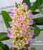 Aerides spp. ... ( Aerides, Brocha de zorro, Rabo de zorro, Rabo de gato )

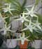 Angraecum spp. ... ( Angraecum, Té de la isla de Borbón )

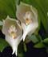 Anguloa spp. ... ( Anguloa, Orquídea tulipán, Cuna de Venus )

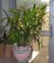 Ansellia africana ... ( Ansellia africana, Orquídea leopardo )

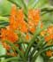 Ascocentrum spp. ... ( Ascocemtrum )

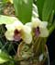 Bifrenaria spp. ... ( Bifrenaria )

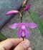 Bletilla spp. ... ( Bletilla, Orquídeas urna )

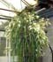 Brassavola spp. ... ( Brassavola )

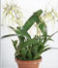 Brassia spp. ... ( Brassia, Orquídea araña, Orquídeas araña )

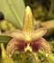 Bulbophyllum spp. ... ( Bulbophyllum )

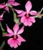 Calanthe spp. ... ( Calanthe )

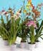 Cambria

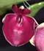 Catasetum spp. ... ( Catasetum, Cebolleta )

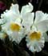 Cattleya spp. ... ( Cattleya, Catleya, Lirio de mayo, Lirio de San Juán, Sanjuan )

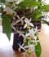 Coelogyne spp. ... ( Coelogyne )

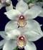 Cymbidium spp. ... ( Cymbidium, Cimbidio, Híbridos de Cymbidium )

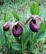 Cypripedium spp. ... ( Cypripedium, Zueco de Venus, Zapato de Venus, Zapatilla de Dama, Sandalia de la Virgen, Zapatito de la Virgen, Sandalia de Venus )

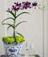 Dendrobium spp. ... ( Dendrobium )

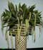 Dendrochilum spp. ... ( Dendrochilum, Orquídeas collar, Orquídeas cadena )

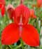 Disa spp. ... ( Disa )

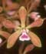 Encyclia spp. ... ( Encyclia, Orquídea mariposa )

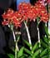 Epidendrum spp. ... ( Epidendrum, Orquídeas estrella )

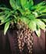 Gongora spp. ... ( Orquídea Góngora )

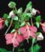 Habenaria spp. ... ( Habenaria )

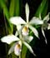 Laelia spp. ... ( Laelia, Lirio del monte )

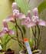 Lycaste spp. ... ( Lycaste, Monja blanca )

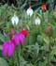 Masdevallia spp. ... ( Masdevallia )

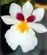 Miltonia spp. ... ( Miltonia, Orquídeas trinitarias, Orquideas Pensamientos, Josefina, Josefita )

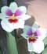 Miltoniopsis spp. ... ( Miltoniopsis )

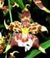 Odontoglossum spp. ... ( Odontoglossum, Odontogloso, Orquídea tigre, Aguadija )

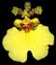 Oncidium spp. ... ( Oncidium, Dama danzante )

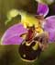 Ophrys apifera ... ( Orquídea abeja, Flor de la abeja, Abejera )

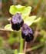 Ophrys fusca ... ( Abejera oscura, Orquídea abejera negra )

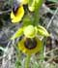 Ophrys lutea ... ( Abejas amarillas, Flor amarilla de la abeja )

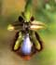 Ophrys speculum ... ( Orquídea abeja espejo, Espejo de Venus )

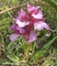 Orchis papilionacea ... ( Orquídea mariposa, Hierba del muchacho )

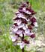 Orchis purpurea ... ( Orquídea púrpura, Orquídea de dama )

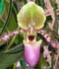 Paphiopedilum spp. ... ( Paphiopedilum, Zapatilla de dama, Zapatito de Venus, Sandalia de Venus, Pafiopedilo, Zapatillas de mujer )

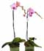 Phalaenopsis spp. ... ( Phaleonopsis, Phal, Orquídea alevilla, Orquídea mariposa )

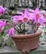 Pleione spp. ... ( Pleione )

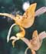 Stanhopea spp. ... ( Stanhopea, Torito )

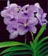 Vanda spp. ... ( Vanda )

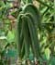 Vanilla spp. ... ( Vainilla )

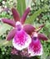 Zygopetalum spp. ... ( Zygopetalum )

AS

ORQUIDEAS

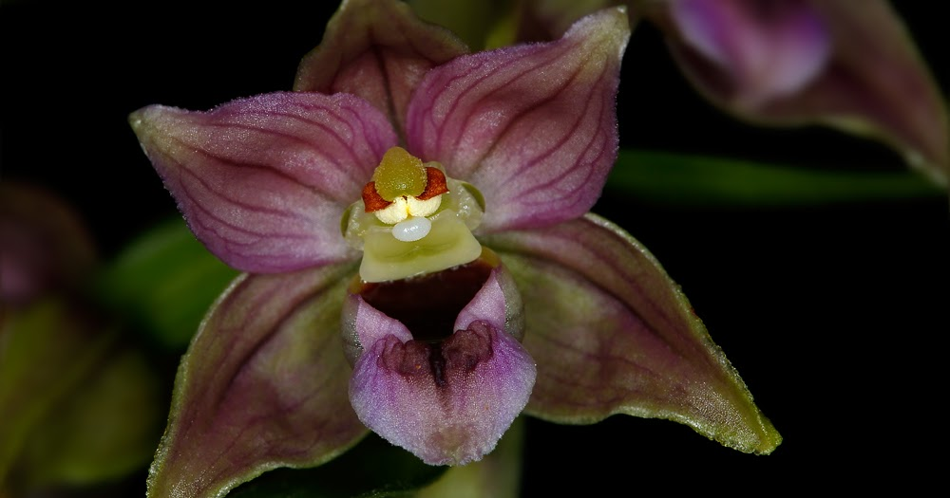

Indice

1.- Etimoloxía 3
2. Información de carácter xeral 4
3. Algúns tipos de orquídeas 5
4. Temperatura de cultivo 29
5. Ventilación ou aireación 30
a. Brassia
b. Cambria
c. Cattleya
d. Cymbidium
e. Dendrobium
f. Dracula
g. Laelia
h. Lycaste
i. Miltonia / Miltoniopsis
j. Odontoglossum / Rossioglossum
k. Oncidium
l. Paphiopedilum
m. Phalenopsis
n. Phragmipedium
o. Pleione
p. Vandaceas
6. Rego e humidade 38
7. Transplante, terreo e substrato 40
8. Abonado 42
Abonos caseiros 42
9. Enfermidades das orquídeas 43
a. causadas por ácaros ou insectos 44
b. enredadeiras parasitas 48
c. causadas por bacterias 48
d. causadas por fungos 50
e. causadas por virus 53
Funxicidas caseiros 54
10. Medidas sinxelas para o axeitado saneamento das orquídeas 54
11. Propostas para que as flores duren mais na vara 55
12. Apéndice 56
a. Glosario 56
b. Anexo I
c. Lista de orquídeas silvestres de Galicia 57
d. Catalogo de flora de Galicia. Orquídeaceas 66
Bibliografía e webs de interese 71

As orquídeas

Etimoloxía

A palabra orquídea deriva do grego ὀρχίδιον, diminutivo de ορχις (orchis = testículo), vocablo que se encontrou por primeira vez nos manuscritos da obra De causis plantarum do filósofo grego Teofrasto e que datan aproximadamente do ano 375 antes de Cristo. Tal vocablo fai referencia a forma dos tubérculos das especies do xénero Orchis, orquídeas de hábito terrestre cuxos tubérculos dobres parecen testículos, como pode apreciarse na imaxe.
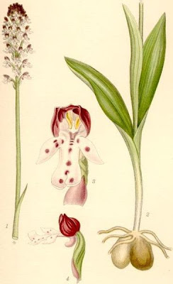

Foron coñecidas e apreciadas polos seres humanos desde a antigüidade. Existen escritos chineses de 1.500 anos de antigüidade onde se fai referencia al cultivo das orquídeas. Na antiga Grecia se lle atribuían propiedades curativas e afrodisíacas. Os aztecas empregaban una orquídea —a vainilla— para enriquecer unha bebida espesa feita a base de cacao, destinada aos nobles e aos guerreiros e era coñecida co nome de xocoatl. O nome "orchid" (orquídea), que foi introducido en 1845 polo botánico británico John Lindley como un diminutivo de Orchidaceae -nome da familia a que pertencen todos os xéneros de orquídeas
En Europa, o interese por elas espertou no 1731 cando floreceu la primeira orquídea tropical do Novo Mundo, Bletia purpurea (sin. Bletia verecunda), na colección do almirante inglés Charles Wager quen a obtivo do Xardín botánico de Chelsea. Desde ese momento, suscitouse un interese sen igual pola adquisición e cultivo de orquídeas exóticas, en particular polos membros das clases sociais máis acomodadas, quen debían construir un orquidiario como una obriga acorde co seu status. De feito, cando unha orquídea florecía en tales coleccións, o evento daba lugar a grandes festas e a noticia cubría as primeiras planas da prensa. Para satisfacer este consumo de orquídeas raras e exóticas, durante moitos anos os recolectores profesionais provintes na súa maioría de Francia e Inglaterra se adicaron a saquear sen misericordia os bosques americanos, poñendo a moitas especies en perigo de extinción. A principios do seculo XX, no obstante, a era da denominada «orquideomanía» chegaba o seu fin. o costo para quentar os invernadoiros nos que se debían cultivar estas plantas era extremadamente alto e a carestía enerxética —agudizada pola primeira guerra mundial— dificultou o mantemento dos orquidarios privados. Coa depresión de 1929, o cultivo de orquídeas a grande escala definitivamente pasou a mans de empresarios comerciais.

Información de carácter xeral:

As distintas especies de orquídeas e o seu variado e extensísimo grupo, precisan duns coidados de cultivo que logo serán aplicados aos distintos tipos individuais.

Son plantas epífitas que crecen sobre outro vexetal usándoo como soporte, litofitas ou epilíticas ou saxícolas en asociación con rocas, cuxos rizomas ou bulbos crecen en depósitos de humus o suxeitas a saíntes ou cavidades, en superficies abertas coas raíces libres e a estrutura da planta caracterizada por follas de limbos duros e densos (coriáceas) que lles permite subsistir en ambientes pobres.

A este respecto si as follas son coriáceas, son plantas acostumadas a ambientes mais áridos, as súas follas son reservas hídricas; mentres que as especies cuxos bulbos se alongan, son plantas de entorno mais sombríos.

Os termos sobre a clasificación botánica destas plantas segue o patrón que a continuación marcamos con un exemplo:

Reino: plantae
Clado: angiospermas
Clado: monocotiledóneas
Orde: asparagales
Familia: orchidaceae
Xénero: dracula
Especie: cordobae
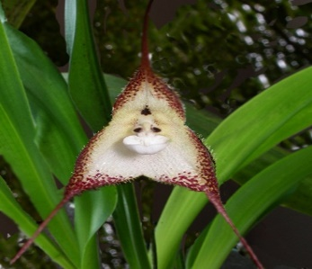

Nalgúns casos no apartado de xénero pode haber mais dun grupo. Pero hai mais de 600 xéneros e 30.000 especies, sen mencionar a enorme cantidade de híbridos.

As flores son moi vistosas, que posúen os dous sexos na mesma flor (son hermafroditas), cigomorfas, con tres sépalos e tres petalos e unha estrutura central que conten as anteras e o pistilo (o ginostemo). O petalo inferior chamado labelo é o elemento morfolóxico que sirve para identificar os distintos xéneros. O polinio é o pole aglomerado que se pega aos insectos. O froito é unha cápsula seca con moitísimas sementes, sen endosperma.

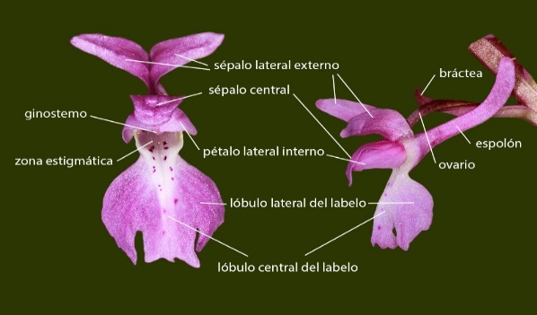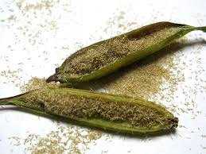

O crecemento das orquídeas presenta dúas formas diferenciadas:

- Simpodial: na que o novo brote xerase de forma horizontal, ben a partir dun tallo subterráneo o ben dunha raíz, que da lugar a un novo pseudobulbo (ou keike) capaz de xerar unha nova flor, que pode ser separada da planta nai.
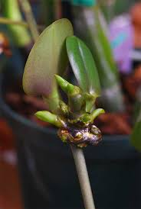

- Monopodial: na que o novo brote ten sentido vertical, é dicir crece en altura
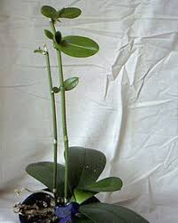
Algúns tipos de orquídeas:
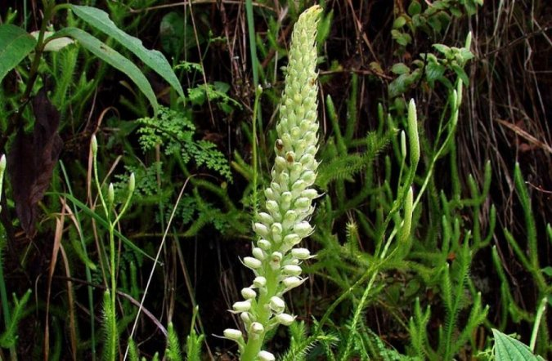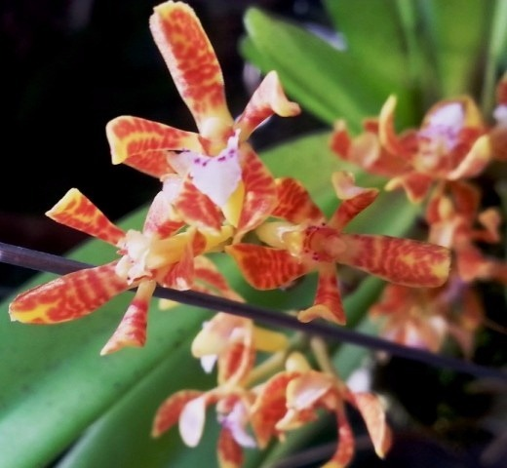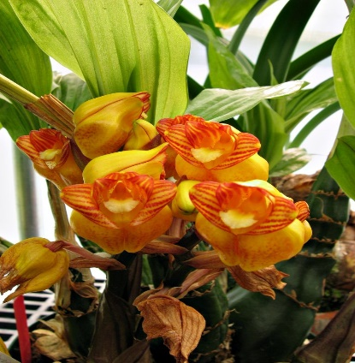
Aa (paleacea) Acampe (ocreata) Acanthephippium (Mantinianum)
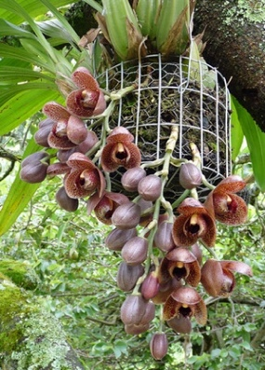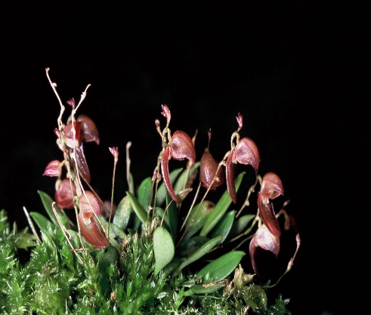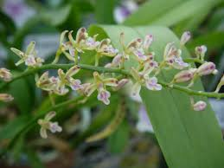
Acineta (superba) Acostaea (tenax) Acriopsis (liliifolia)
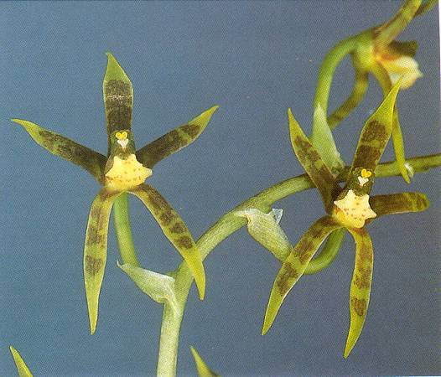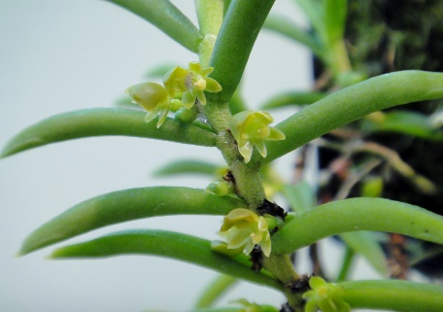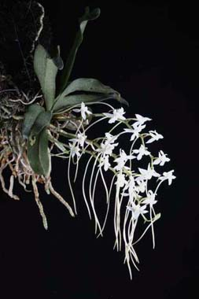
Ada (elegantula) Adenoncos (parviflora) Aerangis

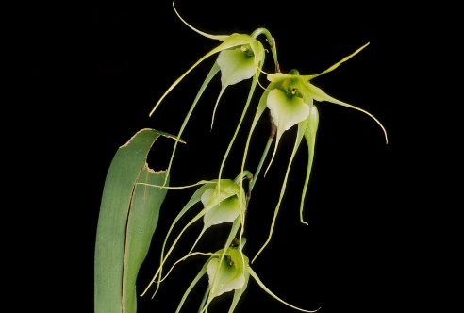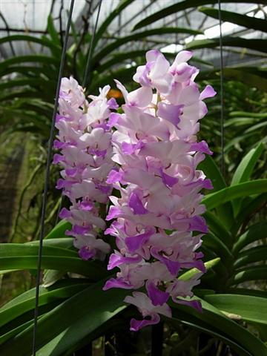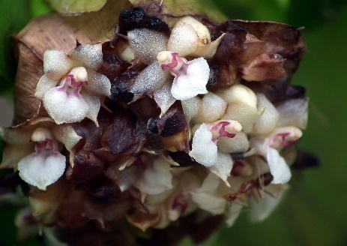
Aeranthes (caudata) Aerides odoratum Agrostophyllum

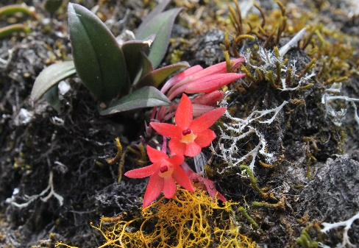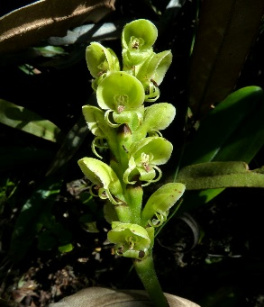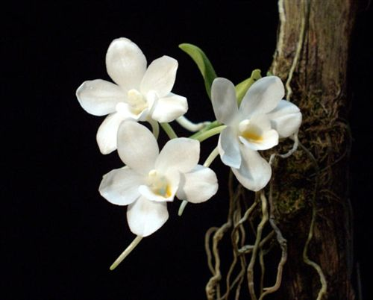
Alamania punicea Altensteinia Amesiella philippinensis

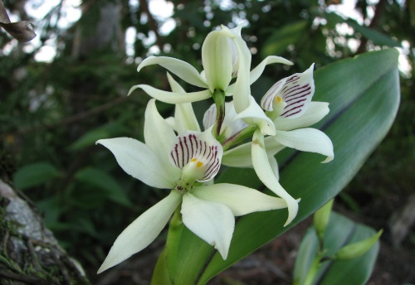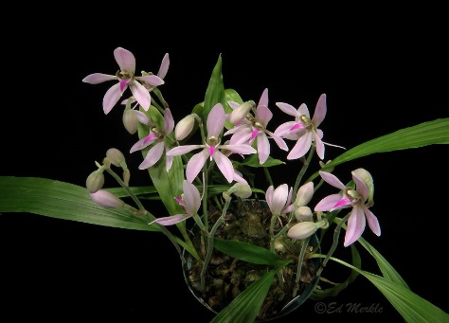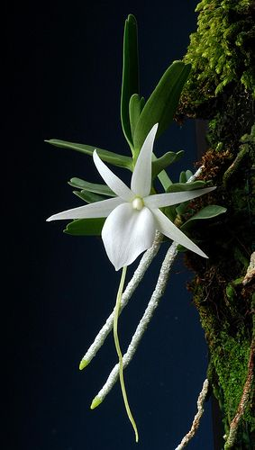
Anacheilium Ancistrochilus Angraecum

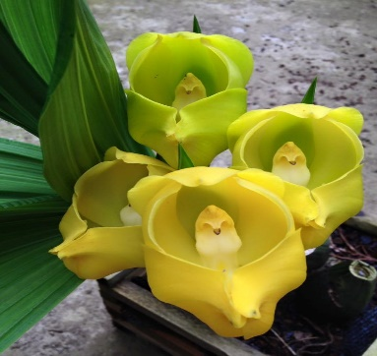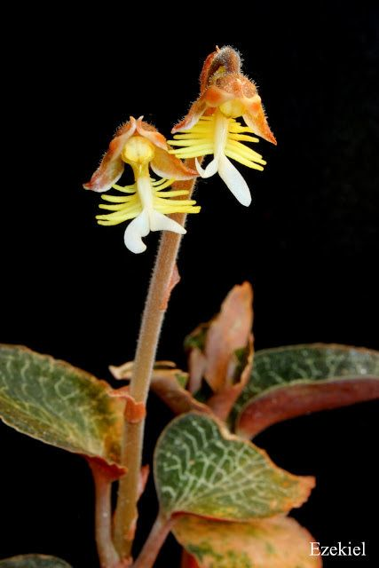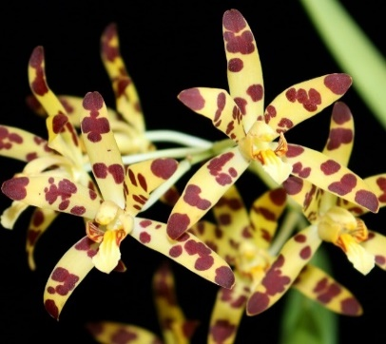
Anguloa (orqui tulipan) Anoectochilus Ansellia

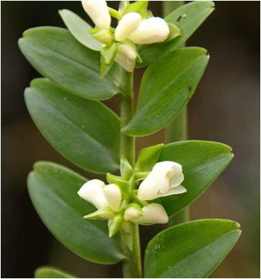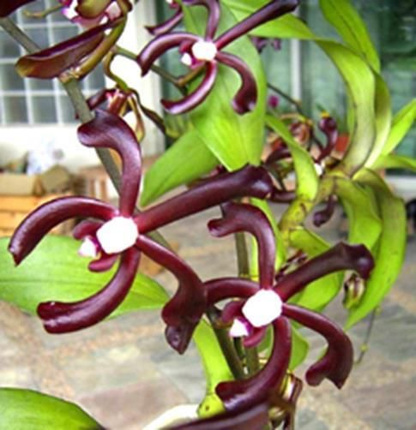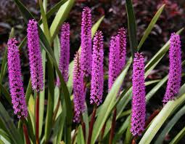
Appendicula Arachnis Arpophyllum

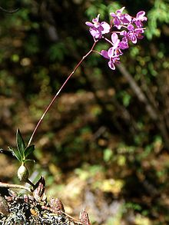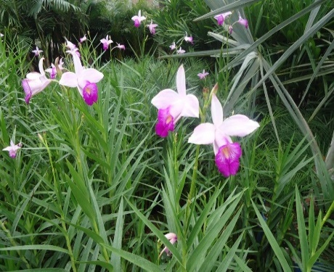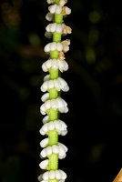
Artorima Arundina Orquídea bamboo Ascidieria

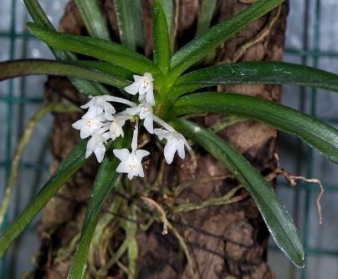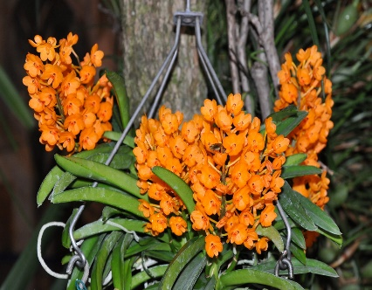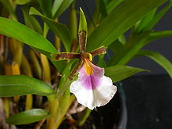
Ascocentropsis Ascocentrum Aspasia

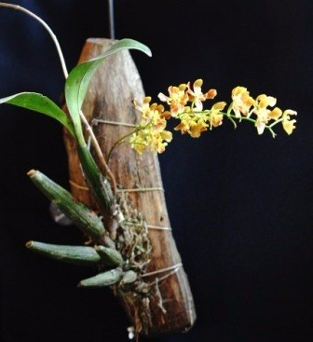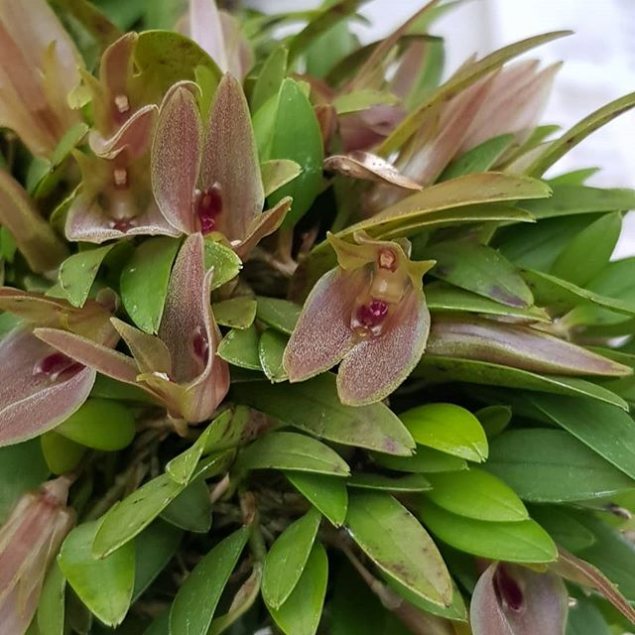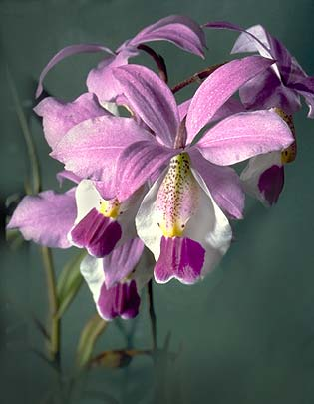
Baptistonia Barbosella Barkeria

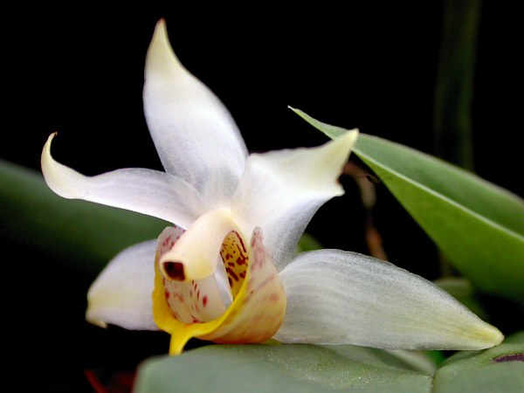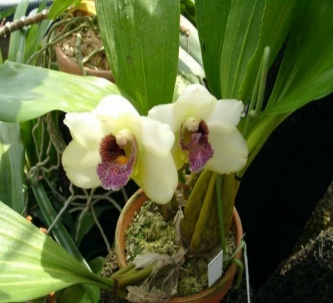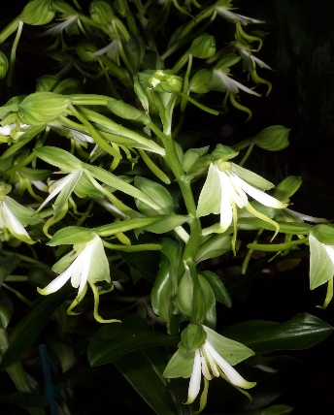
Benzingia Bifrenaria Bonatea

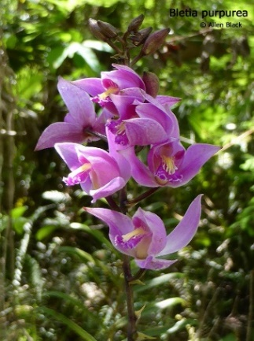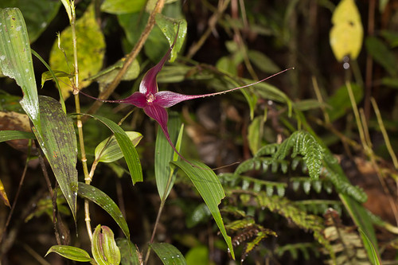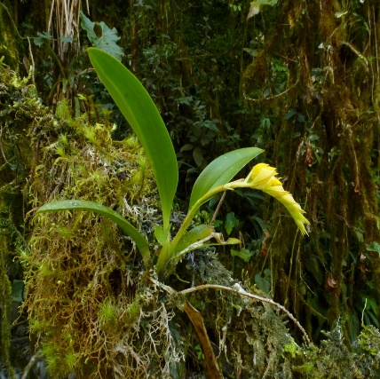
Bletia Brachionidium Brachtia

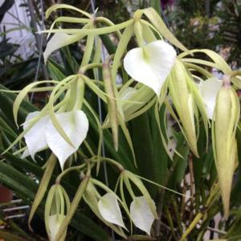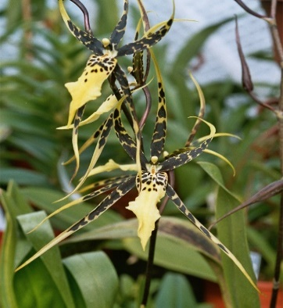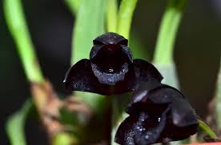
Brassavola Brassia Brassiliorchis

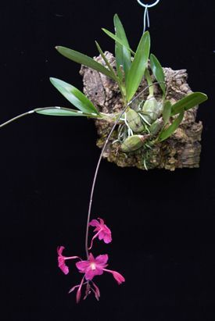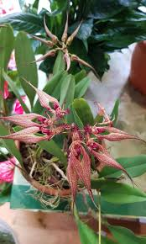
Broughtonia Bulbophyllum

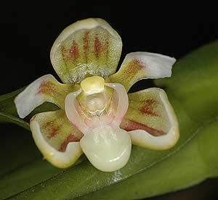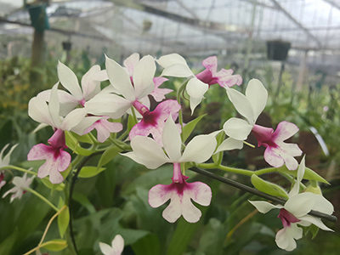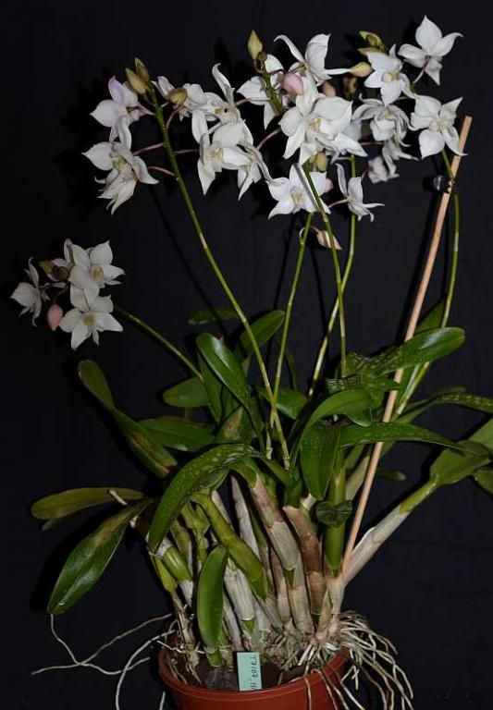
Cadetia Calanthe Caularthron
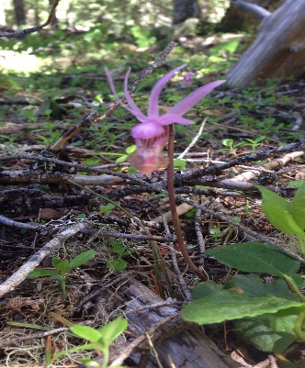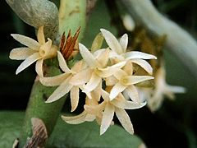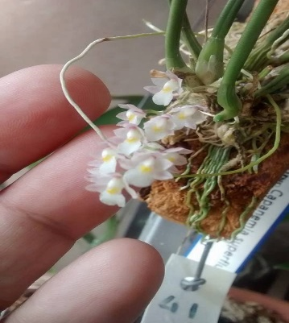
Calypso Campylocentrum Capanemia
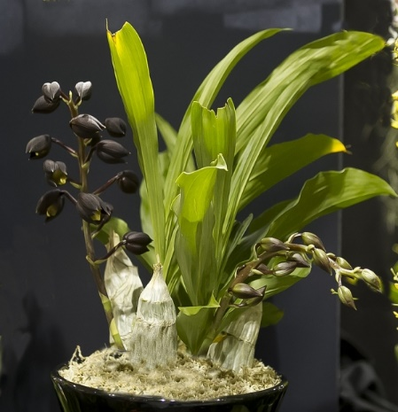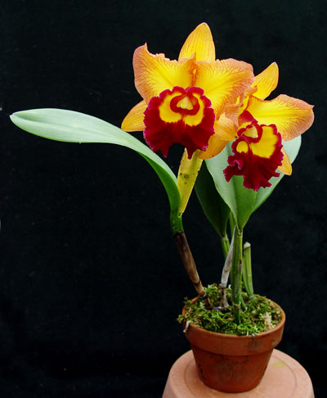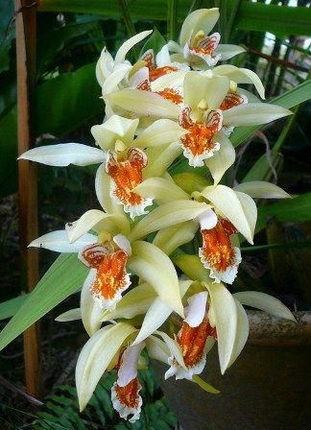
Catasetum Cattleya Caucacea
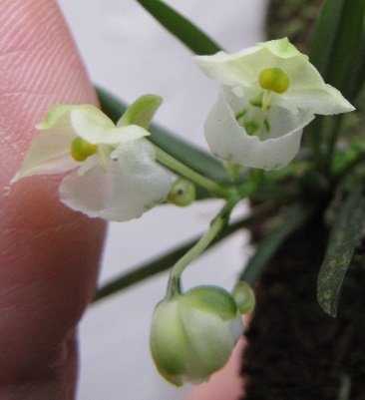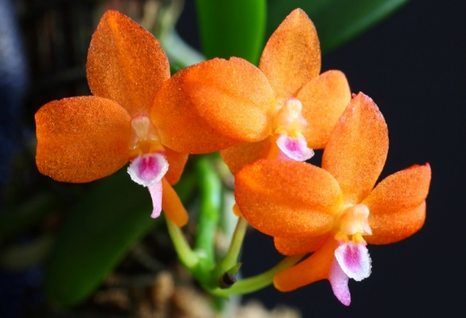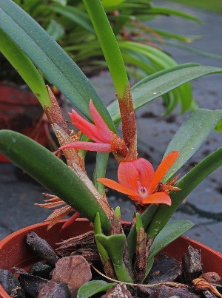
Centroglossa Ceratocentron Ceratostylis
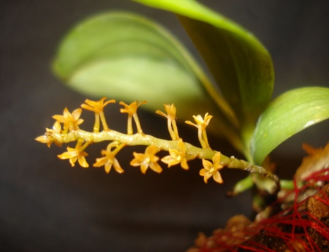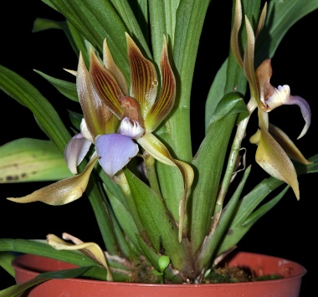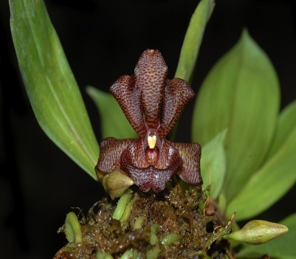
Chamaeangis Chaubardia Chaubardiella
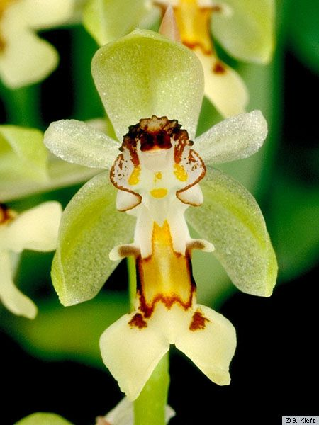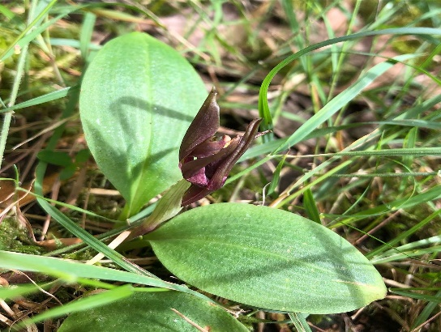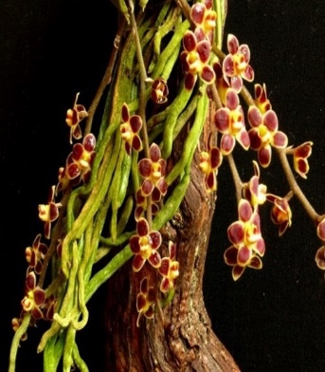
Chelonistele Chiloglotis Chiloschista
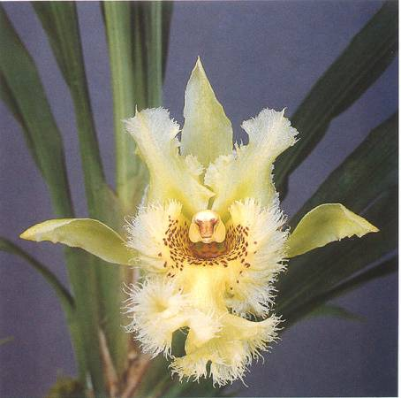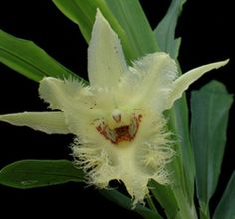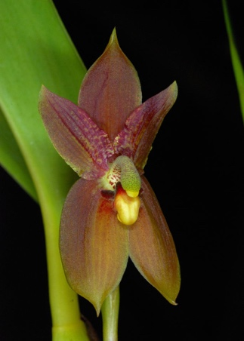
Chondrorhyncha Chondroscaphe Chrysocycnis
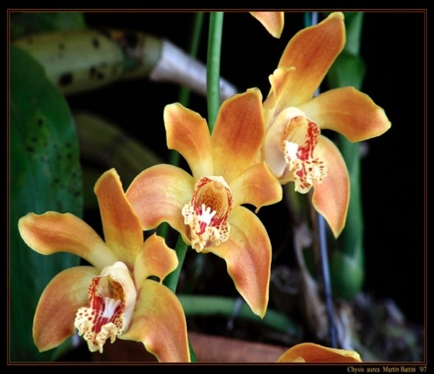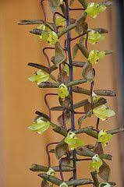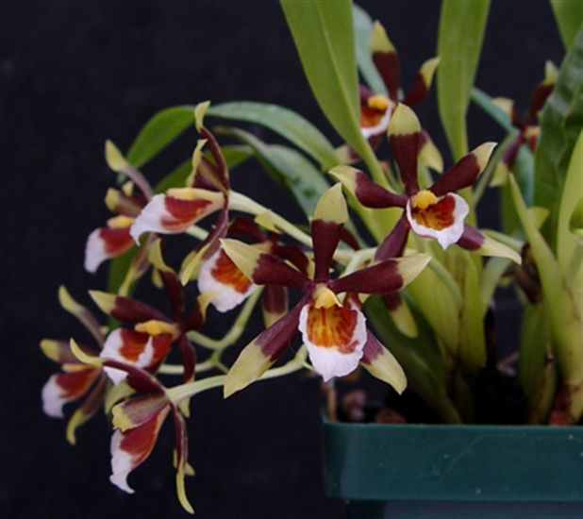
Chysis Cirrhaea Cischweinfia
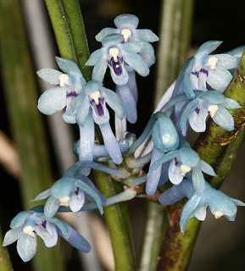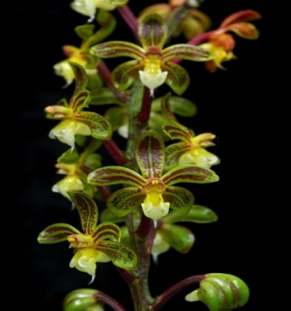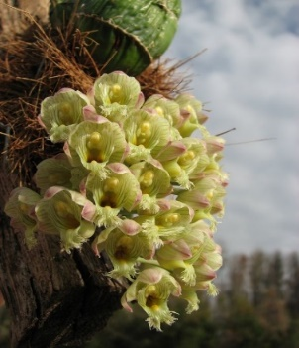
Cleisocentron Cleisostoma Clowesia
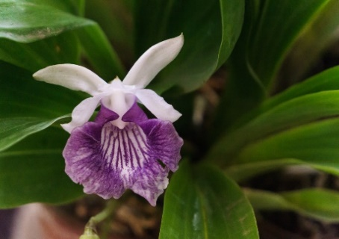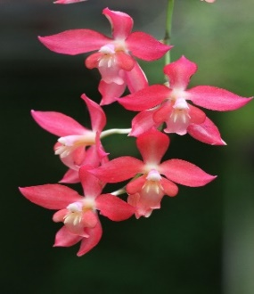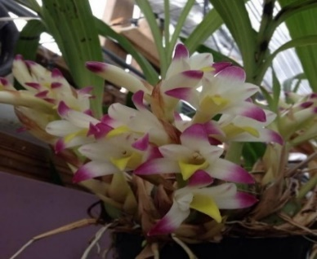
Cochleantes Cochlioda Coelia
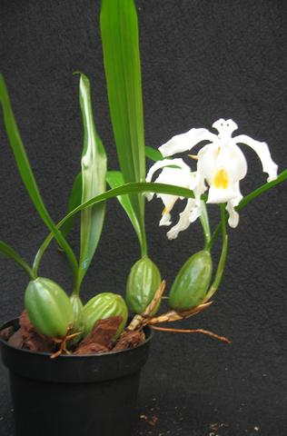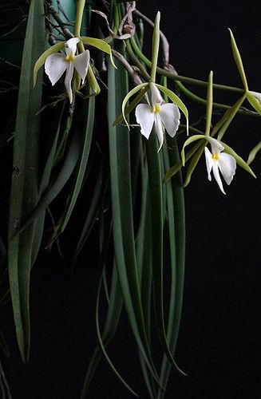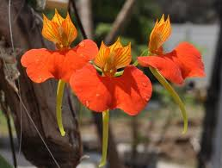
Coelogyne Coilostylis Comparettia
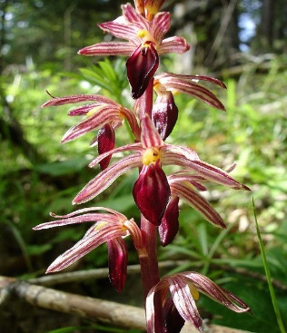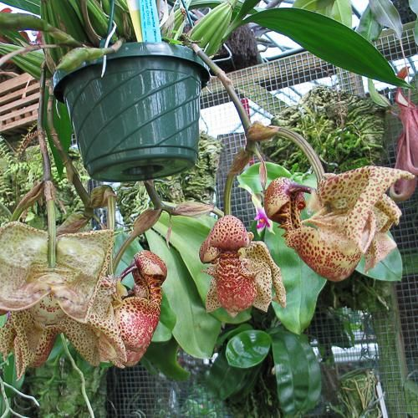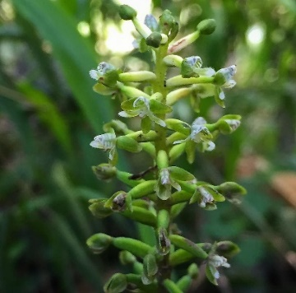
Corallorhiza Coryanthes Cranichis

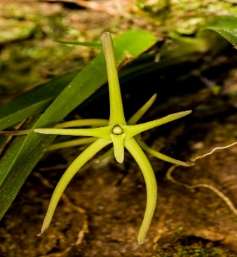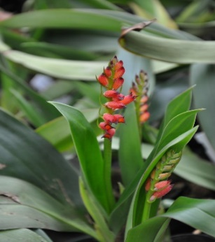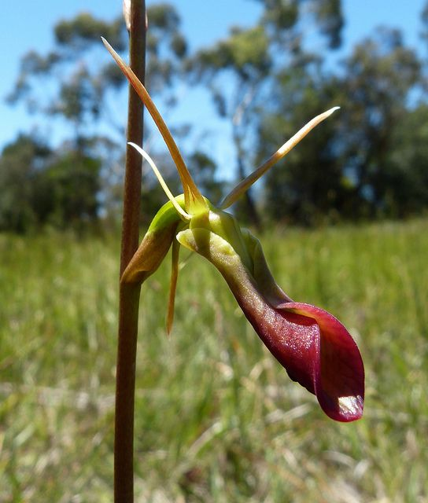
Cryptocentrum Cryptochilus Cryptostylis
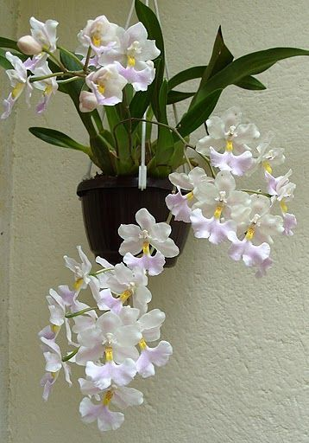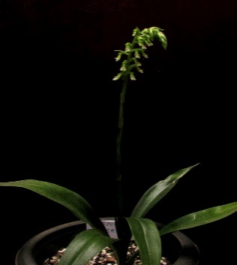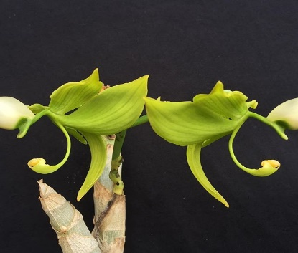
Cuitlauzina Cyplopogon Cynoches
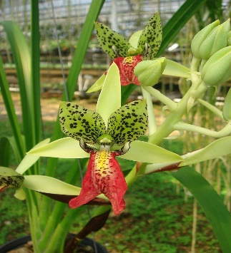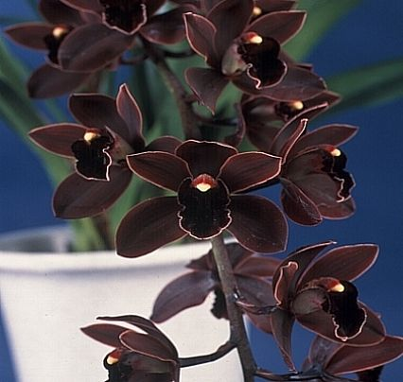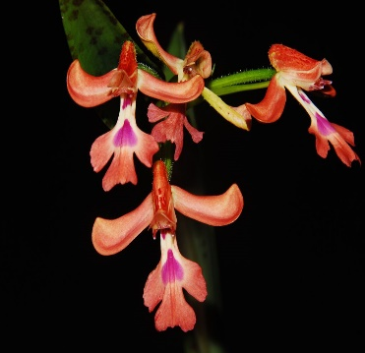
Cymbidiella Cymbidium Cynorchis
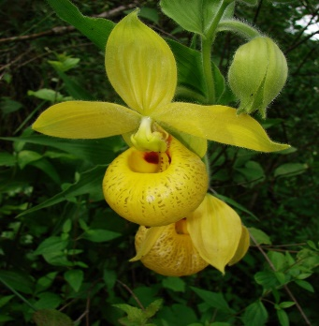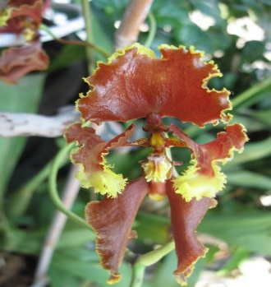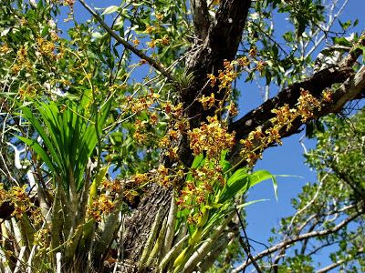
Cypripedium Cyrtochilum Cyrtopodium

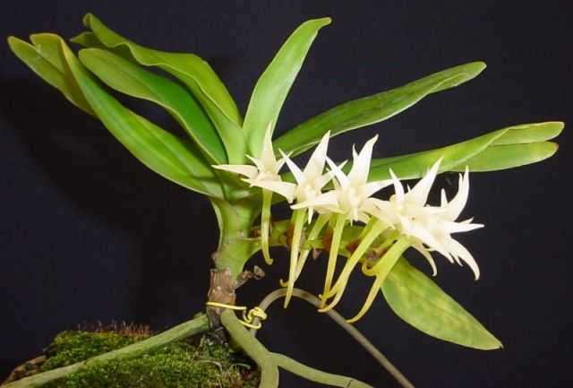
Cytorchis
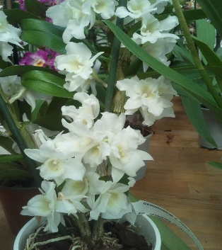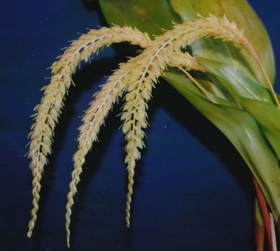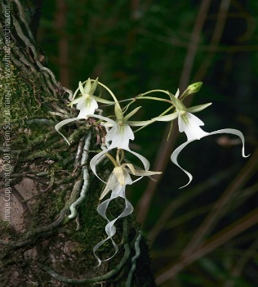
Dendrobium Dendrochilum Dendrophylax
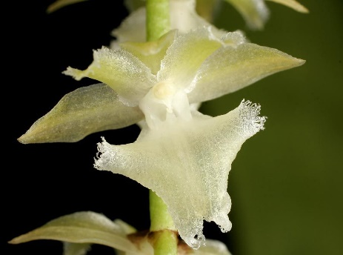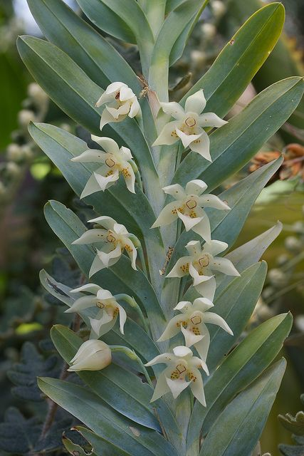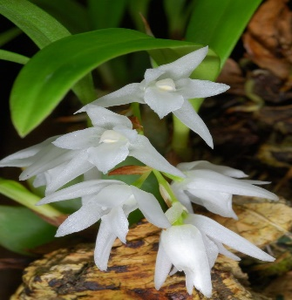
Diaphanante Dichaea Dickasonia
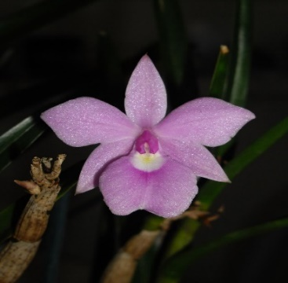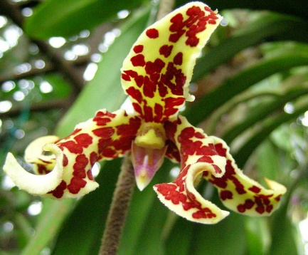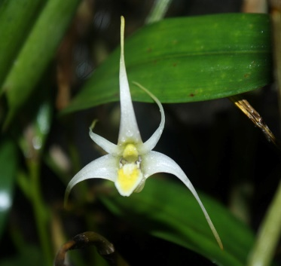
Dimeranda Dimorphorcis Diplocaulobium

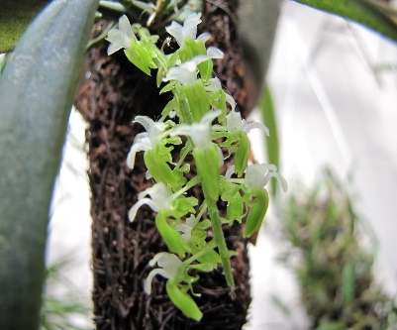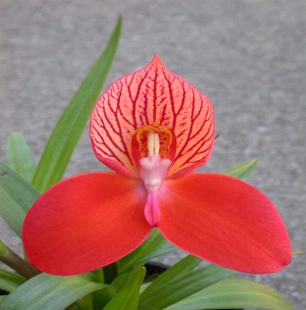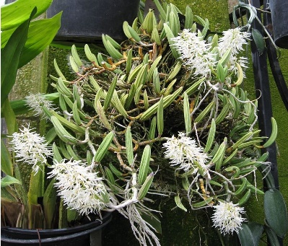
Dipteranthus Disa Dockrillia
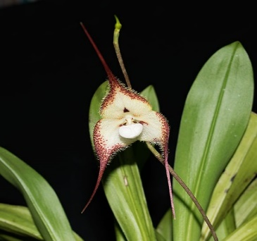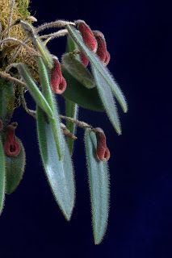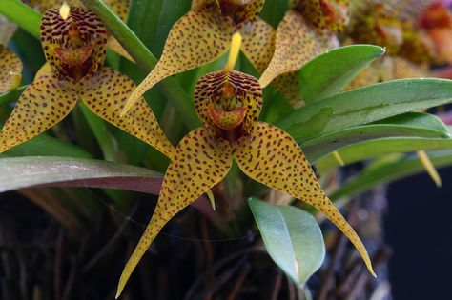
Dracula Dreslerella Dryadella
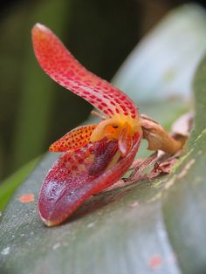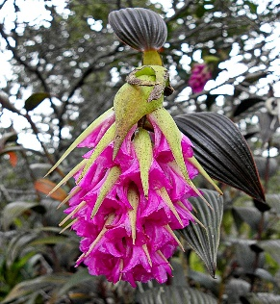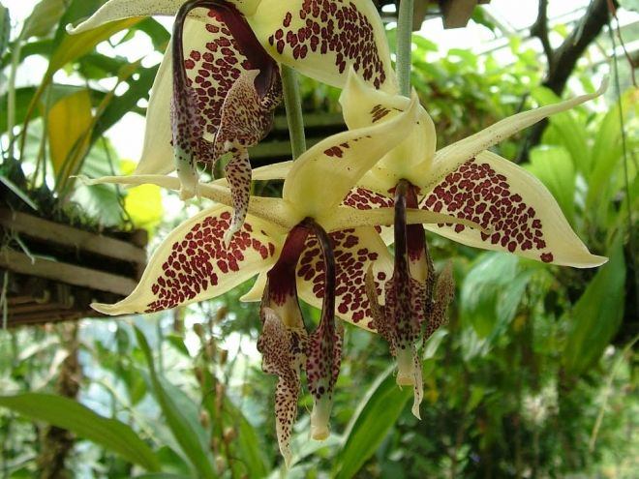
Echinosepala Elleanthus Embreea
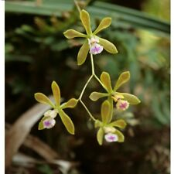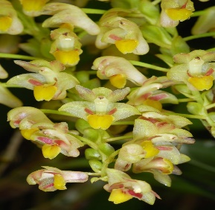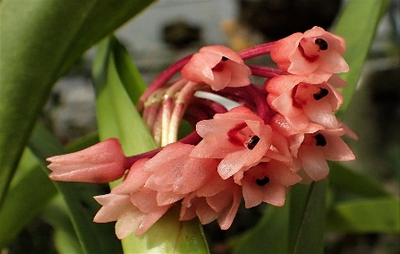
Encyclia Entomophobia Epiblastus

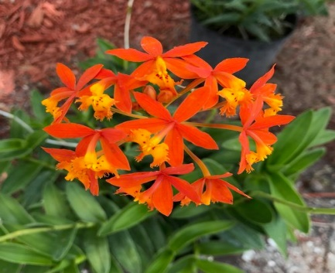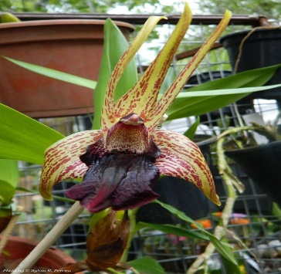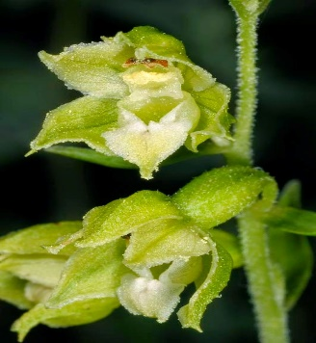
Epidendrum Epigenium Epipactis
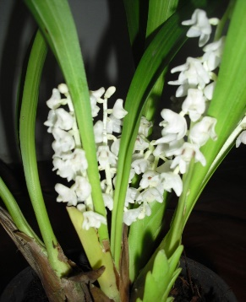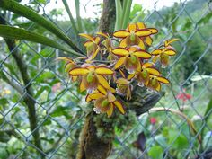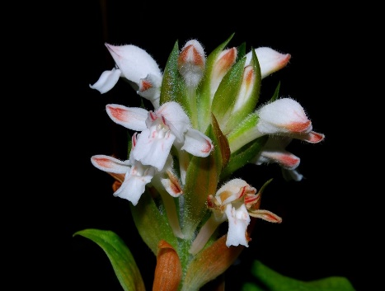
Eria Eriopsis Erythrodes
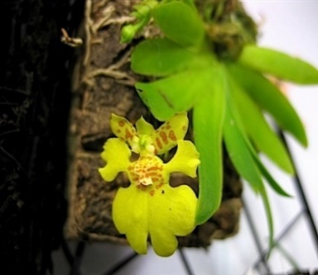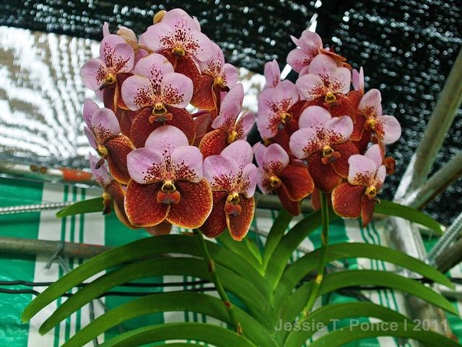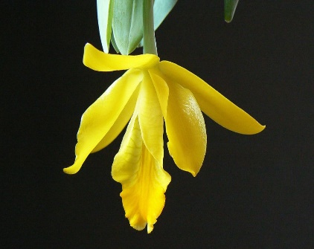
Erycina Euanthe Euchile
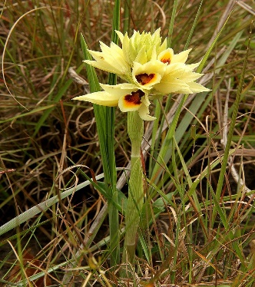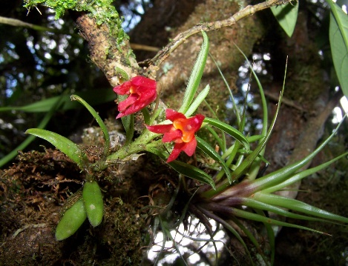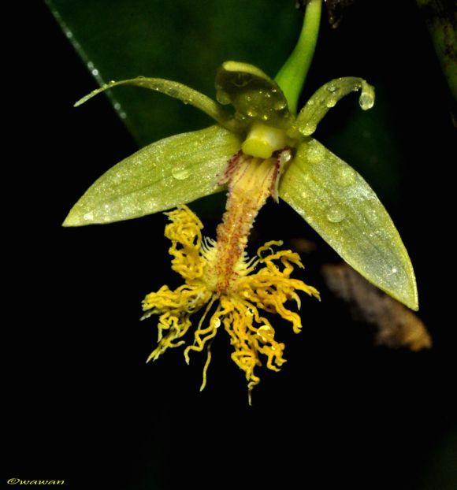
Eulophia Fernandezia Flickingeria

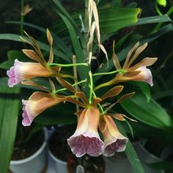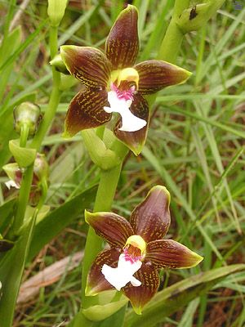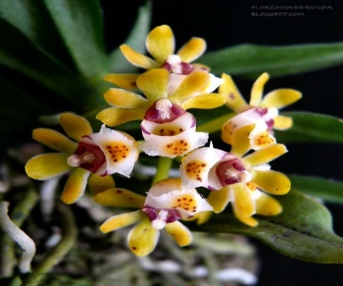
Galeandra Galeottia Gastrochilus
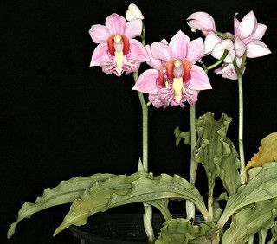.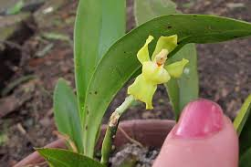 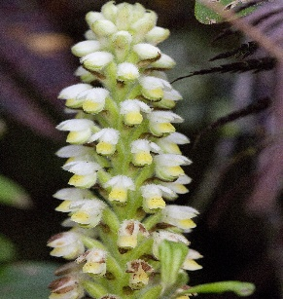
Gastrorchis Gomesa Gomphichis
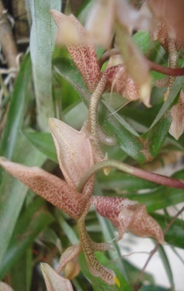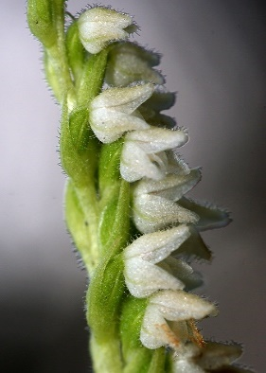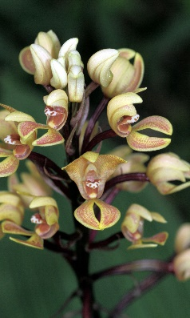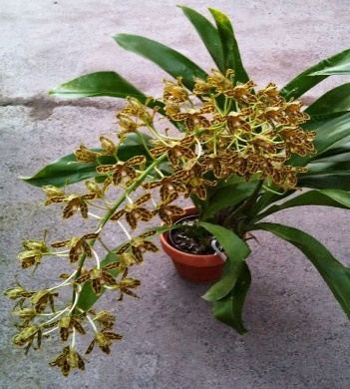
Gongora Goodyera Govenia Grammatophyllum
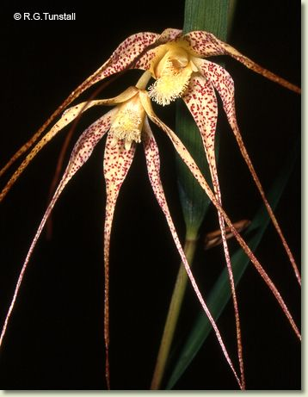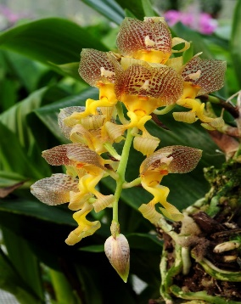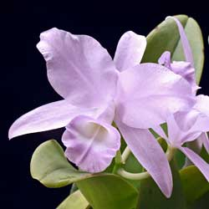
Grastidium Grobya Guarianhe

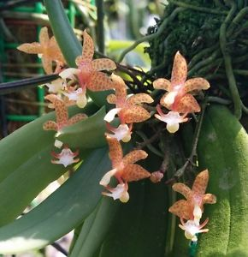
Grosourdya
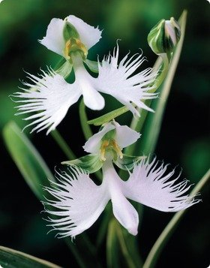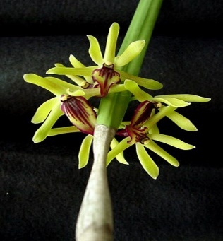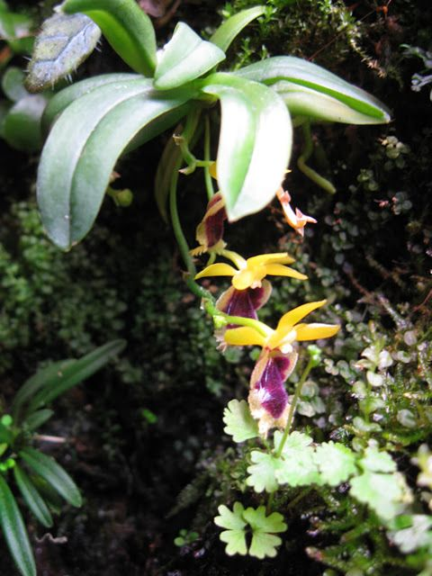
Habenaria Hagsatera Haraella
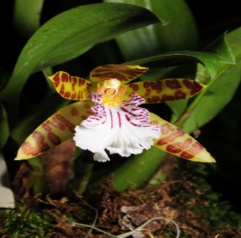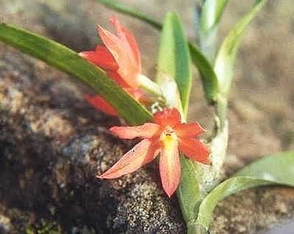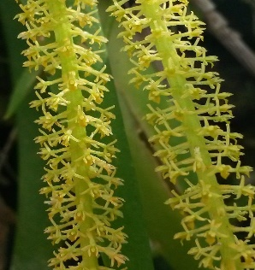
Helcia Hexisea Hippeophyllum
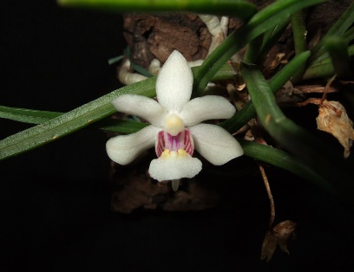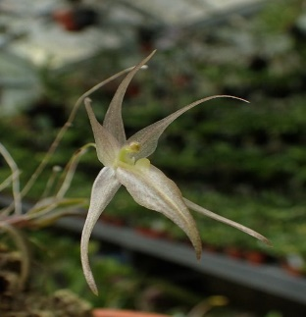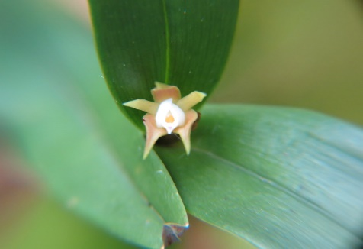
Holcoglossum Homalopetalum Hormidium

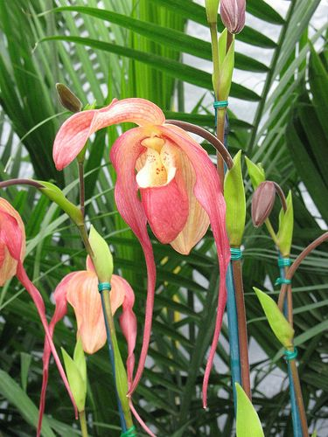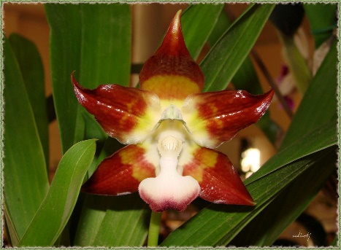
Houlletia Huntleya
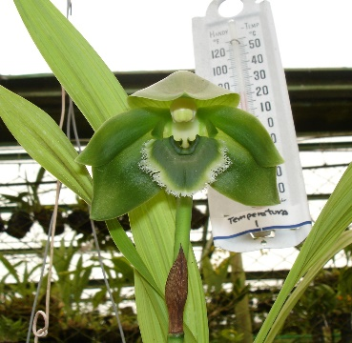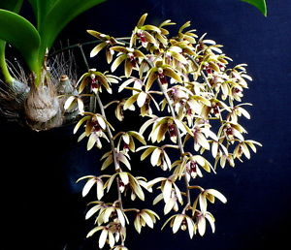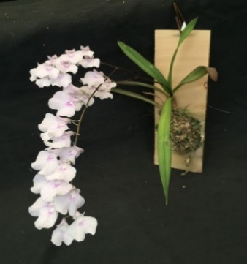
Ida Inobulbom Ionopsis
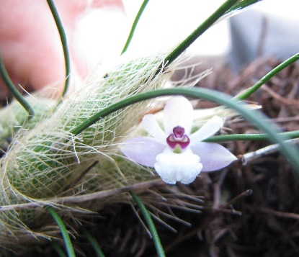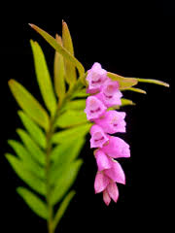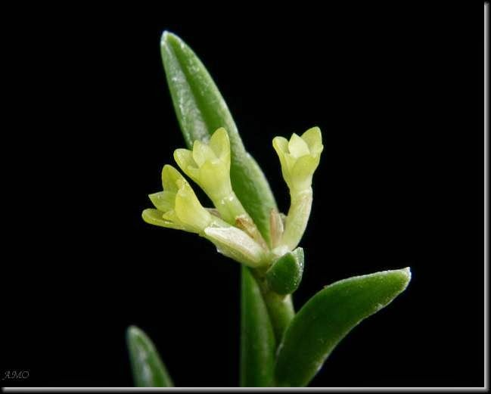
Isabellia Isochilus Jacquiniella
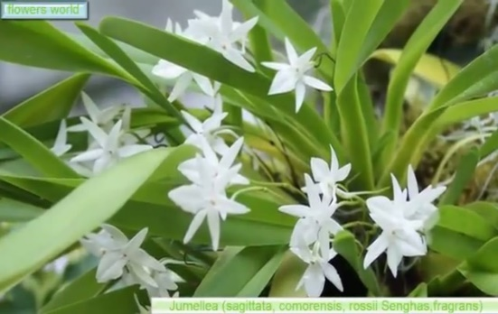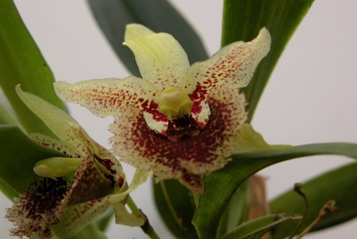
Jumellea Kefersteinia

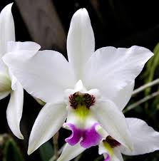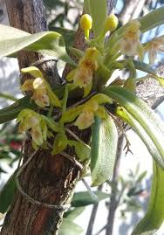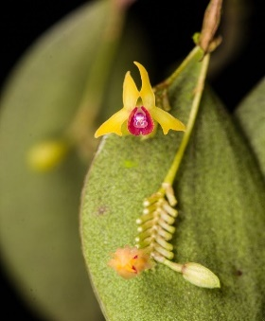
Laelia Leochilus Lepanthes
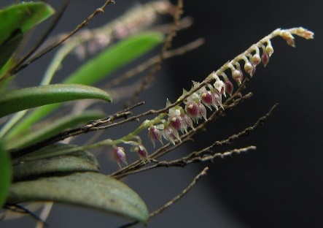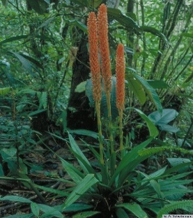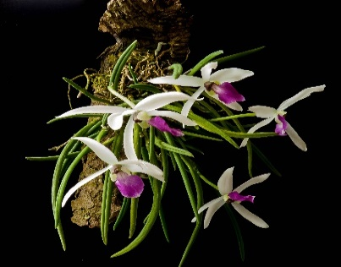
Lepanthopsis Lepidogyne Leptotes
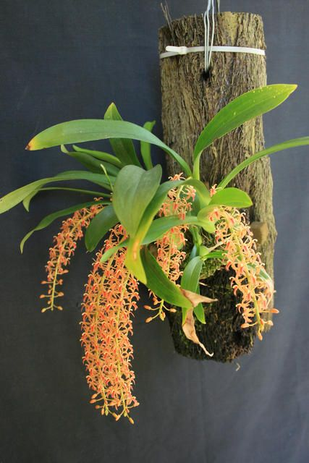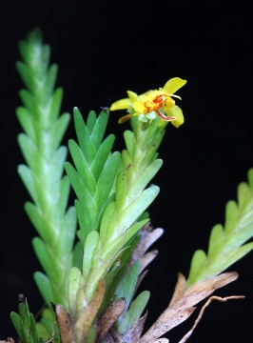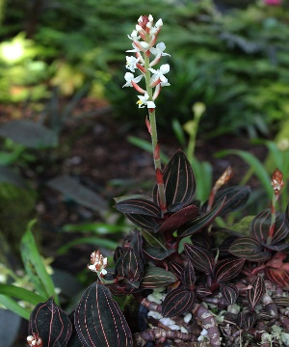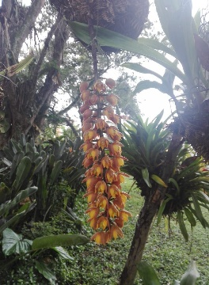
Liparis Lockhartia Ludisia Lueddemannia
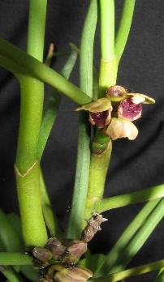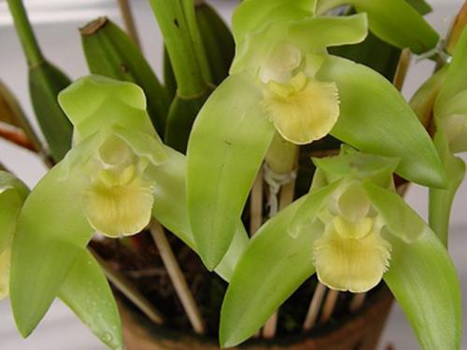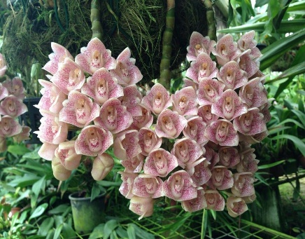
Luisia Lycaste Lycomormiun

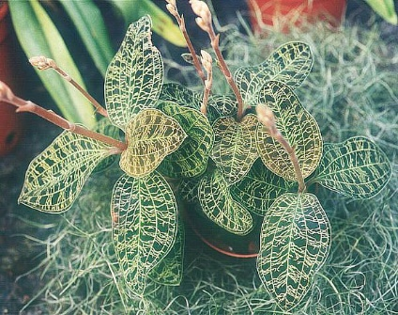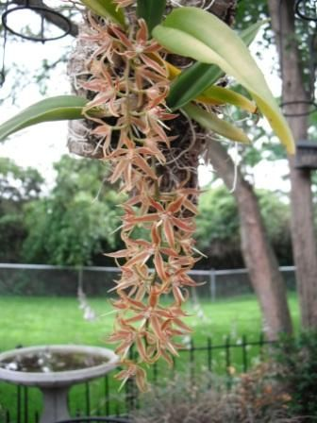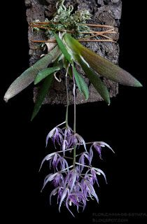
Macodes Macradenia Macroclinium
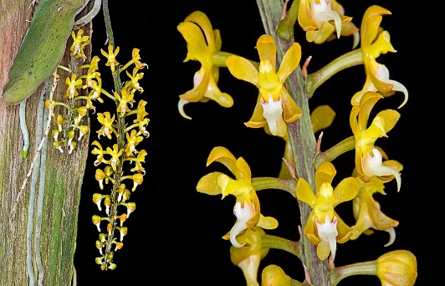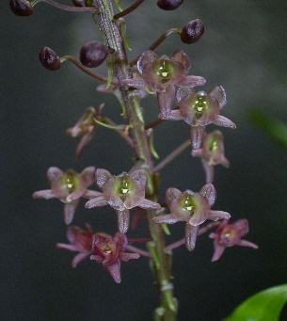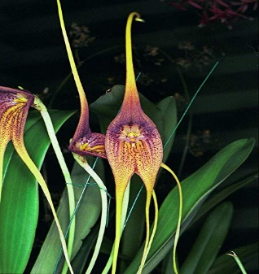
Malaxis Malleola Masdevalia
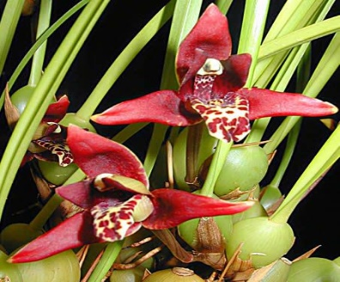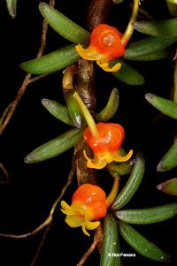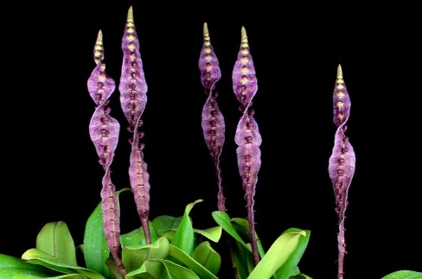
Maxillaria Mediocalcar Megaclinium
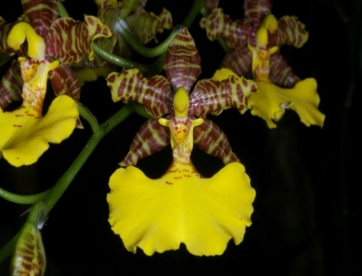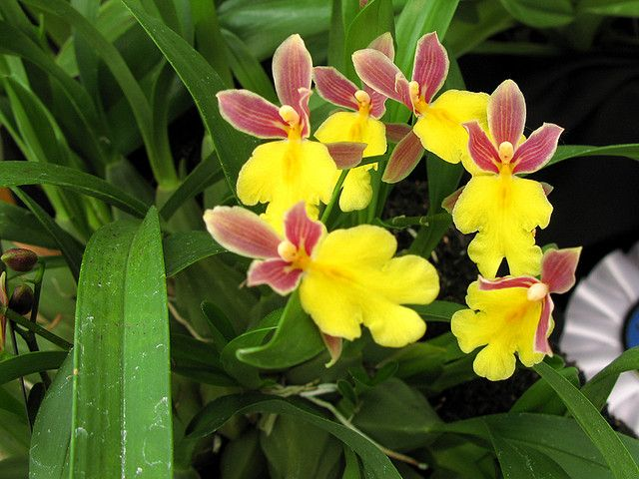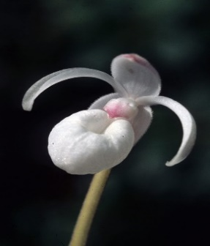
Mesoglossum Mexicoa Mexipedium

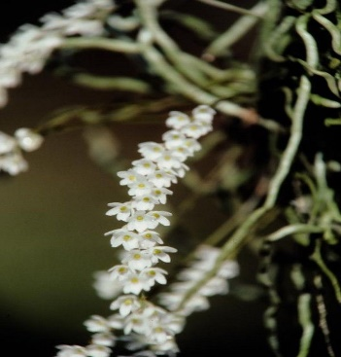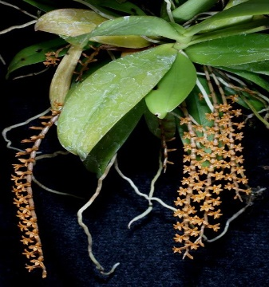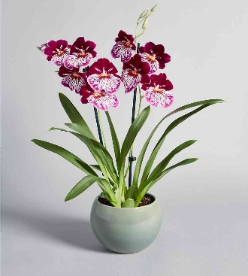
Microcoelia Microterangis Miltonia
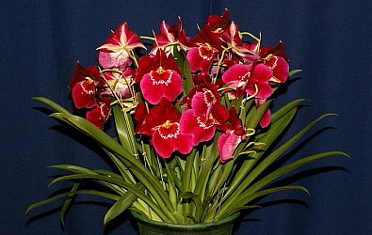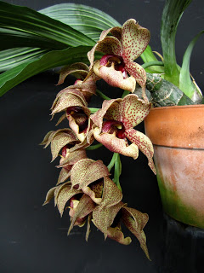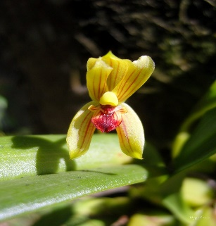
Miltoniopsis Mormodes Mormolyca
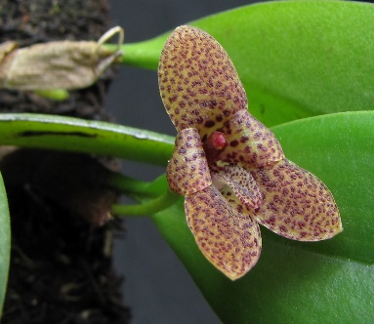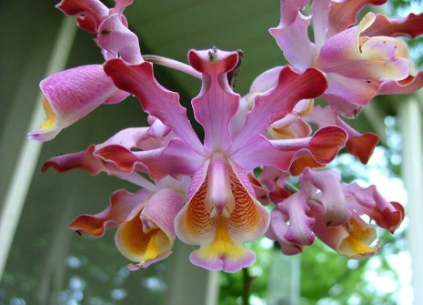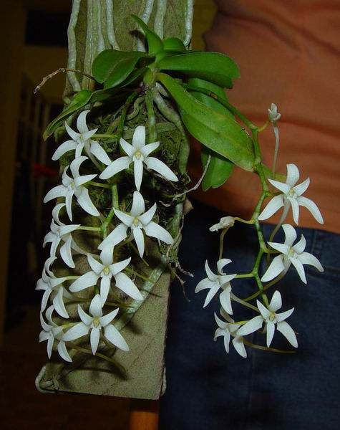
Myoxanthus Myrmecophila Mystacidium
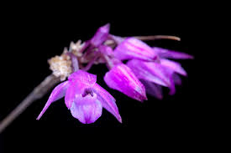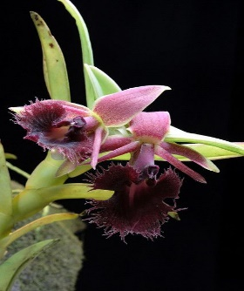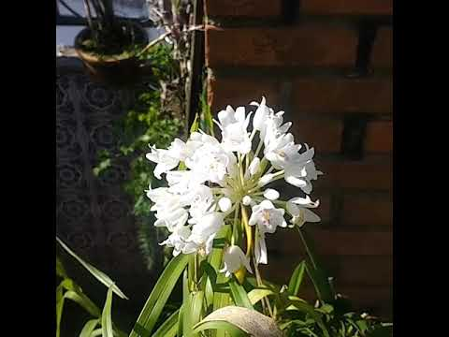
Nageliella Nanodes Neobenthamia

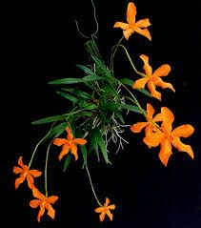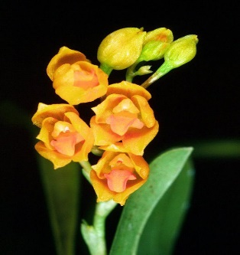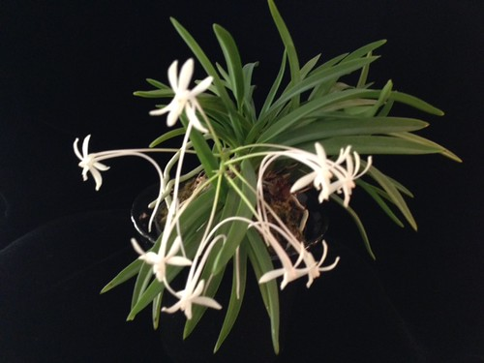
Neocogniauxia Neodryas Neofinetia
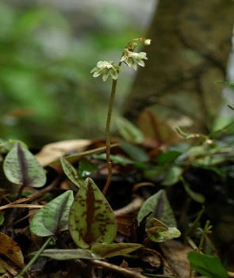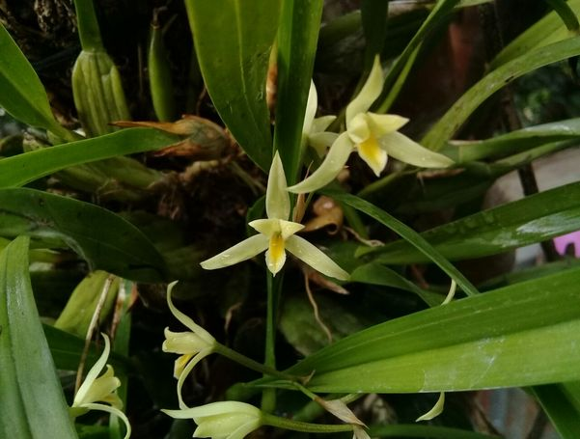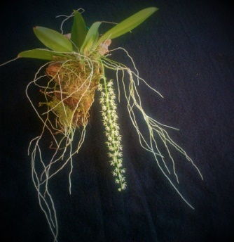
Nephelaphyllum Nidema Notylia
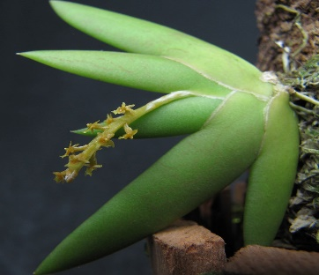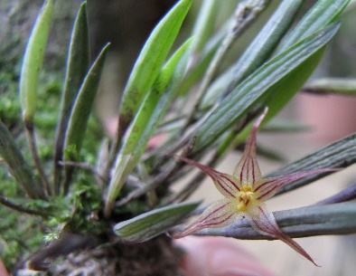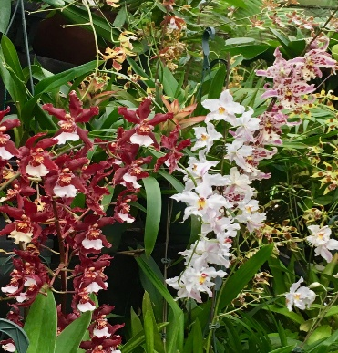
Oberonia Octomeria Odontoglossum

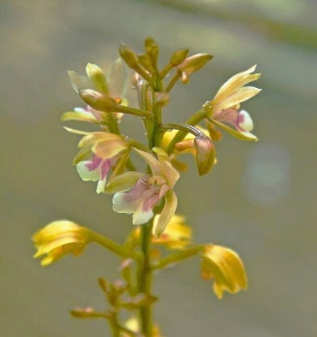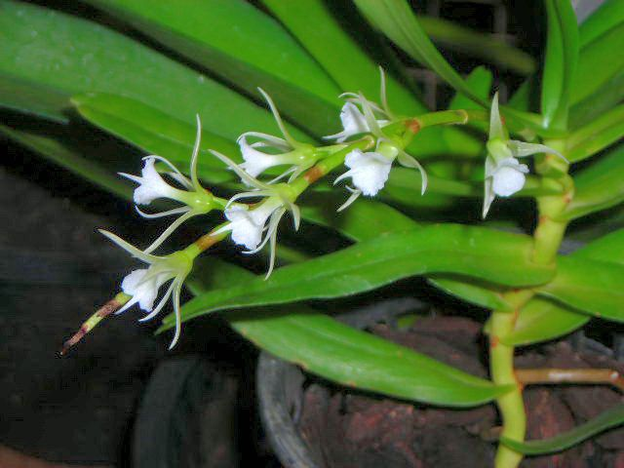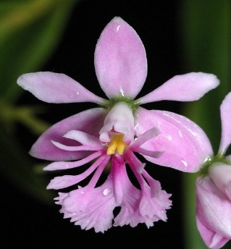
Oeceoclades Oeoniella Oerstedella
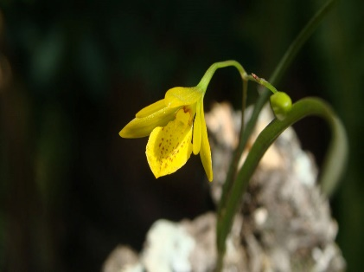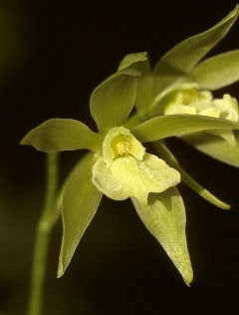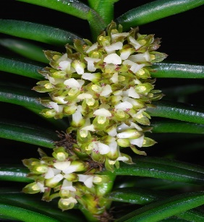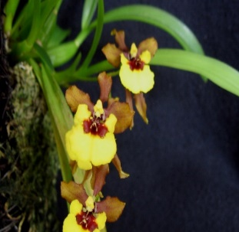
Oestlundia Oliveriana Omoea Oncidium
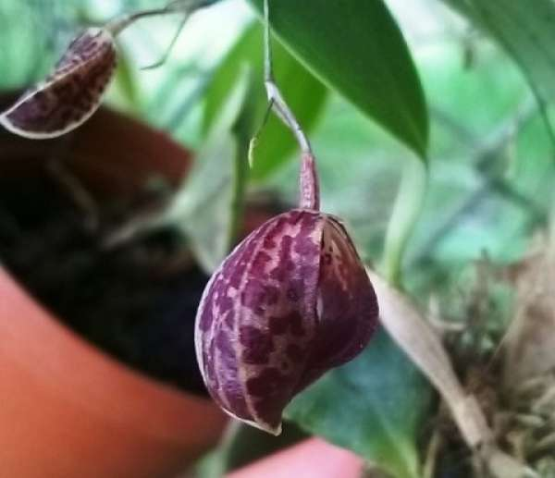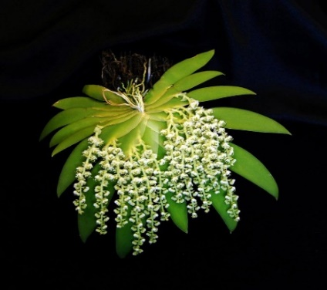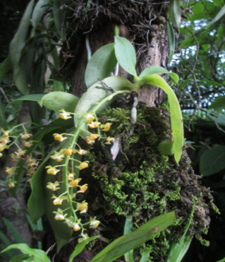
Ophidion Ornithocephalus Ornitochilus

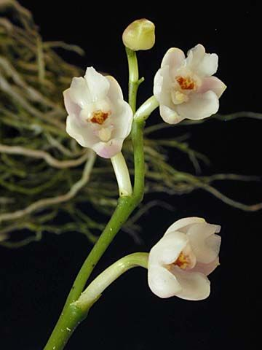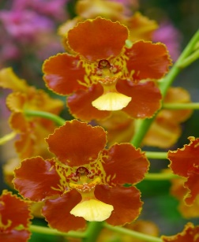
Osmoglossum Otoglossum
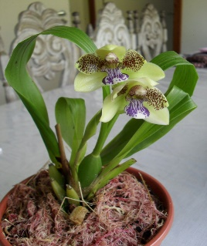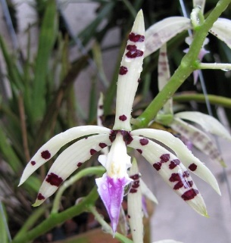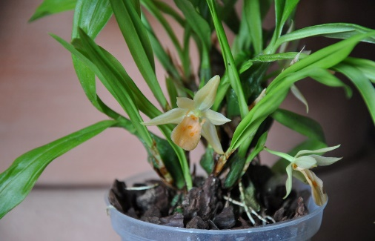
Pabstia Panarica Panisea

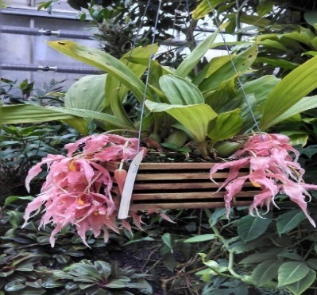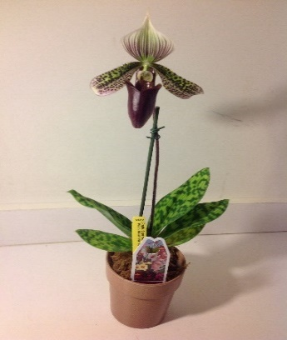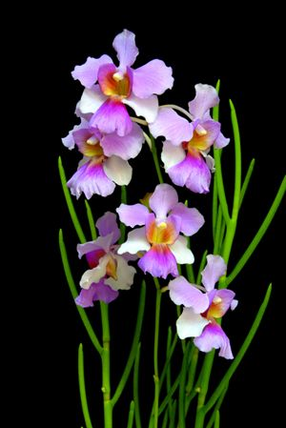
Paphinia Paphiopedilum Papilionanthe
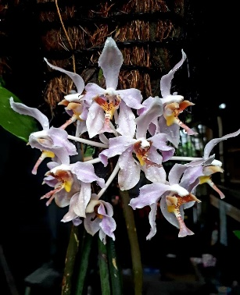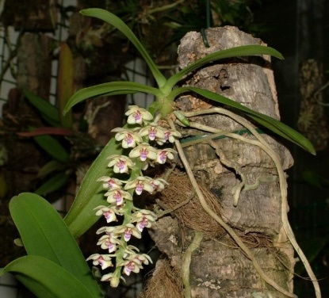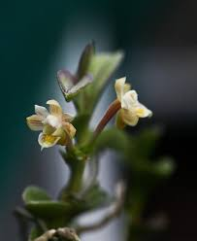
Paraphalaenopsis Parapteroceras Pelantheria
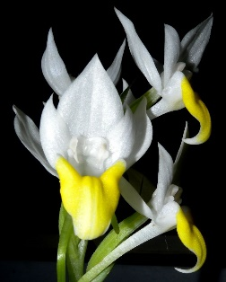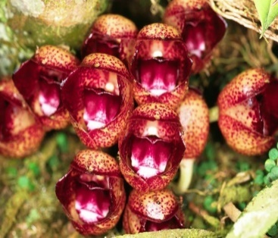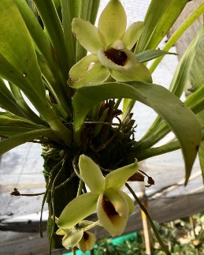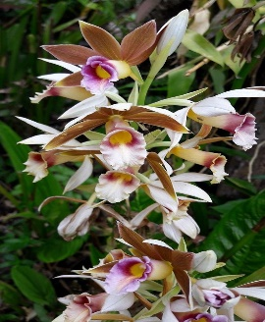
Pecteilis Peristeria Pescatoria Phaius
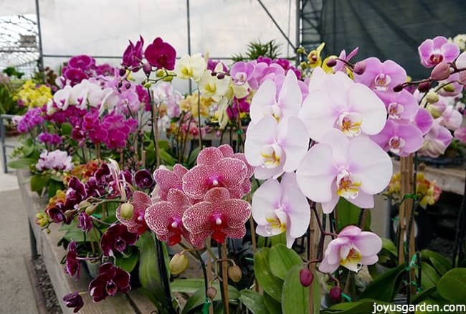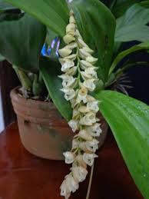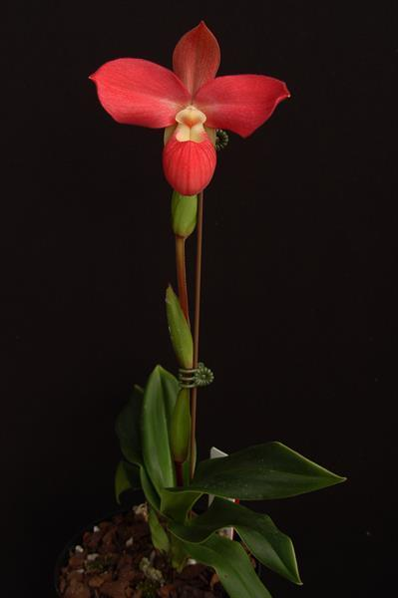
Phalenopsis Pholidota Phragmipedium

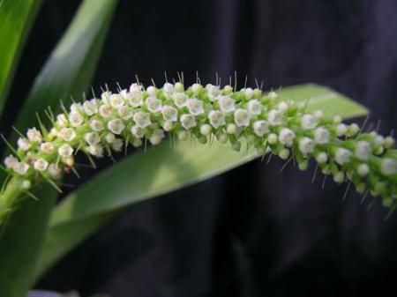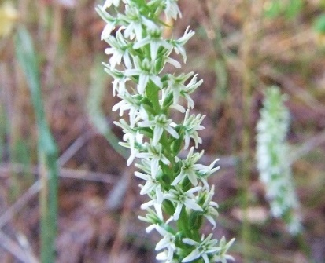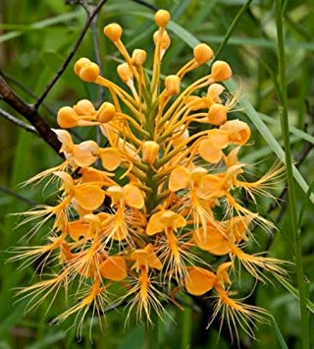
Phreatia Piperia Platanthera
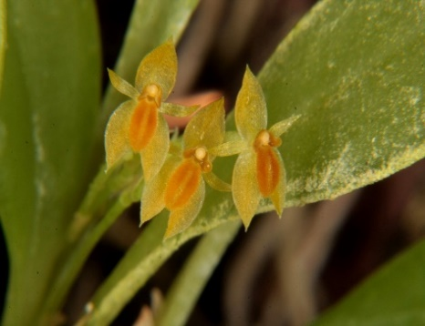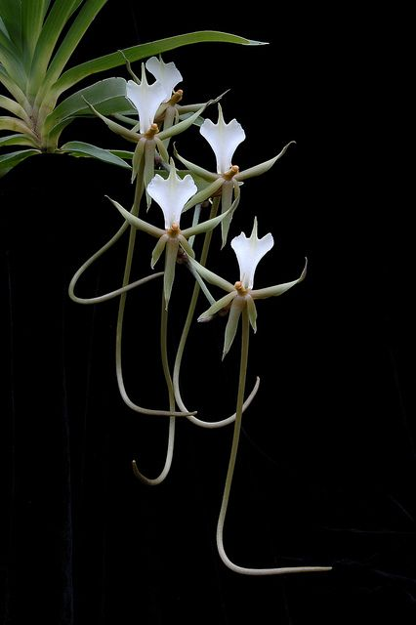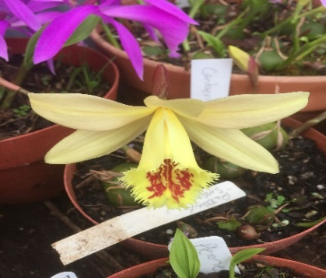
Platistele Plectrelminthus Pleione
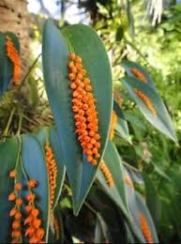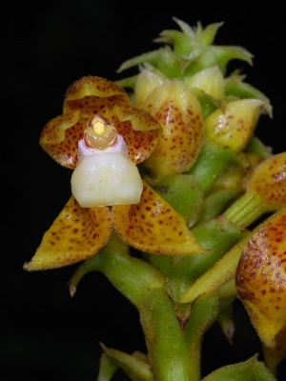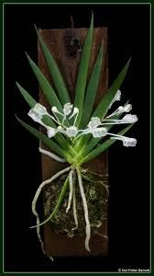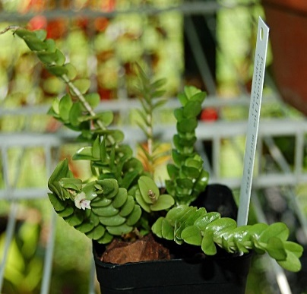
Pleurothallis Plocoglotis Podangis Podochilus
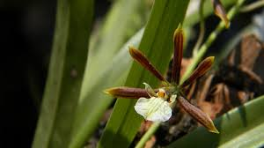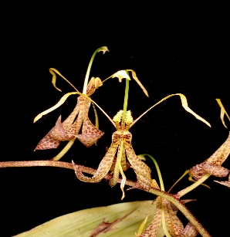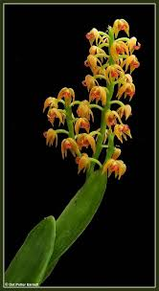
Pollardia Polycycnis Polystachya
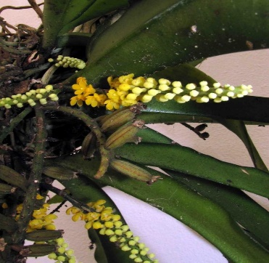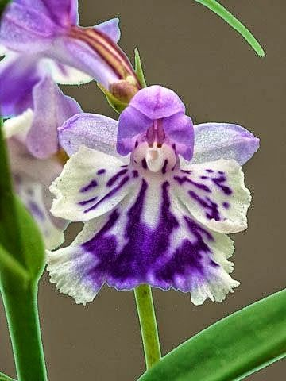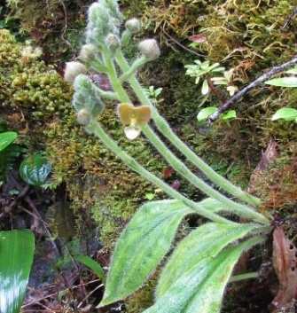
Pomatocalpa Ponerorchis Ponthieva
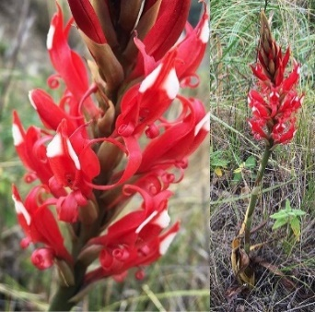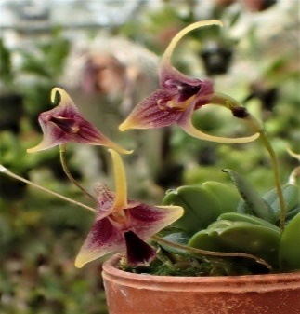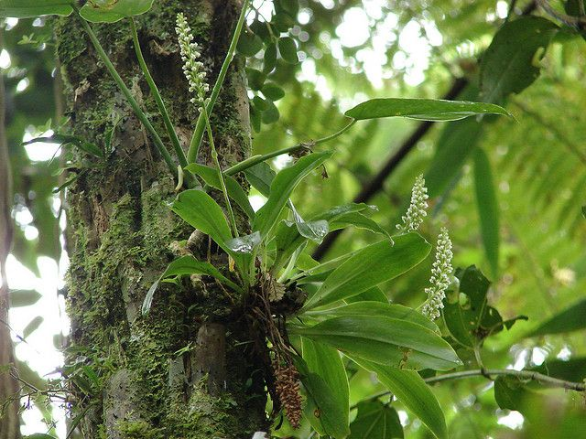
Porphyrostachys Porroglossum Prescottia
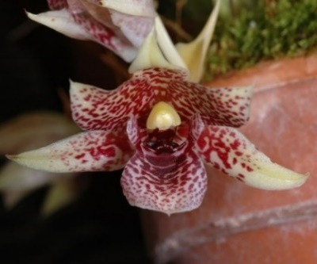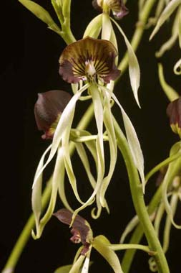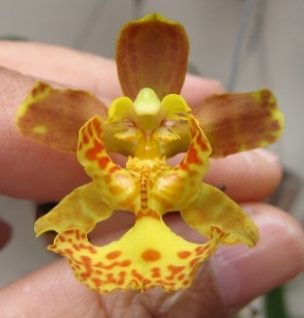
Promenaea Prosthechea Psychopsiella
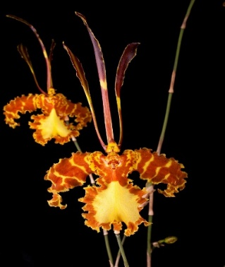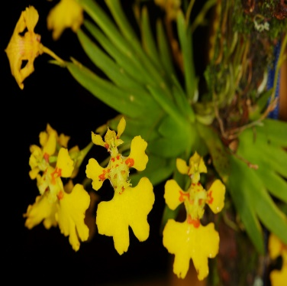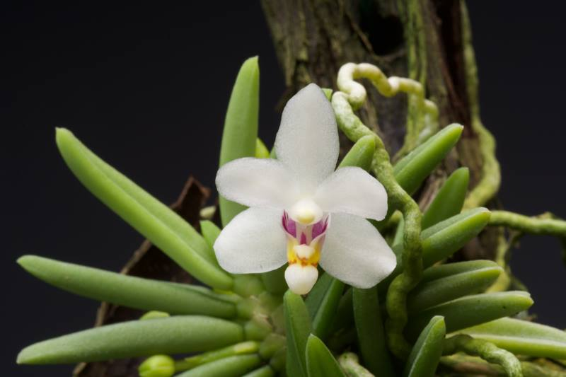
Psychopsis Psygmorchis Pterocera
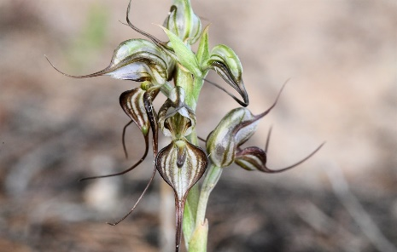
Pterostylis
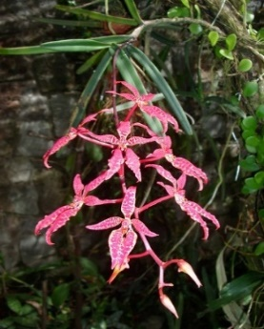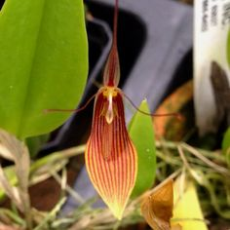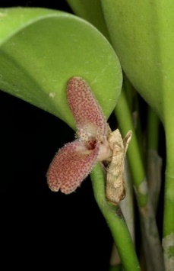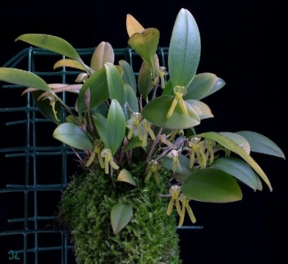
Renanthera Restrepia Restrepiella Restrpiopsis
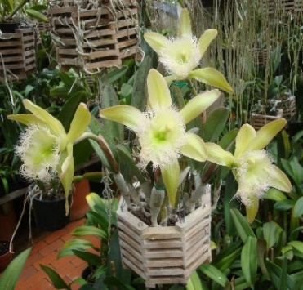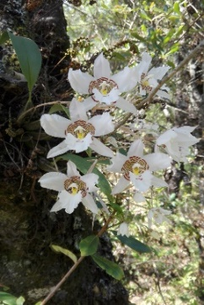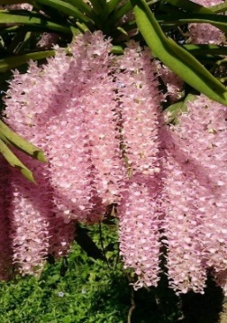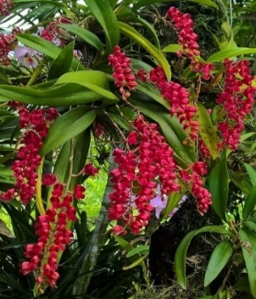
Rhyncholaelia Orquidea lirio Rhynchostele Rhynchostylis Rodriguezia
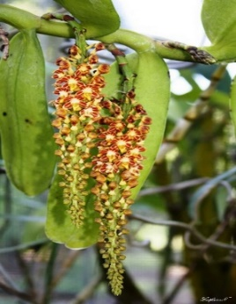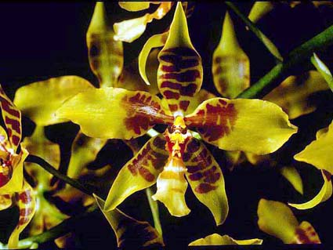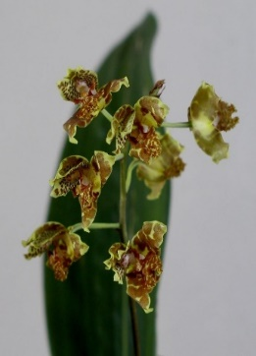
Robiquetia Rossioglossum Rudolfie

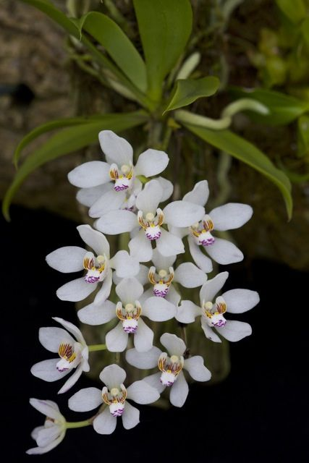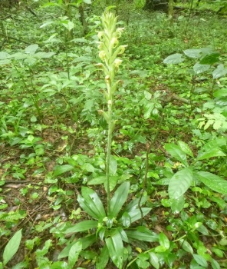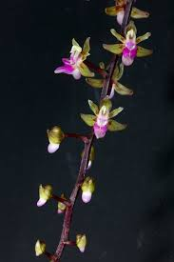
Sarcochilus Sarcoglottis
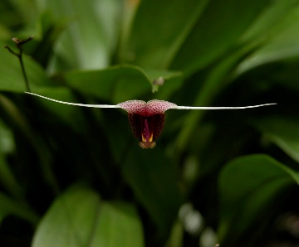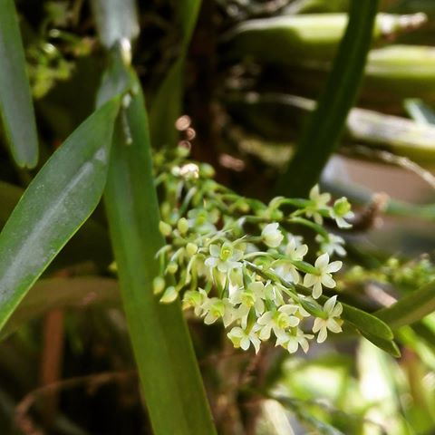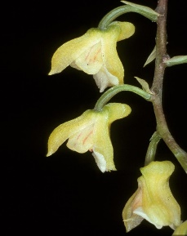
Scaphosepalum Scaphyglottis Scelochilus
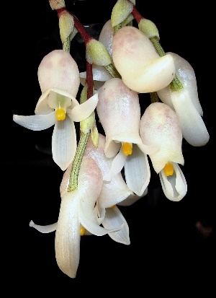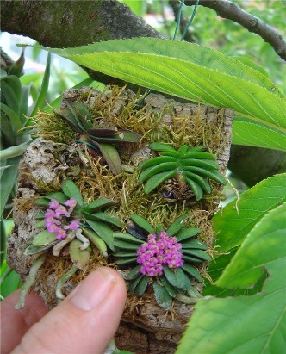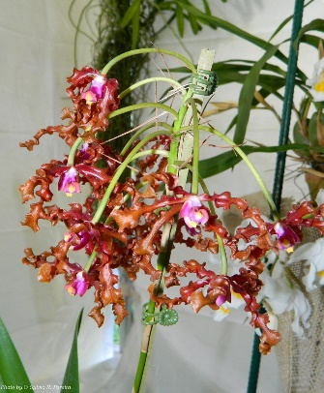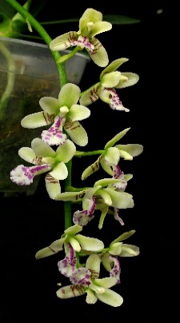
Schlimmia Schoenorchis Schomburgkia Sedirea
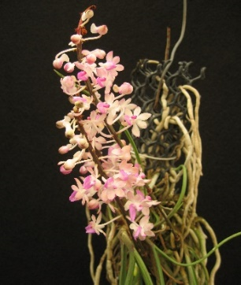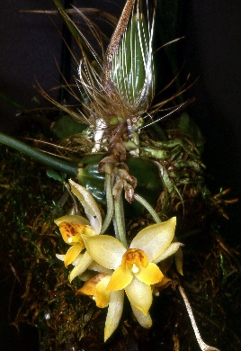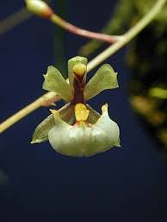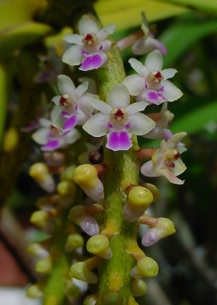
Seidenfadenia Sievekingia Sigmatostalis Smitinandia
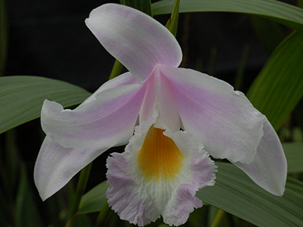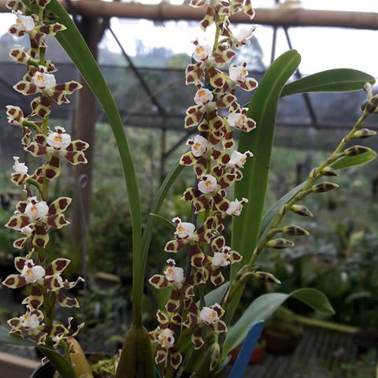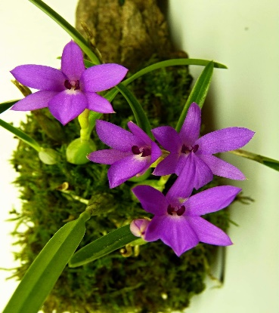
Sobralia Solenidiopsis Saphronitella
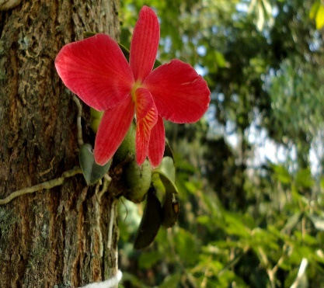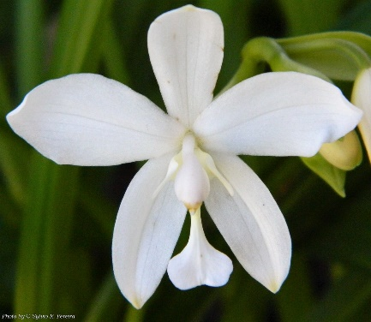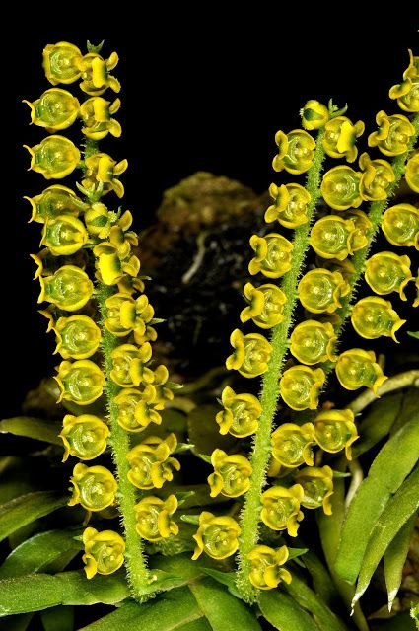
Sophronitis Spathoglottis Sphirastylis
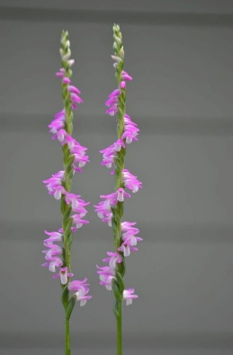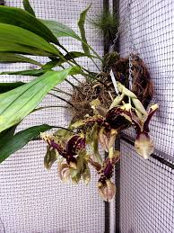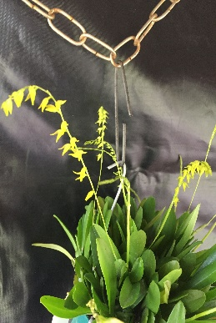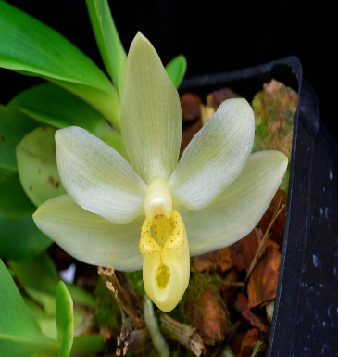
Spiranthes Stanhopea Stelis Stenia
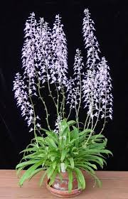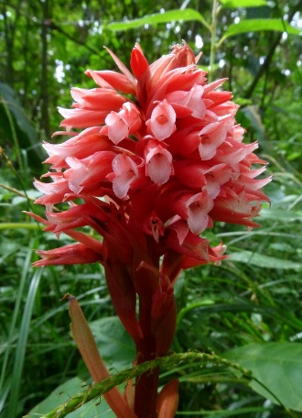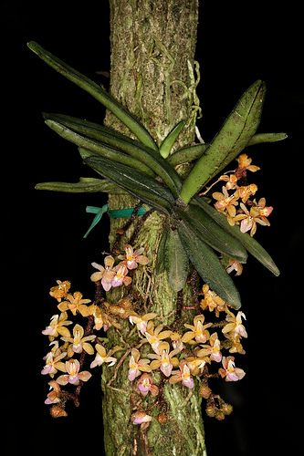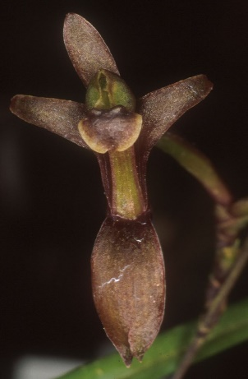
Stenoglottis Stenorrhynchos Stereochilus Systeloglossum

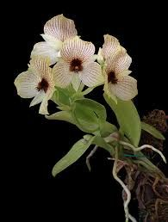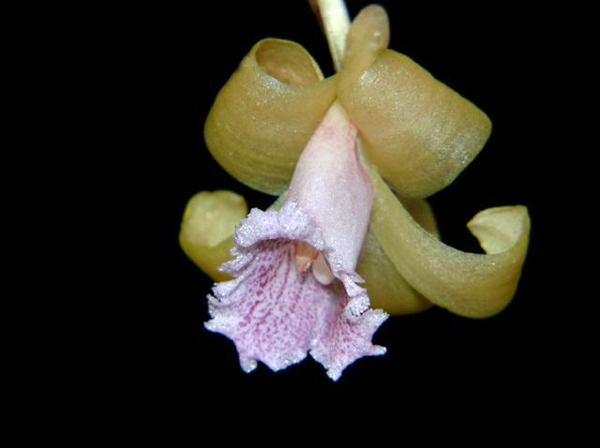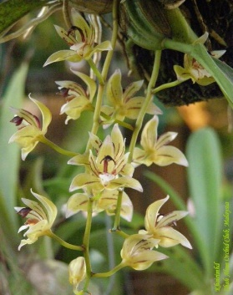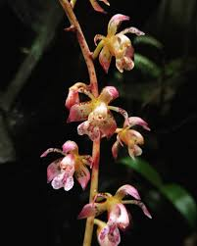
Telipogon Teuscheria Thecopus Thecostele
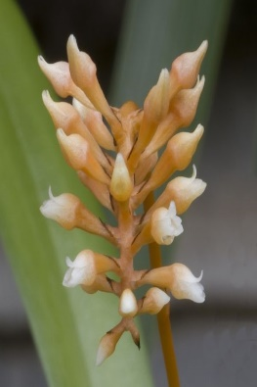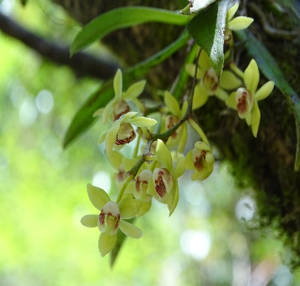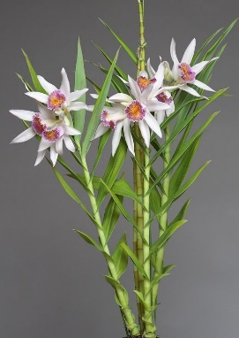
Thelasis Thixspermum Thunia
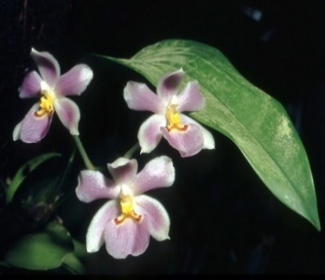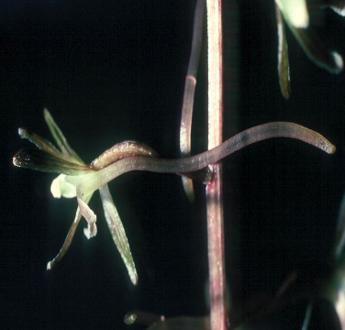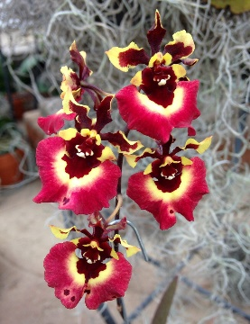
Ticoglossum Tipularia Tolumnia
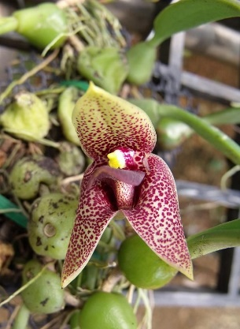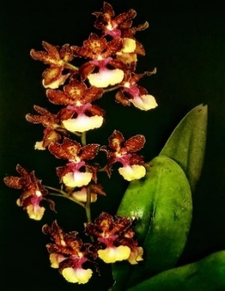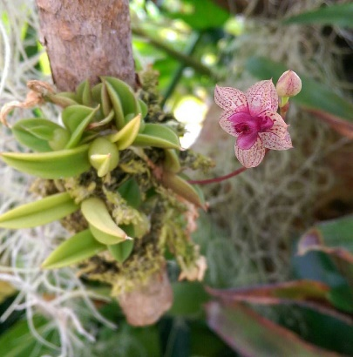
Trias Trichocentrum Trichoceros
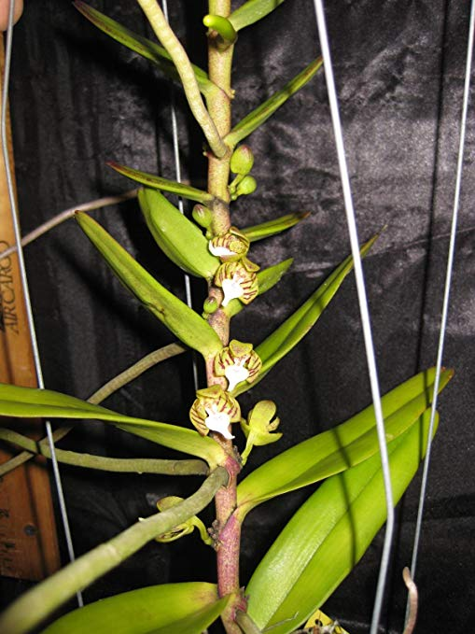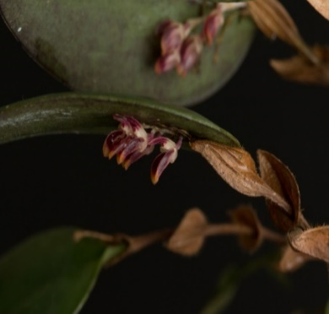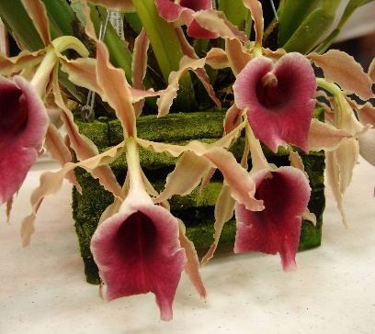
Trichogottis Trichosalpinx Trichopilia
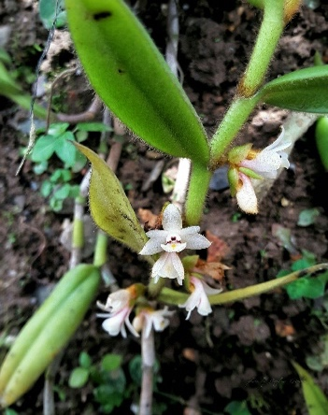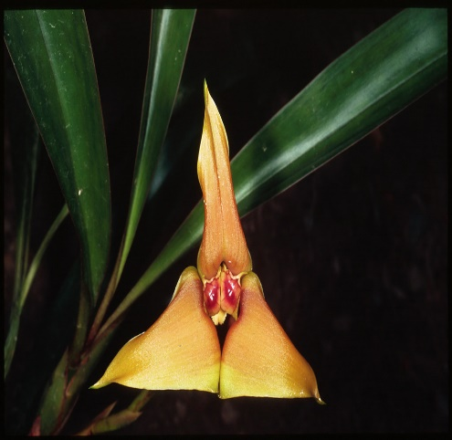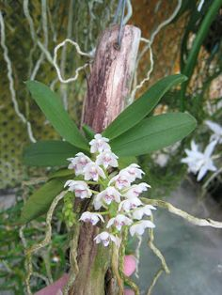
Trichotosia Trigonidium Tuberolabium
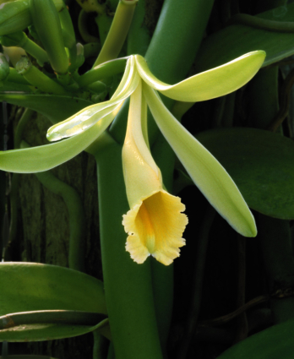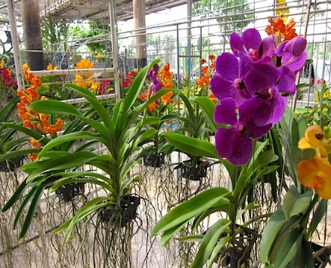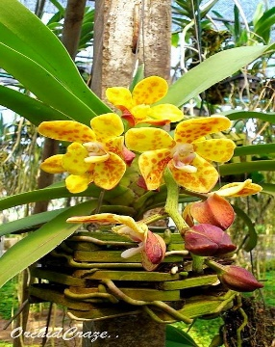
Vainilla Vanda Vandopsis
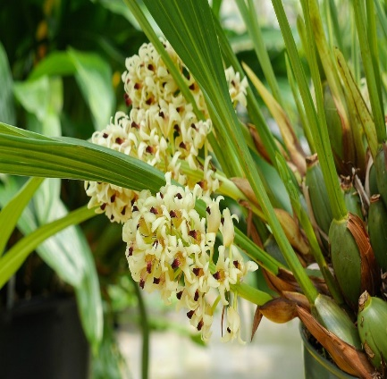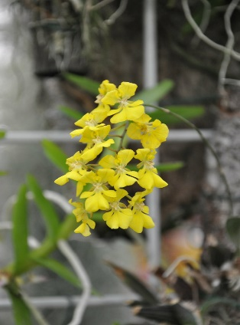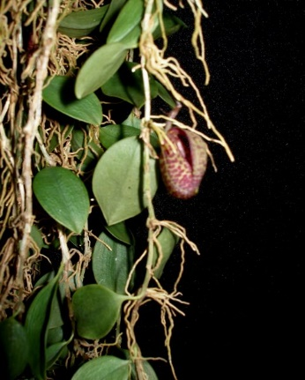
Xilobium Zelenkoa Zootrophion

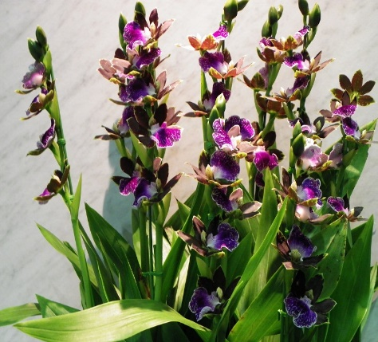
Zygopetalum

Temperatura de cultivo.

A temperatura é a que regula o ritmo da vida dos seres vivos en xeral, e as orquídeas non son unha excepción, as temperaturas xeralmente frescas ou frías diminúen o proceso vital, en tanto que un calor excesivo, incrementa a transpiración polo que o crecemento da planta queda coartado.

A temperatura adecuada varia segundo a especie e debe ser apuntada individualmente sabendo ademais que son plantas de climas tropicais e subtropicais, e que en xeral precisan de temperaturas mais ben cálidas.

Dividamos en tres posibles variables das temperaturas as que se poden por unha serie de orquídeas
- As que soportan temperaturas frescas pola noite:
  - Temperaturas diúrnas máximas entre: 25 e 29ºC
  - Temperaturas nocturnas mínimas entre: 7 e 10ªC
Nestes parámetros están: brassia, cambria, dracula, encyclia, gamesa-oncidium, gongoras, stanhopea, masdevalia, odontoglossum - rossioglossum. paphiopedilum, phragmapedium de folla unicolor, prosthechea, cymbidium

- As que soportan temperaturas intermedias:
  - Temperaturas diúrnas máximas entre: 29 e 32ºC
  - Temperaturas nocturnas mínimas entre: 10 e 13 ºC
Aquí mencionaremos: laelia, cattleya, laelocatleya, dendrobium. Epidendrum, brassavola, zygopetalum, zootrophion.

- As que soportan as temperaturas mais cálidas:
  - Temperaturas diúrnas máximas entre: 32 e 35ºC
  - Temperaturas nocturnas mínimas entre: 13 e 16ºC
Cabe mencionar: vainilla, catasetum, coelogyne, phalenopsis, vanda, bulbophylum
Estas tres referencias de temperatura son aleatorias en tanto que algunha bulbophylum pode soportar ata 38ºC con humidades moi altas.

Cando unha orquídea esta exposta a temperaturas demasiado baixas no caso, por debaixo do punto de conxelación, as follas vólvense escuras e rugosas (queimase a planta), aínda que non baixe do punto de conxelación a planta debilitase sendo vulnerable ao ataque de fungos e bacterias. Para evitar isto debemos estar atentos as variacións de temperaturas, sobre todo as nocturnas e unha posible solución e tapalas ou ben meter as plantas dentro da casa, xa que o baixar de 10ºC empeza a haber risco. Si as plantas están o lado dunha fiestra, as follas non deben tocar o vidro e si as ten nun invernadoiro provea un sistema adecuado de calefacción/refrixeración.

No caso contrario con temperaturas altas, as follas quéimanse (amarelan ou ennegrecen), as puntas escurecen e morren, caen-lle as follas e as novas son deformes, a planta tamén se debilita e ten un crecemento anómalo. No caso de altas temperaturas e importante o aumento da aireación, o mesmo tempo vixíe o rego, porque o substrato secarase antes, tamén haberá que rebaixar o calor solar (radiación infravermella) sombreándoas, as plantas no interior deberían ser sacadas a un lugar sombreado e ventilado.

Un bo consello é que se pense nas plantas que desexamos cultivar segundo a nosa latitude, e haberá que escollelas, salvo que dispoñamos dun invernadoiro ou estufa.

Ventilación ou aireación

Algo que é moi importante cando queremos cultivar orquídeas na casa refírese a ventilación ou aireación das mesmas, xa que na natureza están expostas a brisas constantes.

As orquídeas necesitan aireación tanto no verao como no inverno, en primeiro lugar para que na habitación ou sala onde este entre aire fresco e no segundo caso para eliminar humidade e aire estancado

Tamén e convinte a aireación despois de regalas, de xeito que así nos aseguramos de que a planta se seque. As veces un pequeno ventilador mellora a condicións de crecemento.

Temos que ter especial coidado coa calefacción que reseca e baixa a humidade ambiente, polo que hai que evitar colocar a nosas plantas cerca dos radiadores ou calquera aparello de calefacción empregado para crear un ambiente morno na sala ou habitación onde se atopan. E boa idea contar con un humidificador e ademais dun ventilador que axuden a elevar a humidade ambiente para evitar a sequidade que pode chegar a producir a calefacción da nosa sala ou habitación.

Iluminación e luz solar

As orquídeas en xeral como calquera outra especie vexetal necesitan da luz solar para o seu crecemento e desenrolo e, hai que pensar que chegar a facilitar unha cantidade relativa de luz a que deben ser ou estar expostas non é unha tarefa sinxela, sempre e cando algunhas precisan de luz abundante pero non directa, e outras están moi cómodas na séme-penumbra ou na penumbra.

Tamén temos que considerar o feito que nas zonas onde mais abundan, entre os dous trópicos, aínda que se estendan algo mais arriba ou abaixo deles, pensando en que a concepción de arriba e abaixo no globo terráqueo e meramente subxectiva, a recepción de luz solar non baixa das doce horas, polo que os cultivadores, afeccionados e admiradores destas plantas nas areas de estacións diferenciadas deberían pensar en acometer un pequeno aplique de luz extra especialmente nos dias do inverno e incluso en dias nos que os ceos cubertos non permiten a suficiente luz solar.

Neste senso pódese dicir que a luz e a iluminación forman unha variable importante no crecemento e desenrolo das nosas orquídeas, sempre tendo en conta que non hai un proporción ou cantidade xeral ou única xa que a diversidade e variación da súa necesidade reflíctese segundo o tipo ou especie.

Para mencionar algúns exemplos hai que referirse a priori e comentar a unidade de iluminancia ou nivel de iluminación do Sistema Internacional: o lux (lx) equivale a 1 lumen (lm / m²) O lumen mide o fluxo luminoso, medida da potencia luminosa emitida pola fonte. O lumen relacionase coa candela (cd) medida de intensidade luminosa e a unidade do ángulo sólido, o estéreo radian (sr). (ver Anexo I)

Pero aloxándonos de profundidades da ciencia física, a maneira sinxela de explica-lo procedemento para elixir unha fonte alternativa de luminosidade e recordando que unha lámpada incandescente de 100W(vatios) de potencia emite 1.000 lumenes, polo que para coñecer a potencia necesaria para iluminar unha superficie hai que considerar o seguinte: 1 lux = 1/683 W/m²
Si a luz do sol varia entre 30.000 e 100.000 lux, a potencia para iluminar 10x1,5 m ² (un balcón, por exemplo) temos que:
W = (100.000 lux · 1/683 (W/m² · lux) · 10 m ·1,5 m) / 1.000 = 2,296 kW

Hai placas solares adaptadas a reflectores que poden proporcionar esta dispensa lumínica, recomendándose este tipo de utensilio porque o longo do tempo e mais practico que facer unha instalación eléctrica de consumo normal que encarecería a conta da oferta do provedor de electricidade. Neste senso hai uns consellos no caso de uso de luz artificial.
- Acercar a planta a fonte de luz, pero non demasiado, podería queimar a planta.
- Manter a luz acendida mais tempo, entre 12 e 16 horas.
- As lámpadas, tubos fluorescentes ou focos a empregar para esta labor estarán deseñados para dar a planta a radiación que precise.
- Verificar que as lámpadas, tubos fluorescentes ou focos xeren un caudal de luz adecuado. Co tempo encollen o seu caudal luminico.

Para un excelente crecemento e desenrolo das nosas orquídeas a intensidade luminosa debería estar comprendida entre os 5.000 e os 50.000 lux. Pero o mellor e falar dalgúns tipos e que necesidades teñen de luz:

- Brassia:
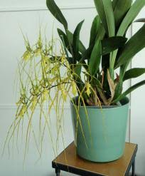
Podemos expoñela ao sol da maña pero nunca ao das horas centrais do dia. Si a colocamos nunha fiestra que este orientada ao oeste ou o leste, si for o sur protexelas detrás dunha cortina para que non sufran insolación. Ao norte non hai luz suficiente. Precisan entre 20 – 30.000 lux.

- Cambria:
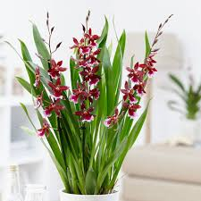
Non precisan de moita intensidade lumínica e sobre todo de sol directo. Como tódalas orquídeas as súas follas son os mellores detectores do exceso ou a falta de luz. Por regra xeral a familia das cambria (burregeara, wilsonara e beallara) precisan entre 12 – 15.000 lux de intensidade.

- Cattleya:
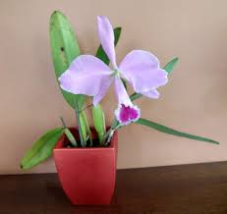
Expoñelas a luz da maña, nunca en hora intermedias do día, ao igual que as brassia si se colocan nunha fiestra, e precisan entre 20 – 30.000 lux de intensidade lumínica.

- Cymbidium:
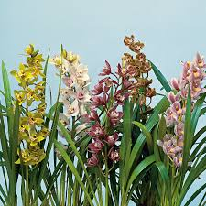
É moi esixente coa luz que precisa, entre 30 – 45.000 lux, en inverno queda o recurso da luz artificial.

- Dendrobium:
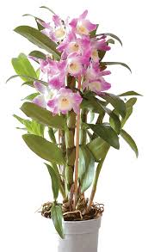
Si as adaptamos a ceo aberto hai que facelo a aclimatación de vagar, e incluso con sol directo a ventilación ten que ser excelente. Precisan entre 15 – 20.000 lux.

- Dracula:
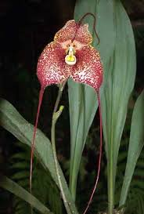
Non precisan de moita intensidade de luz solar para que teñan magnificas floracións. A cantidade de luz adecuada está entre 1.000 e 1.500 lux, o que se pode considerar unha intensidade leve.

- Laelia:
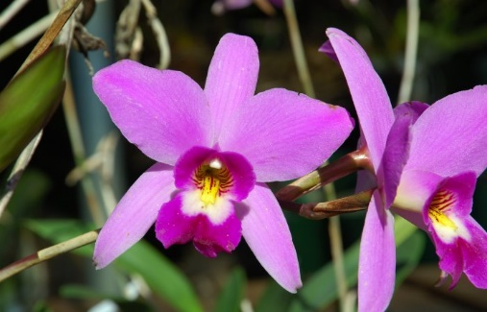
Conforman unha familia de varios subgrupos. En xeral precisan de moita luz do mesmo xeito que as cymbidium, entre 30 - 45.000 lux, pero filtrada nas horas centrais do dia para evitar danos. Requiren boa ventilación.

- Lycaste:
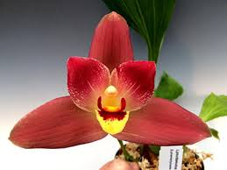

Necesitan boa iluminación, mais non moi intensa, estar vixiantes as follas que son os mellores detectores de falta ou exceso de luz como no caso de brassia, cambria, miltonia, etc. (10 – 20.000 lux)

- Miltonia / Miltoniopsis:
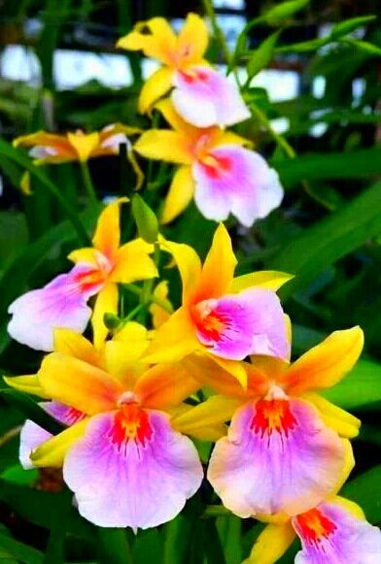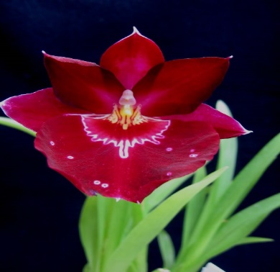
Non soportan o sol directo aínda así as miltonia requiren mais intensidade luminosa que as miltoniopsis, de feito as miltonia precisan de 29 – 35.000 lux e as miltoniopsis entre 10 – 15.000 lux. Como a lycaste as follas indican a falta ou o exceso de luz.

- Odontoglossum / Rossioglossum:
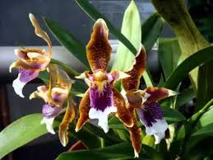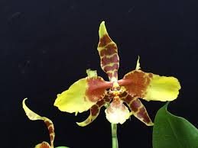
Non queren sol directo, nin luz excesiva, e mais o exceso de luz retarda a floración. Precisan entre 15 – 20.000 lux.

- Oncidium:
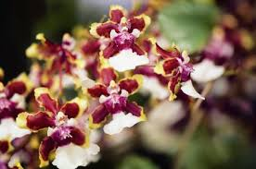
Forman unha familia moi ampla con varios subgrupos. En xeral precisan de boa intensidade luminosa e, nalgún caso pode soportar a exposición a luz solar directa, cando as follas vermellan están a punto da floración e diminuirase a exposición a luz solar. Entre 15 – 25.000 lux.

- Paphiopedilum:
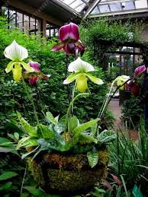
Esta orquídea ten subgrupos, polo que a necesidade de luz é variable, aínda que non precisan de moita luz, mais ben requiren unha luz moderada (entre 10 – 25.000 lux).

- Phalenopsis:
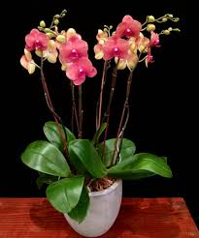
Precisan de luz abundante indirecta e a súas necesidade facilitase poñéndoa o sur ou o leste, a falta de luz retarda a floración. A necesidade de luz está entre 10 – 15.000 lux.

- Phragmipedium:
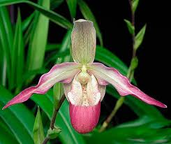
Na casa a mellor colocación e nunha fiestra como a cattleya, sen expoñela ao sol directo que lle pode queimar as follas. Sen embargo, folla verde clara ou escuro, significa insuficiente luminosidade. (10 – 25.000 lux).

- Pleione:
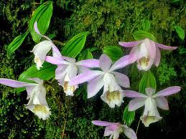
Esta orquídea a partires da primavera necesita de grande luminosidade, pero sen expoñela a luz directa, que como moitas outras orquídeas, as follas son os sensores que nos avisarán do seu deterioro. En caso de mantela no exterior compre tela a sombra con boa ventilación. (12 – 20.000 lux).

- Vandaceas:
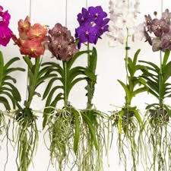
Haberá que facer diferencia entre a vanda de folla lineal e de folla cilíndrica. No primeiro caso están o sol todo o día, mentres que na outra so precisa do sol da maña e que non lle dea o sol nas horas de maior intensidade. O feito de non florecer debese a falta de luz. (15 -30.000 lux)

Estas especies son as mais comercializadas polo que e importante ter en conta estes datos sobre a necesidade de intensidade lumínica. Outras especies terán as súas necesidades, sen embargo si durante o verao ou cada vez que desfrutemos de bo tempo, en calquera estación, é beneficioso colocalas no exterior mentres que no inverno ou con mal tempo as metemos no interior para sobre todo, adaptar a planta o novo hábitat. Provexamos as necesidades de cada planta para un mellor cultivo e desenrolo.

Na seguinte composición os amigos de orquídeas Santa Catalina de Corrientes na República Arxentina móstrannos os matices dos efectos lumínicos sobre as follas

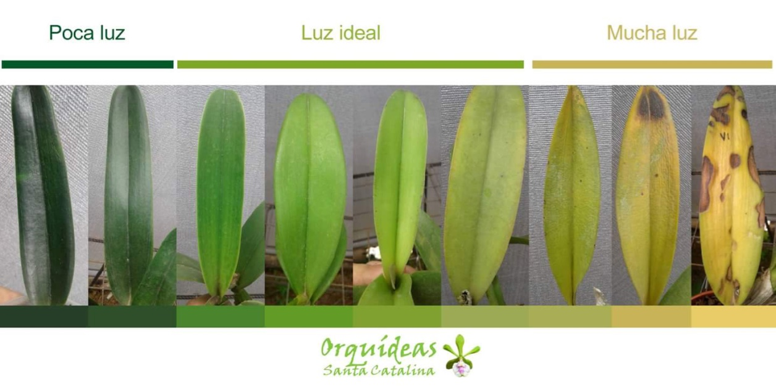
Copyright Orquídeas Santa Catalina – Corrientes República Arxentina (xestionados tódolos permisos de reprodución)

Si a orquídea non ten luz suficiente:
- As follas son de cor verde esmeralda escuro, sen moio brillo , aínda que as raíces poden estar en bo estado
- Os brotes novos son mais pequenos
- Planta de aspecto débil
- Non florece ou produce poucas flores
Solucións
- Mover a planta para que teña mais luz.
- Abrir as cortinas ou persianas no sitio onde teña a planta.
- Remover obxectos que poidan ensombrece-la planta.

Pola contra si a planta está exposta a exceso de luz, pode acontecer que:
- Aparezan manchas escuras debido a sobreexposición.
- A follas están quentes o tocalas cando deberían estar frías.
- As follas ennegrecen e caen, a planta pode chegar a morrer.
- O crecemento estabilizase ou detense e as follas amarelan.
- Nalgúns casos as follas perden a cor (follas brancas)
Solucións:
- Aparte a planta da luz solar directa. Nunha fiestra o vidro pode intensifica-la luz solar.
- A luz solar das horas a partir do mediodía é mais forte que o da maña, coloque a planta para que reciba o sol da maña.
- Poñer cortinas delgadas nas fiestras

REGO E HUMIDADE

Este aspecto do coidado das orquídeas esta intrinsecamente ligado o lugar ao que pertencen ou por así dicilo o seu hábitat natural. Como ben sabemos e maticei no apartado anterior, todas elas se desenvolven entre os dous trópicos, polo tanto temos que valorar este feito, en tanto que aínda que pensemos que son zonas moi húmidas, non todos os hábitats teñen as mesmas características de humidade, onde pode haber chuvias monzónicas ou estacionais continuas así como areas de néboas hasta secas prolongadas nas que o único alivio será o orballo da maña ademais das reservas acumuladas nas follas.

Puntos a termos en conta:
- A humidade ambiente onde vamos cultivar a nosas orquídeas.
- Como de morno ou cálido é onde nos vivimos.
- A canto aire (ventilación) estará exposta a planta.
- Tipo de orquídea
- Tamaño da planta
- Tamaño da maceta
- Como esta a desenrolarse ou crecer a planta

O importante para o cultivo caseiro de orquídeas é a posible creación dun microclima o redor da planta e, para iso teremos que dotar a habitación dun entorno axeitado con plantas compatibles con elas, así como o posible uso de pulverizador e/ou humidificador, para regular a humidade ambiente. Tal que pulverizaremos a planta dúas veces o dia pero, sen que a planta quede mollada de noite ou nas axilas das follas, o que lle pode provocar enfermidades, tampouco se debe pulverizar a planta nas horas centrais do día xa que pode orixinar que microorganismos ataquen a planta e mesmo en vez de aliviar o calor e sequidade pódense queimar as follas.

A norma para regar as plantas segundo sexan epífitas, será unha vez a semana, e as terrestres, dúas veces. Se pode ser con auga de chuvia, destilada, desmineralizada e que non sexa da traída por conter cloro, de xeito para poder usar a auga clorada hai que deixala en envases abertos para que o cloro se disipe durante polo menos de dúas a tres horas, incluso si e mais mellor. Non toleran augas duras (especialmente con contido de calcio). Pódense empregar ablandadores pero que non sexan de sales de sodio, en tanto que o calcio e o magnesio son substituídos polo sodio e, este mineral resulta tóxico para as orquídeas.

Por outro lado, o mellor xeito de regar as nosa orquídea é bo somerxe-la en auga durante 15 a 25 minutos, e despois deixala que escorra. Isto último e facilitado sobre todo polo substrato no que temos plantada a orquídea e a ventilación, si a nosa maceta ten buratos o redor ademais de no fondo, o escorrido será mellor sempre que o substrato permaneza húmido para beneficio da nosa planta

Para resumir:
- Regar sempre pola maña, así as follas estarán secas o resto do dia. Si ten dubidas o regar , por regra xeral, non regue.
- A frecuencia do rego dependerá da época do ano. De 2 a 3 veces en la estaciones cálidas y una en las frías. Unha forma de saber si a nosa planta lle fai falta un rego e cuestión de peso, si o peso da maceta e lixeiro, esta seco o substrato precisara regarse
- Ter en conta que unhas orquídeas necesitan que o substrato se seque entre regos mentres que outras non.
- O feito que pulvericémo-las nosas plantas non substitúe un bo rego.
- Para regar é bo usar auga morna, non fría.
- O regar facelo en abundancia o somerxendo a maceta na auga un tempo (15 / 25 minutos) .
- Cada especie de orquídea require duns coidados determinados, non está por demais informarse dos coidados que as súas plantas requiren.

O consello que se pode ter en conta e este, que a adaptación ao novo clima sexa o menos traumático posible converxendo co ciclo vital da planta e o seu desenrolo a través do tempo como ser vivo que é: na que os vellos bulbos mustianse dando orixe a novos brotes.
No caso de que o rego sexa excesivo, notaremos que a nosa orquídea amosara certos efectos negativos:
- Desenrólanse zonas ennegrecidas na base da planta.
- As follas vellas amarelan e caen
- Hai un murcho xeral da planta.
- Os pseudobulbos engurran e amarelan hasta secar.
- O substrato ten un certo cheiro ácido.
- Si o sacar a planta da maceta, as raíces teñen color escuro e están granulosas está claro que hai exceso de rego.
- En algunhas especies como as phalenopsis e cattleya as follas retórcense e engurran, nas miltonia /miltoniopsis e oncidium, non crecen lisas senón que se pregan como acordeón

Para evitar isto o consello e que a auga se escorra e deixar a maceta libre de pratos que reteñan a auga

No caso que o rego sexa deficiente pode ocorrer
- Que a planta se murche, aínda que a súas raíces poidan estar saudable
- Algunhas orquídeas forman dobreces as follas e non se desenrolan, co aumento de rego mellorara planta e as follas novas creceran ben, sen embargo as vellas non se desenrolaran.
- A planta debilitase e as follas caen facilmente.

Transplante, terreo e substrato

O transplante de unha orquídea so se debe facer despois da floración, o principio da primavera, si hai novas raíces ou no caso en que aparezan novos keikes. Neste último caso recomendase aplicar a regra de tres: tres raíces e tres follas, en particular recomendo cinco de cada, dáse mais probabilidade a planta de desenrolarse e crecer. Ë un bo tempo para dividi-la planta.

Hai que ter en conta que tamén si a planta creceu demasiado para a maceta que a contén, si detectamos que o substrato está deteriorado o especialmente si este manifesta podremia e ten parasitos ou/e fungos.

Para poder efectua-lo transplante o mellor e mollar o substrato que conten a planta para que poida saír facilmente, cortando cunhas tesoiras desinfectadas previamente, as raíces danadas ou mortas. É un bo método mergullar a planta en auga morna un tempo para que se poida sacar da maceta e non sufran as raíces. O mesmo tempo deberían ser tratadas con algún funxicida, así como cun potenciador radicular, de cara a un desenrolo adecuado das mesmas

A nova maceta ou contedor onde vamos a coloca-la planta debe estar desinfectado así, como as nosas mans para realizar toda a transferencia. A maceta ou contedor debera ter unha serie de buratos para que escorra a auga, sempre podemos facer algún mais se o consideramos preciso para mellorar o drenaxe.

Para o enchido co substrato pensar nos compoñentes que necesita cada tipo de orquídea, sempre empezando coas pezas de maior tamaño no fondo para que o drenaxe sexa mellor e verificando que se intercalan entre as raíces, sen estar comprimidas.

A elección de substrato depende da orquídea teremos en conta o pH que precisan, e neste senso e totalmente neutro (4 – 5), a diferencia e que as epífitas precisan de un substrato lixeiro mentres que as terrestres debe ser algo mais denso.

Que substratos podo usar coas orquídeas? Hai unha certa variedade deles, vexamos a continuación

- Arxila expandida ou arlita.

- Arena de canteira.


- Carbón de leña.
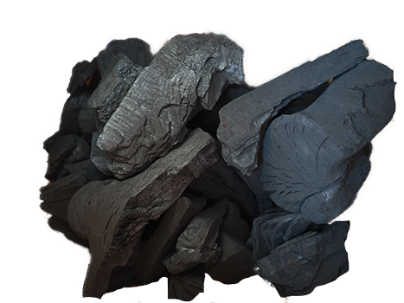

- Cascos de coco triturado.
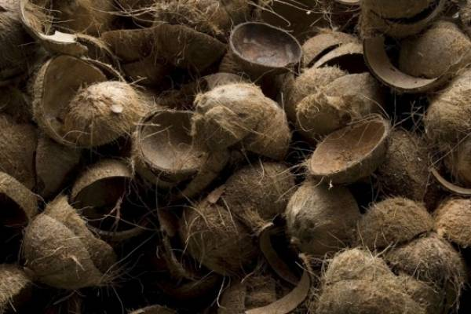

- Cortiza de piñeiro ou abeto.
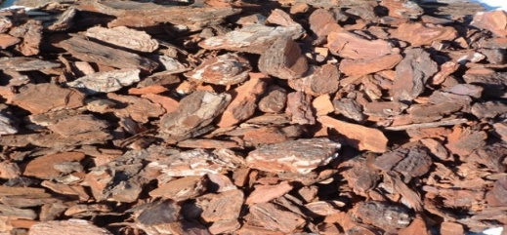

- Cortiza de sobreira e algún outro arbore.
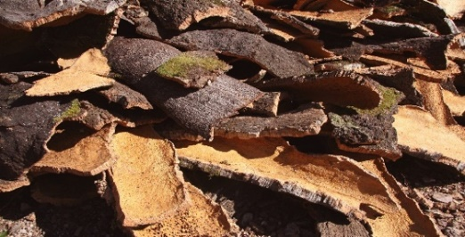

- Dolomita en po.


- Filamentos de coco. Tamén sirve para facer niños para as orquídeas.
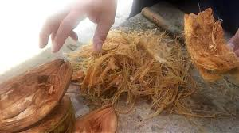

- Follas de falla.
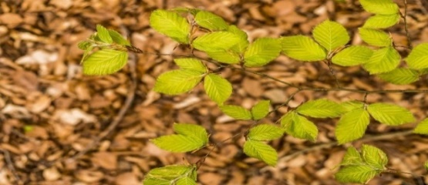

- Humus de miñoca.
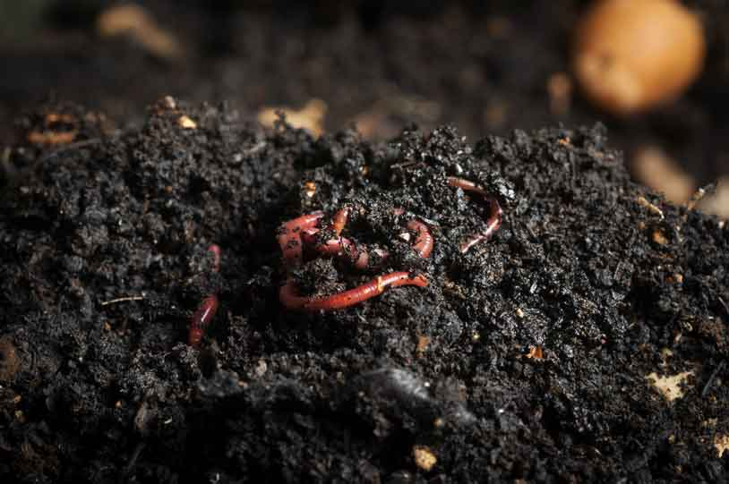

- Lá de rocha
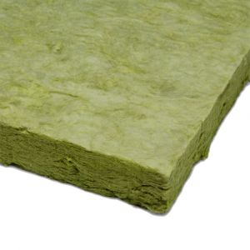

- Musgo sfagno ou esphagnum.
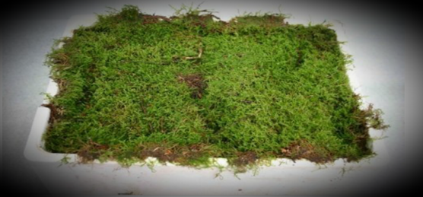

- Pedra pómez.
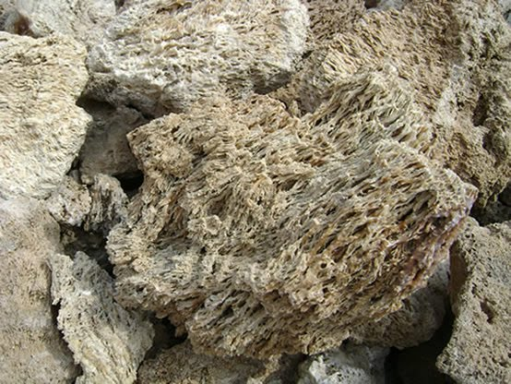

- Poliestireno expandido
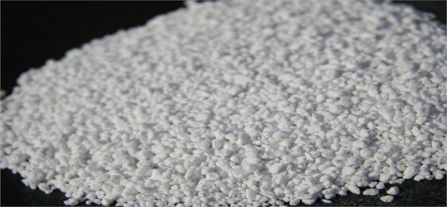

- Perlita (vidro volcánico).
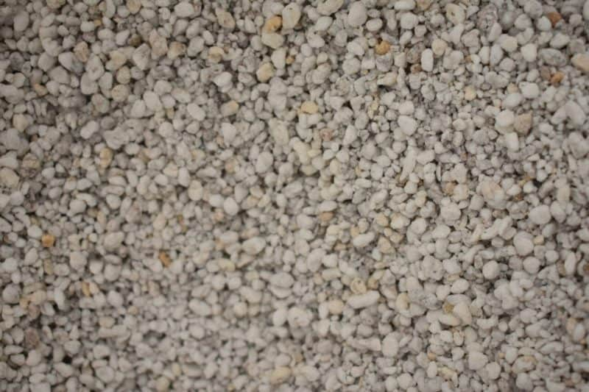

- Raíz de fento osmunda.
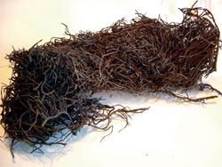
- Turba de sfagno.
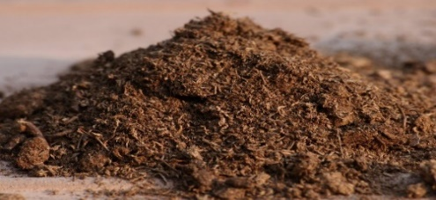

- Turba de coco.


- Vermiculita.
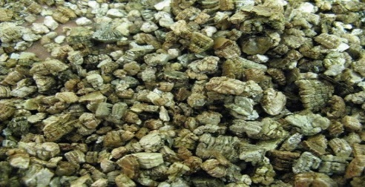

ABONADO:

Hai quen abona sempre, e dicir en cada rego, pero en pequenas cantidades, hai quen abona un rego si e outro non e, quen de abonar unha vez o mes, o certo e que non hai una regra fixa. Agora ben si a planta esta en crecemento (primavera/verán) e bo empregar abono de crecemento N P K, usando mais N, no caso de floración usar mais P, si ten poucas raíces un enraízante convén ser empregado nun dos regos.
Non se debe abonar a planta : si esta en repouso, esta débil ou enferma, despois dun transplante ou cando esta en floración.

Abonos caseiros para orquídeas.
1 ½ L auga
200 g conchas de plátano
1 ramiña de canela
100 ml. auga de coco
1 culler sopeira de mel

Ferver auga, engadir mel, + 100 ml auga de coco,
+ rama de canela, + concha de plátano.
Ferver de 5 a 10 minutos.
Meter botella coca cola 1 ½ L de auga fría.
Para atomizar: 1 parte abono + 2 de auga
Manter fresco

Caseiro de laranxa
Auga + cascaras de laranxa
Frasco 250 ml
Cascaras laranxas
Deixar macerar 2 semanas
Dose: na taza en 5 de auga
Lugar fresco

Abono cinza
30 / 40 g de cinza + 400 ml de auga
250 ml + 1 L auga aplicar

Enraizamento caseiro
Aspirina efervescente mellor (5 x 100 mg)
200 ml de auga
2 culleres azucre branca
400 ml de auga de coco
Recipiente de 500 ml
Disolver aspirina, + azucre, + 250 ml auga de coco

Usa-lo o mesmo día
Gardar en conxelador
Deixar desconxelar
Solo dos semanas

Auga de arroz
½ taza de arroz, triturar
1 L de auga, repousar 1 día

Abono crecemento
150 ml auga
1 culleriña rasa de café soluble
250 ml auga de coco
O 3 cascaras de plátano fervidas
Repousar
Usar 400 ml en 1 L
Metade conxelar

Enfermidades das orquídeas

As orquídeas como tódalas plantas manifestan sinais do seu malestar, nese senso é bo estar atento as súas mostras de calquera variación física. Como xa mencionamos con anterioridade, nas follas está a mostra mais patente do seu estado.
- Si a folla ten puntas marróns ten dúas posibles causas, unha debida a exceso de fertilizante e a outra a causa dalgunha enfermidade fúnguea.
- Si a folla aparece arrogada, e a causa do rego: ou lle faltou rego ou foi en exceso regada e as raíces podreceron.
- As follas parecen danadas polo sol, amarelas, endurecidas ou con manchas no medio das follas, isto é debido a exposición solar directa que causa tales danos.
- Si as follas teñen unha cor verde moi escuro, neste caso a planta non está a recibir suficiente luz solar, recordemos que unhas follas de cor verde oliva significa o benestar da nosa orquídea.
- Si a orquídea ten corpo pero non florece ou ten poucas flores isto está determinado por un problema de ambiente: luz, temperatura ou humidade.
- Si as súas raíces pasan de ter o cor branco ou verde cincento e grosas a arrogarse está claro que non recibe o rego adecuado.

- Causadas por ácaros ou insectos:
Si temos formigas pululando polas orquídeas este e un aviso de que algo hai nelas que as pode estar afectando, elas de por si non son prexudiciais pero e síntoma de que algún outro insecto ou ácaro está a prexudica-las. Algúns insectos e ácaros son mastigadores, outros chupadores, outros raspadores ou devastadores. Identifiquemos algúns polo xeito do seu ataque:

- Orificios nas follas = orugas
- Picaduras en punteado = pulgóns
- Surcos ou galerías nas follas = larvas
- Cortes semicirculares nos bordes = avespa megaliche ou abella cortadora
- Raspado nas follas e flores = trips

  - Formigas:
Non son directamente causantes de danos, salvo que produzan cortes nos tallos, follas ou raíces novas moi de cando en vez, pero a súa sola presencia indica algo anómalo.
Solución: elementos naturais pódennos axudar, purín de axenxo, froito do paraíso, arroz partido e sulfato de cobre, lavadura, Cinza folla de piñeiro, infusión de lavanda, ou o depredador natural formiga vermella.

  - Araña vermella
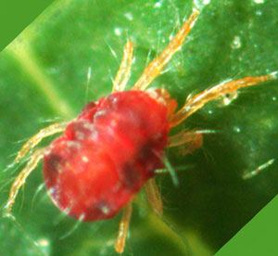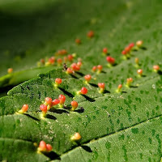
Tetranychus urticae ou ácaro vermello
Si a orquídea é atacada por moito distes ácaros reducen a capacidade fotosintética da planta.
Solución: preparado de auga e xabón branco raiado, alcohol e allo

  - Cochinilla algodonosa
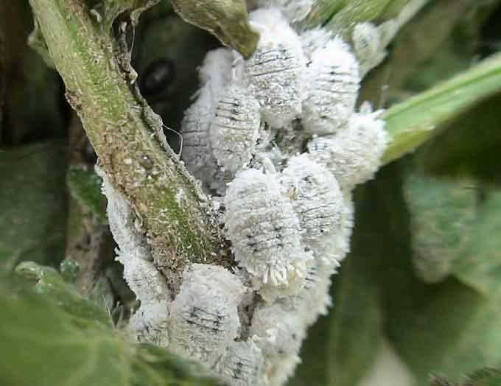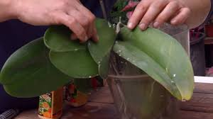
Planococcus citri ou cochinilla algodonosa

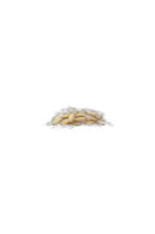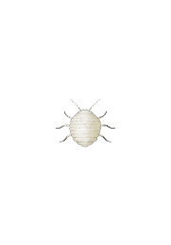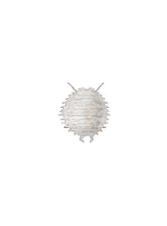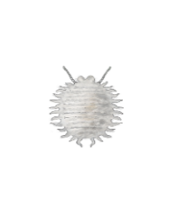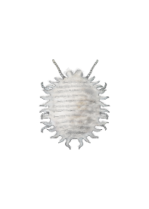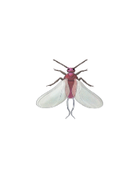
1 Ovos Ninfa do Ninfa do Ninfa do Femia Macho
primeiro segundo terceiro adulta adulto
estadio
Na súa metamorfose ataca a orquídea cando ninfa as follas brandas cando adultas as partes duras.
Solución: tratar zonas afectadas con algodón ou brocha empapada en alcohol metílico, si a infección é importante usar insecticida residual. Pódese cortar a parte afectada, depredador natural mariquiña.

  - Mosca negra ou do substrato, do mantillo ou dos fungos
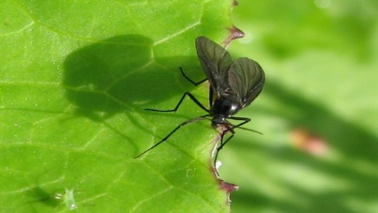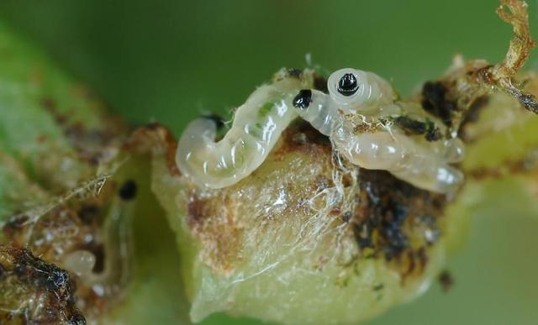
Sciridae (esciaridas)
Aparece cando hai exceso de humidade. Favorece aparición de fungos fusarium ou botrytis
Solución: colocar perlita ou vermiculita por encima do substrato ou unha drósera, polvo de diatomeas

  - Pulgóns
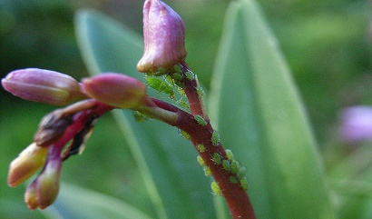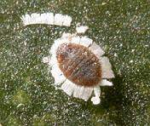
Cerataphis orchidearum
Succionan a salvia da planta nas partes tenras e poden transmitir enfermidades sobre todo virus.
Solución: insecticida sistémico, preparados caseiro de infusión de allo, de cascara de cebola, purín de ortigas, tabaco e xabón, queroseno e xabón, ruda, axenxo

  - Lesmias e caracois.
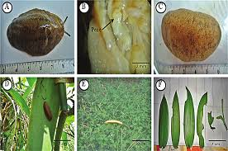
A, exemplar de Leidyula moreleti identificada na zona de estudio, mostrando as liñas paralelas sobre o notum, característica específica do xénero; B, disección dun espécime de L. moreleti, mostrando algunhas estruturas internas onde destaca o pene; C, exemplar de Sarasinula plebeia; D, S. plebeia alimentándose sobre as follas de vainilla no campo; E, S. Plebeia localizada sobre malla-sombra en vainilla en día nubrado; F, follas e ápices de vainilla con distintos graos de dano causado por babosa.
Por mencionar algúns posibles atacantes: helix aspersa, helix pomatia, otala punctata, achatina fulica, iberus gualterianus alonensis, helix aspersa o helix aspersa maxima.
Ambos buscan brotes tenros e os extremos das raíces
Solución: tapiñas de cervexa ou follas de leituga, repolo ou produto químico para que sexan eliminados, cal viva, sal grosa, fariña integral, predadores naturais

  - Avespas: atacan a flor ou as raíces: taladradora do pseudobulbo (Calorileya nigra)
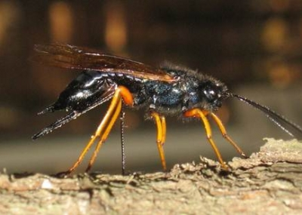

Atacan el pseudobulbo ou a raíz para depositar os seus ovos forman unha cavidade que abandonan os 15 ou 20 días
Solución: insecticida sistémico e cortar a parte afectada para salvar a planta

  - Trips ou áfidos
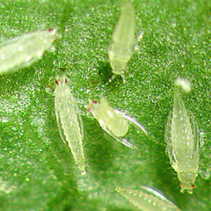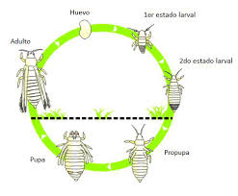
Chaetanaphothrips orchidii, frankliniella occidentalis
e piollos brancos: diaspis boisduvalii
Chupan a salvia da flor, son raspadores e poden favorecer que virus e bacterias se xeren nas feridas.
Solución: insecticida sistémico ou de contacto, alcohol e allo. Tamén se pode cortar a parte afectada e queimala

  - Escamas:
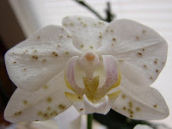
Escamas duras: pariatoria proteus.
Escamas brandas: cerataphis lataniae = producen limagasa que xera o mildiu negro e fumagina
E familiar dos pulgóns
Solución: insecticida sistémico

  - Mosca branca ou mosca amarela
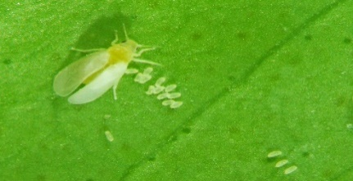
Aleyrodidae, Pseudococcus spp, bemisia argentifolii – Psylla rosae
A primeira chupa a salvia e inxecta toxinas a través da saliva que debilita a planta e non crece, pode ocasionar a aparición do fungo fumagina; a segunda aniña polo envés da folla e as larvas comen o caroteno producindo manchiñas amarelas.
Solución: en caso de infección importante uso de tratamento químico fumigando a planta infectada e as que están cerca.

  - Nematodos
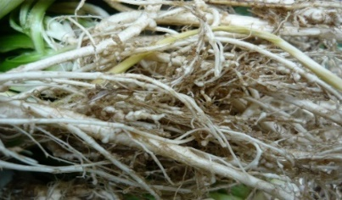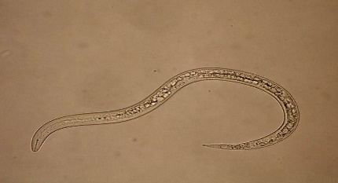
Meloidogyne minor, etc
Viven no substrato, non se ven a simple vista, invaden o nivel intercelular, causan moito dano nas raíces e fan que as follas amarelen, a planta teña un crecemento lento e as follas poden murchar
Solución: cambio de substrato, limpeza en disolución alcohólica, polvo de diatomeas

  - Orugas
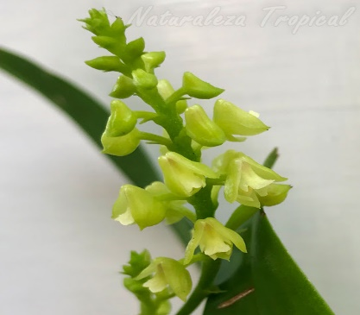
Son mastigadores polo que a planta aparece con perforación nas follas ou nos pseudobulbos.
Solución: insecticida sistémico, un variante biolóxica é un te de tabaco, xa que a nicotina funcionaria como insecticida, alcohol e allo, queroseno e xabón

  - “Comejen” e termitas
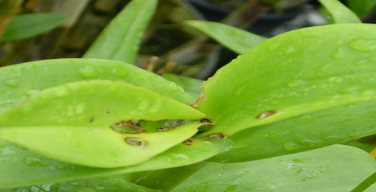
Buscan rizomas para deposita-los ovos, atacan mais a madeira.
Solución: Son sensibles os insecticidas

  - Minadores
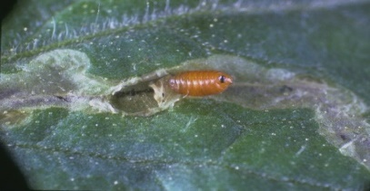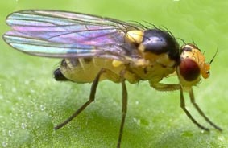
Lyriomiza trifolii
As larvas desta mosca constrúen galerías nas follas
Solución: insecticida sistémico.

  - Tenthecoris bicolor/ neofurius carvalhoi /neoneelia zikan
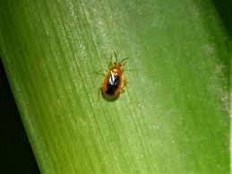
A súa saliva (aparato bucal picador e absorvedor) hidroliza os carbohidratos e son capaces de disolver a celulosa. Producen maculas nos dous lados das follas. Poden xerar enfermidades virais.
Solución: insecticidas sistémico

- Enredadeiras parasitas: fideillo ou bejuco dorado: Cassytha Filiformis L., e Cuscuta, cuscuta gronovii Wild.
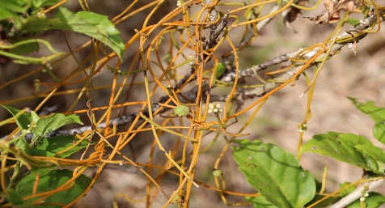
Son plantas de tallos sen follas, de cor amarelo e laranxa que se pegan as orquídeas. Este tipo de planta é parasita de América, Pode aparecer nalgún envío.
Solución: elimínanse a man. Controlar si aparecen , esta é unha infección mais ben americana.

- Causadas por bacterias: as bacterias son as que producen manchas nas follas e nos pseudobulbos de textura acuosa e escuras. Non hai un tratamento químico eficaz, aínda así detectando o problema a tempo podemos trata-la zona infectada con canela en po, xa que resulta un remedio natural con propiedades antibacterianas, insecticida e antifunguicas sen efectos secundarios

  - Mancha bacteriana café ou parda. (bacterial brown spot) necrose foliar
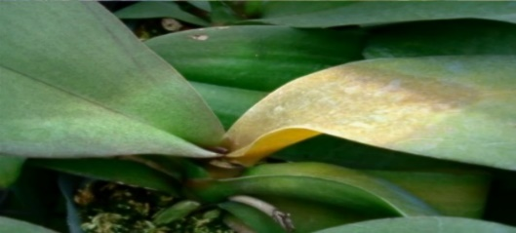
Pseudomonas cattleyae (Pavarino) Savulescu. Acidivoras
Manchas que cada vez se volven mais escuras
Solución: mellorar condicións da planta e tratar con sulfato de idrissichinolina.

  - Mancha marrón bacteriana. (bacterial [brown] soft rot)
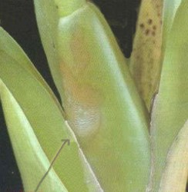
Erwinia carotovora (Jonas) Holland, chrysanthemi ou cypripedii
Solución: pulverice con compostos de cobre a planta e mailas próximas ou con amonio, non si teñen flor, tamén con auga osixenada ou solución de lexía ao 10%

  - Podremia marrón.(brown rot)
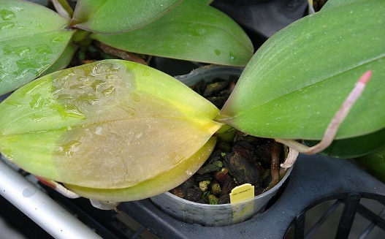
Erwinia cypripedii, Bacillus cypriped ou erwinia chrysanthemi
Manchas acuosas de cor café que escurecen, invade toda a folla invadindo os puntos de crecemento causando a morte da planta
Solución: controlar luz, humidade e ventilación. Cortar partes danadas e somerxer a planta en solución desinfectante ou bactericida deixar secar tratar os cortes con funxicida e volver a plantar.

  - Podremia pseudobulbos.
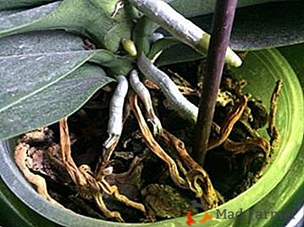
Pythium palmivora e phytophthora parasitica
Tanto as raíces, pseudobulbos como os rizomas mostran un cor purpúreo.
Solución: retirar tecido infectado e pulverizar con funxicida adecuado.

- Causadas por fungos: tendo en conta as condicións da temperatura, ventilación, humidade e os substratos as enfermedades causadas por fungos soen ser raras, pero un tratamento xeral pode ser por medio de purín de ortigas ou cola de cabalo, ou caldo Bordalés. Outro tratamento ha de ser cortar as partes infectadas con ferramenta esterilizada e con fármacos funxicidas.

  - ANTRACNOSE AMERICANA OU EUROPEA
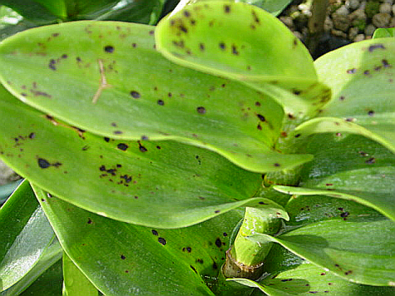
Colletotrichum / Glomerella Cincta (Stonn) Spauld e Schrenk ou Cingulata (Stonn) Spauld e Schrenk // Gloesporum Affine Sacc.
Manchas de cor marrón ou cinza. Poden chegar a xuntarse e abrir toda a folla.
Solución: funxicida que conteña cobre ou amonio.

  - CERCOSPORIOSE: Cercospora Epipactidis C Massalonga, Cercospora Peristeriae Burnett, Cercospora Dendrobii Burnett, Cercospora Angraeci Feuilleaubois y Roumeguere, Cercospora Odontoglossi Prilleaux e Delacrois.
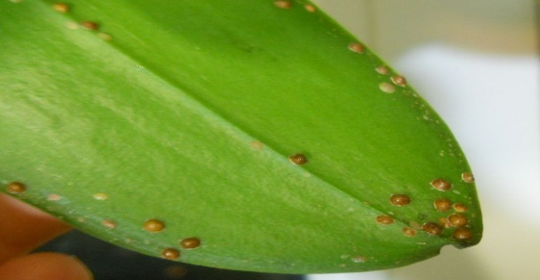
Cercospora
Mancha necróticas marrón vermello.
Solución: trato con funxicida sistémico con tiabenzadol ou bemonil.

  - Ferruxe
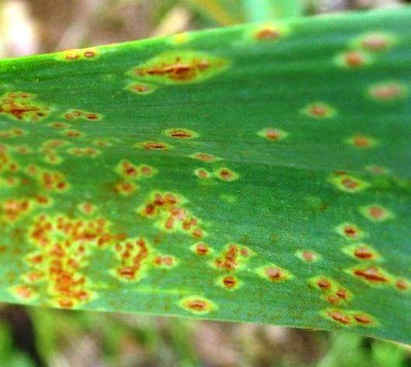
Manchas ou pos laranxas, amarelos ou marróns.
Solución: cortar a parte infectada funxicida sistémico

  - Murchez branca, esclerose ou oídio
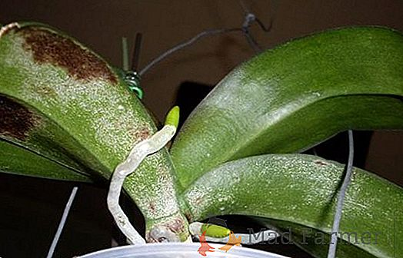
Oidium, erysiphe uncinula
Placa nas raíces e no substrato que afecta as follas
Solución: cortar parte afectada e somerxer a planta en solución funxicida.

  - Murchez por Fusarium Wilt. Fusarioise
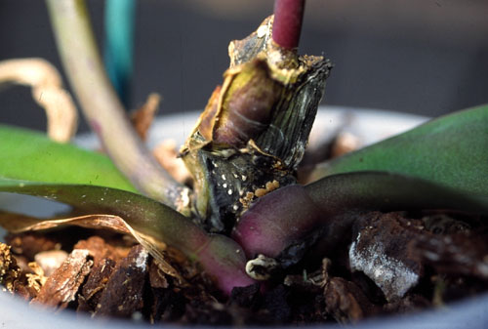

As raíces empezan a podrecer e despois a base da planta.
Solución: extirpar a parte danada e transplantar a planta, disolución de xabón cinza de madeira ou combinar ámbalas dúas, por ultimo tratar con funxicida adecuado.

  - Podremia negra pseudobulbos, follas e raíces (black rot)
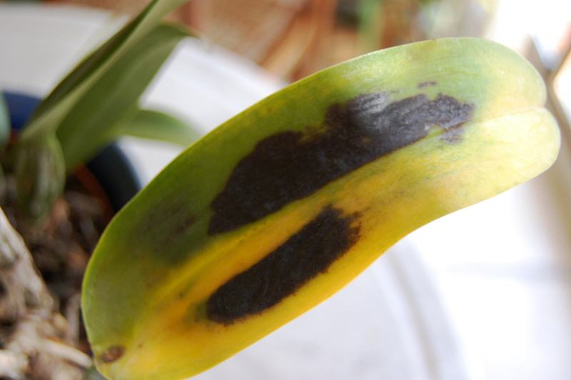
Phytophtora palmiala ou Cactorum (leb. & Cohn) Schroet, Pythium Ultimum (Trow)
Presenta cor purpúreo:
Solución: transplantar a planta sen a parte afectada e tratar con funxicida, tratamentos con fenilamidas poden resultar..

  - Podremia foliar, botrite ou fungo cincento
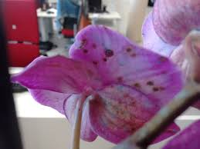
Botrytis cinerea
Nas follas o tecido abranda e nas flores aparecen manchas redondas.
Solución: funxicida sistémico a base de ditiocarbonatos ou benzimidazol

  - Manchas escuras (marrón): Cercospora Sp., Septoria Selenophomoides Cash e Watson, Phyllostictina Pyriformis Cash e Watson, Diplodia Laeliocattleyae Simbilia, Gloedes Pomigena (Schww.) Colby, Microthyriella Rubi Petr.
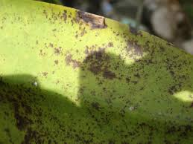
Mancha necróticas marrón vermello.
Solución: trato con funxicida sistémico con tiabenzadol ou bemon

  - Necrotiche foliar (manchas foliares)
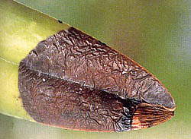
Fusarium spp.
O exceso de humidade favorece o seu desenrolo
Solución: ventilación adecuada e manter as partes aéreas da planta secas.

  - ROIA: Uredo Japanica B e C, Uredo Behnickiana = Hewmeleia americana Masse, Uredo americana Arth, Uredo Epidendri P Henn, Uredo Nigropuncta P Henn (Uredo Cyrtopodii Sydow) ou Sphenospora Kevorkianii Linder (Uredo Guacae Mayor), Sphebnospora Saphena Cumm, Sphenospora Mera Cumm,
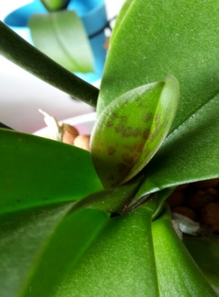
Producida por mala ventilación, baixa temperatura e humidade
Solución: sulfatar con funxicida sistémico ou cortar parte afectada.

  - Cladosporium orchideorum
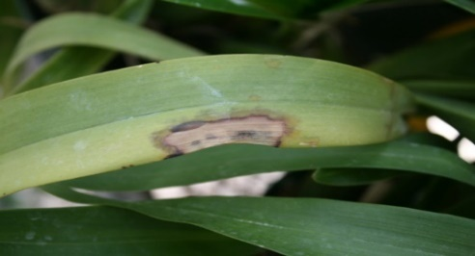
Por humidade no aire por un longo período de tempo.
Solución: cortar partes afectadas e empregar funxicida sistémico

- Causadas por virus: Non existe tratamento para as infeccións virais, a terapia é a eliminación das partes expostas ao virus

  - Mosaico
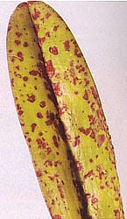
Virus CymMV
Ataca sobre todo a Cymbidium mostrase como un mosaico de manchas
Solución: usar ferramentas desinfectadas. Non ten cura. Queimar a planta para que non quede residuo da infección.

  - Mancha anelada
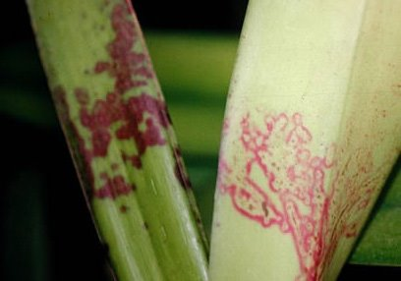
Virus ORSV
Presentase como puntos, estriazóns ou roia necrotiche escura, manchas nas flores.
Solución: usar ferramentas desinfectadas. Non ten cura. Mesmo metodo que co mosaico

Funxicidas / Bactericidas caseiros
250 ml auga quente
+ 1 culleriña canela
+ 1 culleriña de mel
30 ml de alcohol 70%
Auga fría

1 onza de vinagre de maza
2 L auga

Caldo Bordelés: e unha combinación de sulfato cúprico e cal hidratada, inventado polos viñateiros da rexión de Burdeos, Francia, e coñecida localmente como Bouillie Bordelaise. Fabricase por neutralización dunha solución de sulfato cúprico coa cal. Conten 20 % de cobre (expresado en cobre metal).

Receita con un cigarro
Romper e triturar un cigarro (dos que teñen folla de tabaco en vez de papel), disolve-lo nun litro de auga. Deixar repousar un día e o resultante pode usarse para disolver 100 mililitros nun litro de auga e usar directamente para fumigar.
Receita con follas secas de tabaco
ferver 50 grs. de follas secas de tabaco en un litro de auga por media hora. Deixar enfrear e engadir una culleriña pequena de xabón. Utilizar para pulverizar.
Receita con cabichas usadas o cigarros novos.
Usar cabichas que preferentemente teña un resto de tabaco sen queimar, recortar los filtros y quitar el papel. Encher un frasco das febras de tabaco e logo votar dentro alcohol hasta cubrir todo. Tapar inmediatamente, axitar e colocar en un lugar en onde non haxa luz. Esperara ao menos 24 horas e colar el alcohol con moito coidado xa que e altamente tóxico. Disolver en 3 litros de auga y utilizar directamente. Si se deixa pasar tempo a nicotina degradase e perde o seu efecto.

Coidado das raíces
No caso de que as raíces esteen negras ou marróns. Estos son os pasos a seguir
- Cortar e podar as raíces con unha tixeira desinfectada
- Usar carbón activado ou canela mesturada con auga para curar os cortes
- Cubrir cunha bolsa de plástico e deixar 72 horas sen rego
- Nunha maceta de plástico transparente colocar no fondo algo de substrato e deixar alí a planta
- En 2 litros de auga con vitamina B: unha ampola de B6 e outra de B12. Somerxer as raíces toda a unha noite
- En un litro de auga disolver dúas atletas de ácido succinico ou acetil salicílico.
- Limpar as follas una ou dúas veces o dia durante unha semana
- Descanso de 10 dias
- Despois colocar a planta na maceta co substrato
- En un vaso de auga disolver de unha a tres culleradas de mel
- Despois regar con un cóctel de vitamina B

Medidas sinxelas para o axeitado saneamento das orquídeas:

Tódolos os afeccionados o cultivo das orquídeas deberían procurar e impedir que as súas orquídeas sexan atacadas por insectos e ácaros ou infectadas por bacterias, fungos ou virus. Isto supón o emprego bos e esmerados métodos de cultivo e saneamento que non dean lugar a infestación algunha de organismo algún que cause dano a planta.
- Regar cando sexa preciso, respectar os períodos de repouso.
- De regar regue pola maña para que as plantas poidan secarse polo día e queden secas para pasar a noite.
- Cando retire “keikes” ou gromos de nova planta, elimine follas ou flores, desinfecte a ferramenta de corte con auga fervendo, con alcohol que queimara sobre a ferramenta ou con unha solución de formalina ao 2% ou hidróxido de sodio ao 2%.
- Debemos manter illadas as orquídeas de nova compra polo menos de 2 a 3 meses, ou no caso de unha que esteamos a tratar hasta que teña unha agromación san, desenrolada e madura.
- Debemos esterilizar con vapor de auga ou fumigar o medio da sembra ou transplante, sobre todo cando se trate de orquídeas terrestres.
- Debemos desinfectar o lugar, banco ou mesa da sembra ou transplante con unha disolución de hipoclorito de sodio (0,5%) ao 10%.
- Deberemos manter a planta libre de insectos. Aínda que as formigas non lle fan dano algún a súa sola presencia e de estar atentos polo feito de que pode haber algún ácaro ou outro tipo de organismo parasito.
- Illa-las plantas que poidan ou cre poidan estar infectadas.
- Sexa práctico corte e queime as partes da planta que teñen infección. O corte de cura debe ser polo tecido san hasta polo menos 2 ou 3 Cm. Así poderase eliminar non so a parte infectada pola bacteria ou o fungo, tamén o micelio da bacteria ou o fungo que crece dentro da planta hospede e onde os funxicidas non teñen efecto.
- Fumigue con funxicida de reo tódalas plantas infectadas e areas cerca como prevención.

Propostas para que as flores de orquídea duren mais na vara

- Evitar a entrada de insectos. Recomendase o emprego de repelentes naturais (aceite de neen: azadirachta indica)
- A planta non debe estar exposta a temperaturas extremas (por encima dos 30ºC ou por debaixo dos 12ºC no tempo de floración.
- Protexela das correntes de aire e da luz solar directa.
- Non mova a planta durante a floración, ademais de non realizar ningún transplante ou cambio de maceta, neste preciso momento e cando a planta é máis sensible.
- O exceso de rego e tan perigoso como deixar que se sequen as raíces.
- A ter en conta que a auga de rego ten que ser auga moi branda e dicir baixa mineralización e ten que ser usada a temperatura ambiente
- A frecuencia de abonado non debe ter tanta frecuencia, pódese facer quincenal ou mensualmente, sempre tendo en conta a recomendación do fabricante si se trata de abono mineral.
- Debese pulverizar as flores con auga.
- Debemos evitar os ambientes cargados de fumes, gases orgánicos, cheiros, etc.
- Estar atentos a que a planta non sufra ataques de parasitos ou se presente algunha infección que poidan debilitar a planta e a flor caia, tamén e unha boa idea estar atentos ao estado das raíces

Apéndice

Glosario

Antera: parte masculina da flor que produce o pole.
Caña: tallo suculento ou engrosado onde a planta almacena nutrientes e auga.
Epífito ou epifítico: planta que crece sobre outra planta, sen que isto indique que sexa parasita.
Especie: planta xenéticamente distinta doutra.
Fertilizante foliar: fertilizante mesturado con auga que se aplica sobre as follas da planta.
Fertilizante: composto bioquímico ou químico de minerais fundamentais na nutrición da planta.
Xénero: grupo de especies de plantas que comparten semellantes característica morfolóxicas polo que están emparentadas entre si
Hábitat: lugar ou punto xeográfico onde unha planta se desenrola
Híbrido: especie resultante do cruce de dúas especies distintas.
Inflorescencia: grupo de flores que agroman na mesma vara.
Keike: palabra de orixe hawaiano que define unha planta pequena producida de xeito asexual dunha caña.
Labelo: pétalo inferior dunha orquídea mais grande que os outros pétalos e que pola súa forma atrae os insectos que polinizan a planta.
Litofítico: planta que se desenrola nas rochas.
Mericlone: planta de cultivo in vitro e que é idéntica a planta nai (clonación)
Monopodial: planta de tallo único que desenrola o seu crecemento de xeito vertical, producindo follas e flores o longo del.
Nó: parte do tallo onde se unen follas ou outro tallo lateral.
Fotosíntese: proceso que ten lugar nas partes verdes e polo cal as plantas, a partires da auga e os minerais fabrican carbo-hidratos e azucre.
Pseudobulbo: parte basal do tallo engrosada onde moitas orquídeas almacenan auga e nutrientes.
Rizoma: tallo que se desenrola e crece horizontalmente a partires do cal fórmanse raíces adventicias, follas ou ramas.
Raíces adventicias: raíces producidas a partires de xemas nos tallos das plantas.
Raíces aéreas: raíces que se desenrolan sobre o medio de crecemento.
Simpodial: forma de desenrolo ou crecemento das planta de xeito horizontal ou lateral o, longo dun rizoma.
Substrato: materia sobre a que crece unha planta, pode ser orgánico: cortiza, cascallo do tallo de arbores, etc. ou inorgánico: arena, pedra volcánica, etc.
Terrestre: planta que crece no solo de onde extrae os minerais e a auga que precisa para a súa subsistencia.
Vaina: folla modificada que protexe unha inflorescencia.
Velame: tecido que cobre as raíces das orquídeas epifíticas, por onde absorbe a auga e evitar a evaporación excesiva.
Xemas: pequenas estruturas das plantas nos nós dos tallos ou no extremo terminal deles que producen novas ramas ou flores.

Anexo I (Fonte Wikipedia)
Unidades de fotometría do Sistema Internacional
Magnitude | Símbolo | Unidade | Abre. | Notas
Enerxía lumínica | Q_{v} | lumen segundo | lm·s | As veces usase a denominación talbot, allea ao Sistema Internacional.
Fluxo luminoso | F | lumen (= cd·sr) | lm | Medida da potencia luminosa percibida.
Intensidade luminosa | I_{v} | candela (= lm/sr) | cd | E unha medida da intensidade luminosa.
Luminancia | L_{v} | candela por metro cadrado | cd/m² | As veces usase a denominación nit, allea ao Sistema Internacional.
Iluminancia | E_{v} | lux (= lm/m²) | lx | Usado para medir a incidencia da luz sobre unha superficie.
Emitancia luminosa | M_{v} | lux (= lm/m²) | lx | Usado para medir a luz emitida por unha superficie.
Exposición luminosa | H_{v} | lux segundo | lx·s | Iluminancia integrada no tempo.
Eficacia luminosa | η | lumen por vatio | lm/W | Razón entre fluxo luminoso e fluxo radiante.

Lista de orquídeas silvestres de Galicia

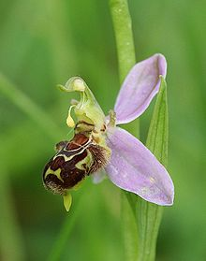
Ophryx apifera ou abelleira común

A seguinte é unha lista alfabética das orquídeas silvestres que se atopan en Galicia.
En Galicia as áreas de maior interese son as seguintes: comarca de Valdeorras, Folgoso do Courel-Pedrafita do Cebreiro, areais costeiros, Monforte de Lemos-Bóveda e a confluencia dos ríos Bibei-Sil-Navea.

Lista alfabética de nomes científicos
En Galicia están catalogadas 44 especies de orquídeas que se distribúen polo seu territorio atendendo ás condicións de clima, solo e tipo de vexetación de cada lugar.

 | Nome científico | Nome común | Imaxe | Distribución en Galicia
1 | Aceras anthropophorum | Orquídea do home aforcado | 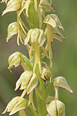 | Valdeorras, Courel-Pedrafita
2 | Anacamptis pyramidalis | Orquídea piramidal | 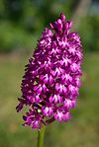 | Valdeorras
3 | Barlia robertiana u Orchis longibracteata |  | 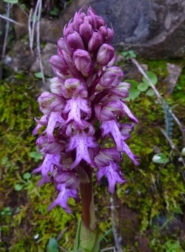 | Courel, Ancares
4 | Cephalanthera longifolia | Chaveiro branco | 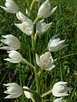 | Valdeorras,Courel-Pedrafita, areais costeiros, Bibei-Sil-Navea e resto de Galicia
5 | Cephalanthera rubra | Chaveiro vermello | 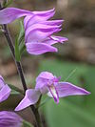 | Valdeorras
6 | Coeloglossum viride | Orquídea verde | 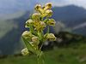 | Courel-Pedrafita e resto de Galicia
7 | Dactylorhiza elata | Satirión corpudo | 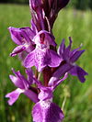 | Areais costeiros e resto de Galicia
8 | Dactyfhoriza fuchsii |  | 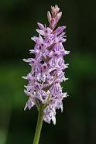 | Lugo
9 | Dactylorhiza insularis | Orquídea marela de dúas pintas | 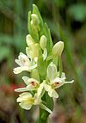 | Valdeorras, Courel-Pedrafita e Bibei-Sil-Návea
10 | Dactylorhiza maculata | Satirión apincarado | 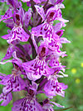 | Valdeorras, Courel-Pedrafita, areais costeiros, Monforte-Bóveda, Bibei-Sil-Návea e resto de Galicia
11 | Dactylorhiza markusii | Paxariño marelo | 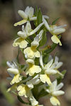 | Valdeorras, Courel-Pedrafita, Bibei-Sil-Návea e resto de Galicia
12 | Dactylorhiza sambucina | Orquídea do sabugueiro | 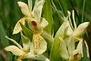 | Courel-Pedrafita e resto de Galicia
13 | Dactylorhiza sulphurea |  | 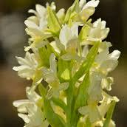 | Courel – Pedrafita Valdeorras
14 | Epipactis fageticola | Raíña das flores pendurantes | 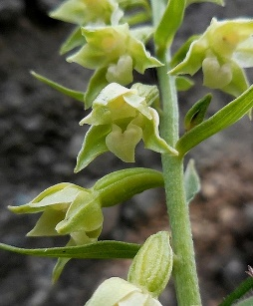 | Valdeorras
15 | Epipactis helleborine | Raíña das neves | 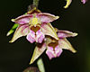 | Valdeorras, Courel-Pedrafita e resto de Galicia
16 | Epipactis palustris | Raíña das xunqueiras | 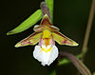 | Areais costeiros
17 | Epipactis tremolsii | Raíña de follas cinguidas | 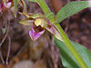 | Valdeorras
18 | Gymnadenia conopsea | Lumbrín | 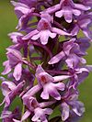 | Courel-Pedrafita e resto de Galicia
19 | Himantoglossum hircinum | Orquídea das barbas | 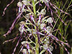 | Valdeorras, Courel-Pedrafita e Monforte-Bóveda
20 | Limodorum abortivum | Limodoro de esporón | 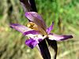 | Valdeorras
21 | Limodorum trabutianum | Limodoro pálido | 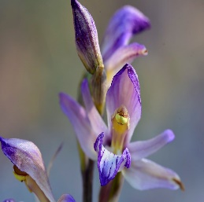 | Valdeorras
22 | Listera ovata | Herbas das dúas follas | 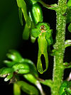 | Courel-Pedrafita, areais costeiros e resto de Galicia
23 | Neotinea maculata | Carapucha pinta | 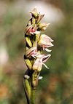 | Valdeorras, Courel-Pedrafita, areais costeiros, Bibei-Sil-Navea e resto de Galicia
24 | Neottia nidus-avis | Orquídea do niño | 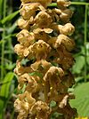 | Courel-Pedrafita, Bibei-Sil-Navea e resto de Galicia
25 | Ophrys apifera | Abelleira común | 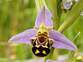 | Valdeorras, Courel-Pedrafita, areais costeiros, Monforte-Bóveda, Bibei-Sil-Navea e resto de Galicia
26 | Ophrys scolopax | Flor da abella | 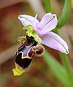 | Valdeorras e Courel-Pedrafita
27 | Ophrys sphegodes | Abelleira escura | 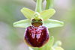 | Valdeorras, Courel-Pedrafita, areais costeiros e Bibei-Sil-Navea
28 | Orchiaceras bivonae |  | 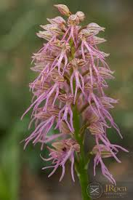 | Lugo
29 | Orchis coriophora | Orquídea de esporón enchido | 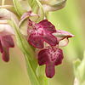 | Valdeorras, Monforte-Bóveda, Bibei-Sil-Navea e resto de Galicia
30 | Orchis fragrans | Orquídea recendente | 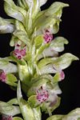 | Valdeorras
31 | Orchis italica | Flor dos raparigos | 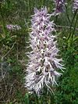 | Valdeorras e Courel-Pedrafita
32 | Orchis mascula | Satirión morado | 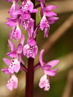 | Valdeorras, Courel-Pedrafita, Monforte-Bóveda, Bibei-Sil-Navea e resto de Galicia
33 | Orchis morio | Satirión encarrapuchado | 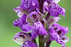 | Valdeorras, Courel-Pedrafita, Monforte-Bóveda, Bibei-Sil-Navea e resto de Galicia
34 | Orchis provincialis | Orquídea marela pinta | 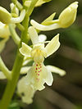 | Valdeorras, Courel-Pedrafita, Monforte-Bóveda, Bibei-Sil-Navea e resto de Galicia
35 | Orchis purpurea | Orquídea púrpura grande | 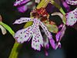 | Valdeorras e Monforte-Bóveda
36 | Orchis ustulata | Orquídea púrpura pequena | 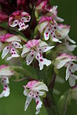 | Courel-Pedrafita
37 | Orchis x colemanii Cortesi |  | 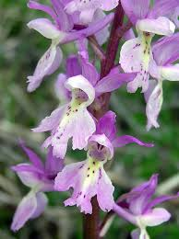 | Courel, Ancares
38 | Platanthera bifolia | Orquídea branca das bolboretas | 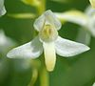 | Courel-Pedrafita, areais costeiros, Bibei-Sil-Navea e resto de Galicia
39 | Pseudorchis albida | Orquídea das serras | 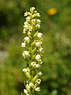 | Resto de Galicia
40 | Serapias cordigera | Crista de galo grande | 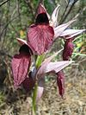 | Areais costeiros, Monforte-Bóveda e resto de Galicia
41 | Serapias lingua | Lengüeira | 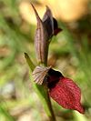 | Valdeorras, Courel-Pedrafita, areais costeiros, Monforte-Bóveda, Bibei-Sil-Navea e resto de Galicia
42 | Serapias parviflora | Crista de galo miúda | 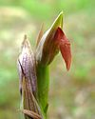 | Valdeorras, Courel-Pedrafita, areais costeiros, Monforte-Bóveda e resto de Galicia
43 | Spiranthes aestivalis | Espiral de verán | 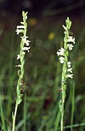 | Areais costeiros e resto de Galicia
44 | Spiranthes spiralis | Espiral de outono | 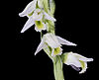 | Valdeorras, Courel-Pedrafita, areais costeiros e resto de Galicia

Agradecer a Carlos Cortizo Amaro, Eva Sahuquillo Valbuena, Francisco Javier Torres Goberna, Rafael Estévez e Mª Inmaculada Romero Buján

Catalogo de la flora de Galicia. Romero Buján

Orchidaceae
- Aceras anthropophorum (L.) W.T. Aiton
MERINO 1901?, 1909; LAINZ 1967; ORTIZ 1986; SILVA
PANDO 1994; GNZ. AZCARATE & AMIGO 1996; CORTIZO
& SAHUQUILLO 1999b; CASTROV. (Coord.) 2005.
Lu Ou

- Anacamptis pyramidalis (L.) Rich.
MERINO 1909; LAINZ 1967; GMZ. VIGIDE & al. 1989;
GNZ. AZCARATE & AMIGO 1996; CORTIZO &
SAHUQUILLO 1999b; CASTROV. (Coord.) 2005.
Ou

- Barlia robertiana (Loisel.) Greuter
MERINO 1909; CORTIZO & SAHUQUILLO 1999b;
CASTROV. (Coord.) 2005.
Lu

4- Cephalanthera longifolia (L.) Fritsch
(C. xiphophyllum Reichenb.)
LAINZ 1971, 1974; ALVAREZ 1972, 1973; GMZ. VIGIDE
1985; SILVA PANDO & al. 1987; GNZ. AZCARATE &
AMIGO 1996; CORTIZO & SAHUQUILLO 1999b;
CASTROV. (Coord.) 2005.
C Lu Ou Po

5- Cephalanthera rubra (L.) Rich.
LAINZ 1967, 1974; GNZ. AZCARATE & AMIGO 1996;
CORTIZO & SAHUQUILLO 1999a, 1999b; CASTROV.
(Coord.) 2005.
Ou

6- Coeloglossum viride (L.) Hartm.
(Orchis viridis Crantz)
MERINO 1909; LAINZ 1953, 1967; GNZ. AZCARATE &
AMIGO 1996; CORTIZO & SAHUQUILLO 1999b;
CASTROV. (Coord.) 2005.
Lu

7- Dactylorhiza elata (Poir.) Soó
(D. sesquipedalis (Willd.) Vermeul)
LAINZ 1953, 1971; SOÑORA 1989; LAGO & CASTROV.
1992; CORTIZO & SAHUQUILLO 1999a, 1999b;
CASTROV. (Coord.) 2005.
C Lu Ou Po

8- Dactylorhiza fuchsii (Druce) Soó
CASTROV. (Coord.) 2005; ARGÜELLES & al. 2004-2005.
Lu

9- Dactylorhiza insularis Ó. Sánchez & Herrero
(D. sambucina (L.) Sóo subsp. insularis (Sommier) Soó)
CORTIZO & SAHUQUILLO 1999a, 1999b; CASTROV.
(Coord.) 2005.
Lu Ou

10- Dactylorhiza maculata (L.) Sóo
(Orchis maculata L.)
MERINO 1909; PLANELLAS 1852; MERINO 1909; PAU
1921; BELLOT 1950; LAINZ 1953, 1968; SILVA PANDO
1994; GNZ. AZCARATE & AMIGO 1996; CORTIZO &
SAHUQUILLO 1999b; AEDO & al. 2001; CASTROV.
(Coord.) 2005.
C Lu Ou

11- Dactylhoriza markusii

12- Dactylorhiza sambucina (L.) Sóo
IZCO & GZL. 1983; GARCIA MTZ. & al. 1991; GNZ.
AZCARATE & AMIGO 1996; CORTIZO & SAHUQUILLO
1999a; CASTROV. (Coord.) 2005.
Lu

13- Dactylorhiza sulphurea (Link) Franco
(D. sulphurea subsp. siciliensis (Klinge) Franco; D. markusii
Tineo)
AEDO & al. 1997; CORTIZO & SAHUQUILLO 1999a,
1999b; RGZ. GRACIA & al. 1999; CASTROV. (Coord.)
2005; CORTIZO & al. 2005.
Lu Ou

14- Epipactis fageticola (C.E. Hermos.) Devillers-Tersch. &
Devillers
(E. phyllanthes G.E. Smith)
CORTIZO & SAHUQUILLO 1999a, 1999b; CASTROV.
(Coord.) 2005.
Ou

15- Epipactis helleborine (L.) Crantz subsp. helleborine
(E. latifolia (L.) All.)
MERINO 1909; LAINZ 1967; SILVA PANDO & al. 1987;
SOÑORA & al. 1993; CORTIZO & SAHUQUILLO 1999b;
GNZ. AZCARATE & AMIGO 1996; CASTROV. (Coord.)
2005.
C Lu Ou Po

16- Epipactis palustris (L.) Crantz
(Helleborine palustris (L.) Schrank)
LANGE 1861; WILLKOMM & LANGE 1870; MERINO 1909;
SOÑORA 1989; GNZ. AZCARATE & al. 1991; LAGO &
CASTROV. 1992; CORTIZO & SAHUQUILLO 1999b; SILVA
PANDO & al. 2000; CASTROV. (Coord.) 2005.
C Po

17- Epipactis tremolsii Pau
(E. helleborine (L.) Crantz subsp. tremolsii (Pau) E. Klein)
CORTIZO & SAHUQUILLO 1999; CASTROV. (Coord.)
2005.
Ou

18- Gymnadenia conopsea (L.) R. Br.
MERINO 1901, 1909; CARREIRA 1955; DUPONT P. & S.
1959; GARCIA MTZ. & al. 1991;GNZ. AZCARATE & AMIGO
1996; PULGAR & al. 1998; CORTIZO & SAHUQUILLO
1999b; CASTROV. (Coord.) 2005.
C Lu Ou

19- Himantoglossum hircinum (L.) Spreng.
(Orchis hircina (L.) Crantz)
PLANELLAS 1852; MERINO 1909; PAU 1921; BELLOT
1951b; FDZ. DIEZ 1985; SILVA PANDO 1994; GNZ.
AZCARATE & AMIGO 1996; CORTIZO & SAHUQUILLO
1999a, 1999b; CASTROV. (Coord.) 2005.
Lu Ou

20- Limodorum abortivum (L.) Sw.
LAINZ 1967; GNZ. AZCARATE & AMIGO 1996; CORTIZO &
SAHUQUILLO 1999; CASTROV. (Coord.) 2005.
Lu Ou

21- Limodorum trabutianum

22- Listera ovata (L.) R. Br.
BELLOT & CASASECA 1954; CORTIZO & SAHUQUILLO
1999b; PERILLE & al 2001b; CASTROV. (Coord.) 2005.
C Lu

23- Neotinea maculata (Desf.) Stearn
(N. intacta (Link) Reichenb. fil.)
LAINZ 1974, 1967; SILVA PANDO & al. 1987; GNZ.
AZCARATE & AMIGO 1996; CORTIZO & SAHUQUILLO
1999a, 1999b; CASTROV. (Coord.) 2005.
Lu Ou Po

24- Neottia nidus-avis (L.) Rich.
LAINZ 1967; GNZ. AZCARATE & al. 1991;GNZ. DE
AZCARATE & AMIGO 1996; CORTIZO & SAHUQUILLO
1999b; CASTROV. (Coord.) 2005; GMZ. VIGIDE & al. 2005.
Lu Ou

25- Ophrys apifera Huds.
MERINO 1901, 1909; DUPONT P. & S. 1959; LAINZ 1967;
ALVAREZ 1973; GMZ. VIGIDE & al. 1989; SOÑORA 1989;
SILVA PANDO 1994; GNZ. AZCARATE & AMIGO 1996;
CORTIZO & SAHUQUILLO 1999a, 1999b; CASTROV.
(Coord.) 2005.
C Lu Ou Po

26- Ophrys scolopax Cav.
LAINZ 1967; GMZ. VIGIDE 1985; GNZ. AZCARATE &
AMIGO 1996; CORTIZO & SAHUQUILLO 1999b;
CASTROV. (Coord.) 2005.
Lu Ou

27- Ophrys sphegodes Mill.
(O. atrata Lind.)
BELLOT 1951a,b; LAINZ 1953, 1967, 1974; SOÑORA 1989;
SILVA PANDO 1994; GNZ. AZCARATE & AMIGO 1996;
CORTIZO & SAHUQUILLO 1999b; PERILLE & al. 2001b;
CASTROV. (Coord.) 2005.
C Lu Ou

28- Orchiaceras bivonae (Tod.) Soó
(Aceras anthropophorum x Orchis italica)
CORTIZO & al. 2005.

29- Orchis coriophora L.
(O. coriophora L. subsp. martrinii (Timb.-Lagr.) Nyman; O.
coriophora L. subsp. fragans (Pollini) K. Richt.)
MERINO 1901, 1909; GUITIAN & al. 1985; GNZ.
AZCARATE & AMIGO 1996; CORTIZO & SAHUQUILLO
1999b; CASTROV. (Coord.) 2005.
Lu Ou Po

30- Orchis fragans

31- Orchis italica Poir.
GMZ. VIGIDE 1985; GNZ. AZCARATE & AMIGO 1996;
CORTIZO & SAHUQUILLO 1999b; CASTROV. (Coord.)
2005. Lu Ou

32- Orchis mascula L.
PLANELLAS 1852; MERINO 1909; LAINZ & LAINZ 1957;
LAINZ 1971; LAGO & al. 1989; SILVA PANDO 1994; GNZ.
AZCARATE & AMIGO 1996; CORTIZO & SAHUQUILLO
1999a, 1999b; CASTROV. (Coord.) 2005.
Lu Ou

33- Orchis morio L.
PLANELLAS 1852; MERINO 1909; PAU 1921; MORLA
1982; SILVA PANDO & al. 1987; SILVA PANDO 1994; GNZ.
AZCARATE & AMIGO 1996; CORTIZO & SAHUQUILLO
1999; CORTIZO & SAHUQUILLO 1999b; CASTROV.
(Coord.) 2005.
C Lu Ou Po

34- Orchis provincialis Balb.
MERINO 1901; LAINZ 1953, 1955, 1967, 1971; SILVA
PANDO & al. 1987; AMIGO & GNZ. AZCARATE 1990;
SILVA PANDO 1994; GNZ. DE AZCARATE & AMIGO 1996;
CORTIZO & SAHUQUILLO 1999b; RGZ. GRACIA &
al.1999; CASTROV. (Coord.) 2005.
Lu Ou

35- Orchis purpurea Huds.
LAINZ 1967; GNZ. AZCARATE & AMIGO 1996; CORTIZO &
SAHUQUILLO 1999b; PERILLE & al. 2001b; CASTROV.
(Coord.) 2005.
Lu Ou

36- Orchis ustulata L.
LAINZ 1967, 1974; IZCO & GZL. 1983; CORTIZO &
SAHUQUILLO 1999a, 1999b; CASTROV. (Coord.) 2005.
Lu Ou

37- Orchis x colemanii Cortesi
(O. mascula L. x O. provincialis Balb.)
LAINZ 1968; CORTIZO & SAHUQUILLO 1999b.
Ou

38- Platanthera bifolia (L.) Rich.
(Orchis bifolia L.)
PLANELLAS 1852; MERINO 1901, 1909; PAU 1921;
BELLOT & CASASECA 1959; MORLA 1982; CORTIZO &
SAHUQUILLO 1999b; CASTROV. (Coord.) 2005.
C Lu Ou Po

39- Pseudorchis albida (L.) A. & D. Löve
(Leucorchis albida (L.) E. Mey.)
MERINO 1909; SILVA PANDO 1994; CORTIZO &
SAHUQUILLO 1999b; CASTROV. (Coord.) 2005.
Lu

40- Serapias cordigera L.
PLANELLAS 1852; MERINO 1909; PAU 1921; LAINZ 1953;
CORTIZO & SAHUQUILLO 1999b; CASTROV. (Coord.)
2005.
C Lu Ou Po

41- Serapias lingua L.
PLANELLAS 1852; MERINO 1909; PAU 1921; DUPONT P.
& S. 1959; GMZ. VIGIDE & al. 1989; SOÑORA 1989; SILVA
PANDO 1994; GNZ. AZCARATE & AMIGO 1996; CORTIZO
& SAHUQUILLO 1999b; CASTROV. (Coord.) 2005.
C Lu Ou Po

42- Serapias parviflora Parl.
MERINO 1909; LAINZ 1967, 1971, 1974; GMZ. VIGIDE &
al. 1989; SOÑORA 1989; BUJAN & al. 1990; SILVA PANDO
1994; CORTIZO & SAHUQUILLO 1999a, 1999b;
CASTROV. (Coord.) 2005.
C Lu Ou Po

43- Spiranthes aestivalis (Poir.) Rich.
(Neottia aestivalis DC.)
PLANELLAS 1852; LANGE 1861; MERINO 1909; PAU
1921; BELLOT 1945; LAINZ 1971; MORLA 1982; ORTIZ
1988; SOÑORA 1989; GNZ. AZCARATE & AMIGO 1996;
CORTIZO & SAHUQUILLO 1999b; CASTROV. (Coord.)
2005.
C Lu Ou Po

44- Spiranthes spiralis (L.) Chevall.
(S. autumnalis (L.) L.C.M.Richard; Neottia spiralis Swartz)
PLANELLAS 1852; LANGE 1861; MERINO 1909; PAU
1921; GMZ. VIGIDE 1985; RGZ. GRACIA 1986b; CORTIZO
& SAHUQUILLO 1999b; CASTROV. (Coord.) 2005;
CORTIZO & al. 2005.

Bibliografía e webs de interese

Lankesteriana: International Journal of Orchiodology. Universidad de Costa Rica
Catalogo de la flora de Galicia. Romero Buján
Orquídeas: descrición, coidado e cultivo. Marcel Lacoufle
Como cultivar orquídeas para principiantes. Nancy Ross y Romina Piscione
Orquídeas enciclopedia practica. Brian Ritterhausen
Enciclopedia de las plagas y enfermedades de las plantas. Royal Horticultural Society. Pippa Greenwood. Ed. Blume
Manual de cultivo de las orquídeas. Milton Hugo Diaz-Toribio
Manual de identificación de enfermedades, plagas, fisiopatías e insectos benéficos en las orquídeas. Rebeca Menchaca García y David Moreno Martínez. Orqui UV 2014
Revista Mexicana de Biodiversidad.
Enfermedades de las orquídeas. Dpto de Agricultura y Servicios al consumidor de Florida. Harry C. Burnett (Fitopatólogo)
USAC Guatemala.
Phylogeny and Classification of the Orchid Family. Robert L. Dressler
Manual de enfermedades de las plantas. M Smith, J Dunez, R. A. Telliot, D.H. Phillips, S.A. Archer
The Pridgeon Encyclopedia of Orchids Alex Pridgeon Timber Press
Revista Nicaragüense de Biodiversidad

Páxinas interesantes
- Associaçāo Brasileira de Orquideológos ABO
- Associació Catalana d’amics de les Orquidies ACAO (España)
- Asociación Guatemalteca de Orquideologia AGO
- Associazione Italiana di Orquideologia
- American Orchids Society AOS
- Amici Ticinesi delle Orchidee
- Aprovaca Centro de consevación de Orquídeas en el Valle, Panama
- Asociacion Civil Argentina de Orquideologia ACAO
- Asociación Costarricense de Orquideologia ACO
- Asociacion Ecuatoriana de Orquideologia AEO
- Asociación Mexicana de Orquideologia AMO
- Asociación de Orquídeas de Nicaragua AON
- Asociación Orquideologica de Panamá AOP
- Associaciation Pachacamac (Francia)
- Associaçāo Portuguesa de Orquideologia (lusorquideas.com) APO
- Asociación Venezolana de Orquideologia AVO
- Australian Orchid Council
- Australian Orchid Foundation
- Austrian Orchid Society
- Atlanta Orchid Society
- Azumino
- Botany boy
- British OrchidCcouncil
- Canadian Orchid Congress
- Catasetinae Orchid Conexion
- Catasetum-ian
- Ceiba Foundation for Tropical Conservation.
- Charles y Margaret Baker
- Club Peruano de Orquídeas (Perú)
- Colorful Orchids-enfermedades
- Czech Orchid Society
- Dave’s Orchid
- Deutschen Orchidee-Gesellschafte.V. Directorio Internacional de Asociacións de Orquideas
- Dracula Species Database
- elicriso.it
- elorquidiario.blogspot.com
- Enciclopedia Angraecum
- Epidendra The Global Orchid Taxonomic Network
- Espéces de Phalaenopsis
- Especies botánicas de Phalaenopsis
- European Orchid Council
- First Trays-free Info
- Flora Iberica
- Florzinha de estufa
- Forum Orchidees.fr
- Galería CITES
- Galería fotográfica de Orquídeas
- GardeningEU
- Greenhouse
- Grupo Orquideofilo de Canarias
- Guide de culture des orchidées tropicales
- Hybrid Orchids
- Hydro-orchids
- Infojardin
- Información sobre el género Dendrobium
- Información sobre el genero Dendrochilum
- Información sobre el género Epidendrum
- Información sobre el género Masdevalia
- Información sobre el genero Oncidium
- Información sobre el género Phragmipedium
- Ionopsis
- Instiuto Mesoamericano de Orquideologia
- Internet Orchid species & Encyclopedia (IOSPE)
- Internet Orchid Species Photo Encyclopedia
- Japan Orchid Society
- Ladyslipper
- Las orquídeas e Ivan Arroyo
- Meine-Orchideen
- Microplanta
- Micro y Mini Orquídeas
- Miniature Orchids
- Orchidaceae.org
- Orchidboard
- Orchid Club Europe
- Orchid Council of New Zealand
- Orchideen Ratgeber
- Orchideen Hobby
- Orchideen-Tinchen’s Website
- OrchidFlowerHQ
- OrchidFreunde
- Orchid Photogallery
- Orchid Species Photographs
- OrchidWeb
- Orquídeas blog de Ángel Mar
- Orquídeas-Bromelias
- Orquídeas de El Salvador
- Orquídeas Europeas
- Orquídeas Ibericas
- Orquídeas fantasticas de Colombia para el mundo
- Orquideoteca
- Orquipiranews
- Orquiplanet
- Papua New guinea Orchid News
- Phalaenopsis Especies
- Pleurothallid Alliance
- Registro Internacional de Híbridos de Orquídeas (Royal Horticultural Society)
- Reproductive Bology of Orchids
- Royal Botanic Garden Kew. Lista mundial para verificación de Orquídeas
- Royal Horticultural Society
- Sky Bioorchids
- Sociedade Brasileira de Orquídeas
- Sociedad Colombiana de Orquideologia
- Sociedad Hondureña de Orquideologia
- Sociedad Orquiodeologica del Caroní
- Societe Belge d’Orchidophilie
- Societe Française d’Orchidophilie
- Slipper Orchids
- Taxonomia de la familia de las Orquídeas
- Terrarium
- Terrestrial Tropical Orchids The Orchid Conservation Alliance
- The Orchid Society of South East Asia
- The Orchid Source
- The Orhchid Photo Page
- The Pleurothallid Alliance
- The Slipper Orchid Alliance
- The South AfricanOrchid Council
- The Stanhopea
- Tiendas de Orquídeas en la Web
- Tus Orquídeas.com
- Universo Orquideas
- Vallarta Orchid Society (México)
- Wild Tropical Orchids. Rare orchids and some hybrids
- YouTube
Productores de orquideas
- TODORQUIDEA
- Orient y Orchids (España)
- Orchidval España)
- Roelke (Alemania)
- OLAorquideas
- Ecuagenera (Ecuador)
- Orquídeas del Valle (Colombia)
- Nardotto e Capello (Italia)
- Orchidees Vacherot (Fr)
- Sunset valley Orchids (USA)
- Base de datos internacional de distribuidores
- The Orchid Mall
- The Orchid Inn (USA)
- Orchidea (Austria)
- Miranda Orchids (Br)
- Invitrolabs (NZ)
- Thai Orchid Source
- Akerne Orchids (Bel)
- Easy Orchids (Australia)
- Fñoralia (Br)
- Orquidiario Oro Verde (Par)
- Meyers Conservatory
- Kopf Garden

- https://www.biodiversidadvirtual.org
- ↑ http://www.bhg.com/gardening/houseplants/care/how-to-care-for-orchids/
- ↑ http://www.aos.org/orchids/orchid-care/what-is-the-best-potting-media.aspx
- ↑ http://www.aos.org/orchids/orchid-care/where-in-the-house-can-i-grow-my-orchid.aspx
- ↑ http://www.aos.org/orchids/orchid-care/orchids-101.aspx
- ↑ http://www.aos.org/orchids/orchid-care/orchids-101.aspx
- ↑ http://www.bhg.com/gardening/houseplants/care/how-to-care-for-orchids/
- ↑ http://orchidssa.co.za/growing-orchids-angela-van-rooyen.html http://www.clemson.edu/extension/hgic/plants/indoor/flowering/hgic1560.html
- ↑ http://www.bhg.com/gardening/houseplants/care/how-to-care-for-orchids/
- ↑ http://www.clemson.edu/extension/hgic/plants/indoor/flowering/hgic1560.html
- ↑ http://www.aos.org/orchids/orchid-care/where-do-i-cut-the-spike.aspx
- ↑ http://www.theorchidcolumn.com/2012/09/where-do-i-cut-my-cattleya-after-it.html
- ↑ http://www.orchidsmadeeasy.com/orchid-care-instructions/
- ↑ http://www.gardenersworld.com/plants/plant-inspiration/how-to-care-for-orchids2/
- ↑ http://www.gardenersworld.com/plants/plant-inspiration/how-to-care-for-orchids2/
- ↑ http://www.gardenersworld.com/plants/plant-inspiration/how-to-care-for-orchids2/
- ↑ http://staugorchidsociety.org/culturepests-diseases.htm
- ↑ http://staugorchidsociety.org/culturepests-diseases.htm
- ↑ http://www.aos.org/orchids/orchid-care/why-are-my-orchid-s-leaves-wrinkled-and-leathery.aspx
- https://www.flickr.com/photos
- https://www.flickr.com
- http://www.orchidboard.com/
- http://www.plantasyhongos.es/
- https://www.pinterest.at
- http://www.fotonatura.org

Nota: As fotos que se mostran neste compendio son a meirande parte delas recollidas dos catálogos de FLICKR e Pinterest, e ademais das propias.

